Sülysáp Város Önkormányzata



Helyi Esélyegyenlőségi
Program

(2024-2029)

Tartalom

Helyi Esélyegyenlőségi Program (HEP) 3
Bevezetés 3
A település bemutatása 4
Értékeink, küldetésünk 9
Célok 9
A Helyi Esélyegyenlőségi Program Helyzetelemzése (HEP HE) 13
1. Jogszabályi háttér bemutatása 13
2. Stratégiai környezet bemutatása 14
3. A mélyszegénységben élők és a romák helyzete, esélyegyenlősége 16
4. A gyermekek helyzete, esélyegyenlősége, gyermekszegénység 39
5. A nők helyzete, esélyegyenlősége 58
6. Az idősek helyzete, esélyegyenlősége 66
7. A fogyatékkal élők helyzete, esélyegyenlősége 74
8. Helyi partnerség, lakossági önszerveződések, civil szervezetek és for-profit szereplők társadalmi felelősségvállalása 84
9. A helyi esélyegyenlőségi program nyilvánossága 86
A Helyi Esélyegyenlőségi Program Intézkedési Terve (HEP IT) 87
1. A HEP IT részletei 87
2. Összegző táblázat - A Helyi Esélyegyenlőségi Program Intézkedési Terve (HEP IT) 89
3. Megvalósítás 103
4. Elfogadás módja és dátuma 105

Helyi Esélyegyenlőségi Program (HEP)

Bevezetés

Összhangban az Egyenlő Bánásmódról és az Esélyegyenlőség Előmozdításáról szóló 2003. évi CXXV. törvény, a helyi esélyegyenlőségi programok elkészítésének szabályairól és az esélyegyenlőségi mentorokról szóló 2021.06.30-án módosított 321/2011. (XII. 27.) Korm. rendelet alapján megjelent Belügyminisztérium „Módszertani útmutató a helyi esélyegyenlőségi programok elkészítésének szempontjaihoz és a program felülvizsgálatához” c. dokumentum szerint átdolgozva Sülysáp Város Önkormányzata Esélyegyenlőségi Programban rögzíti az esélyegyenlőség érdekében szükséges feladatokat.

Az önkormányzat vállalja, hogy az elkészült és elfogadott Esélyegyenlőségi Programmal összehangolja a település más dokumentumait, valamint az önkormányzat fenntartásában lévő intézmények működtetését. Vállalja továbbá, hogy az Esélyegyenlőségi Program elkészítése során bevonja partneri kapcsolatrendszerét, különös tekintettel a köznevelés állami és nem állami intézményfenntartóira.

Jelen helyzetelemzés az Esélyegyenlőségi Program megalapozását szolgálja.

Az esélyegyenlőség (vagy azonos lehetőségek) fogalma az emberi jogok általános felfogásán alapul. Az emberek egyenlőségét hangsúlyozza nemre, fajra, nemzetiségre, korra, egészségi állapotra, társadalmi helyzetre stb. való tekintet nélkül. Az esélyegyenlőség azt jelenti, hogy nem elég kinyilatkoztatni, hogy mindenki egyenlő, hanem biztosítani is kell ennek az egyenlőségnek az ésszerű feltételeit.

Az esélyegyenlőség tehát maga után vonja, hogy ahol az esélyek egyenlősége nem garantált, ott kompenzációs intézkedésekre van szükség. A valódi egyenlőség napjainkban elérhetetlen. Esély egyenlőségről nem, csak esélykülönbség csökkentésről beszélhetünk.

Jelen helyzetelemzés az Esélyegyenlőségi Program megalapozását szolgálja és folytatása a 202/2018.(XII.12.) sz. határozattal elfogadott Helyi Esélyegyenlőségi Programban lefektetett célok továbbfejlesztésének.

Sülysáp ahhoz, hogy 2024-től is hatékonyan, illetve még hatékonyabban tudja működtetni az intézményhálózatát, ellátni az önkormányzati kötelező feladatokat és lehetőség szerint az önként vállalt feladatok és a fejlesztések terén is tudjon előre lépni, ismételten szükséges a feladatok felülvizsgálata, valamint a mutatószámok változása függvényében sort kell keríteni a kötelező és önként vállat feladatainak átgondolt fejlesztésére, átalakítására.

A település bemutatása
Sülysáp város Pest vármegye közepén, a Gödöllői-dombság Alföldbe simuló dombjai között, Budapesttől 20 kilométerre fekszik. Lakosságszáma (8539) és területe alapján a Tápió menti járás második legnagyobb települése, ami mikrotérségi központként a szomszédos 3-4 kisebb település számára is fontos kapcsolódási pont, mind a tömegközlekedés, mind a szolgáltatások szempontjából a főváros irányába.
Történelmünk egészen a 13. század közepéig nyúlik vissza, de valószínűsíthetően már korábban is laktak itt közösségek, sőt, egészen korai kultúrák emlékeit is megtalálhatjuk a településen. Két különálló, de egymáshoz közel fekvő falu (Tápiósüly és Tápiósáp) mára teljesen összeolvadt. Először 1950-ben négy évre, majd 1970-ben véglegesen összevonták a két települést, amely mára ugyan egységet alkot, de a településrészek korábbi hagyományait híven őrizzük.
Fontos tehát a múltunkra való emlékezés. A helyi műemlékeinket, emlékhelyeinket igyekszünk megújítani, szépen tartani, hagyományainkra pedig kulturális fesztiválok, különböző programok szerveződnek. A művelődési központ és a helyi oktatási-nevelési intézmények közösen dolgoznak azon, hogy a lokálpatrióta nevelés már gyermekkorban elkezdődjön, és a gyermekek felnőve a településüket ismerő és szerető polgárokká váljanak.
A folyamatos infrastrukturális fejlesztések mellett kiemelten nagy figyelmet fordítunk a helyi sportolási lehetőségek bővítésére. A városi sportkör keretében lehetőség van focizni, kézilabdázni, röplabdázni és taekwon-do-zni, önálló egyesületi formában pedig gyerekfoci és ökölvívó egyesület működik, de ulti klubunk is alakult a kártyázni vágyó lakosok részére. Évente megrendezzük a Sülysápi Futónapot és több futó-, kerékpáros, valamint túrázó programot, ahol amatőrök és profik is összemérhetik erejüket.
A város méreteihez képest szép számú, több mint 30 civil szervezet működik a városban. Vannak, amelyek programszervezésbe, mások a szociális ellátásba, a sporttevékenységekbe, az tudományos ismeretterjesztésbe, az amatőr és komolyzenébe vagy épp a településfejlesztésbe, helyi védelembe kapcsolódnak be aktívan, és teszik színesebbé közösségünk életét.
A város közműellátottsága mára teljes: ivóvíz, elektromos áram, gáz és csatorna is elérhető a belterületen, a kábeltévé és internet-szolgáltatás pedig akár nagy sebességű optikai hálózaton is használható.
A helyi óvoda négy, a két általános iskolánk összesen három telephelyen működik. Háziorvosaink három, fogorvosaink két rendelőben végzik munkájukat, továbbá a két gyermekorvosi praxis is ugyanabban az épületben található. Az Egészségközpont 2020-ban került átadásra a település lakóinak legnagyobb örömére. Az orvosi praxisok teljes betöltöttsége mellett a védőnők is teljes létszámmal dolgoznak a gyermekek egészsége érdekében.
A városvezetés kiemelt célja a helyi intézmények korszerűsítése, gondozása, ami mellett folyamatos a város úthálózatának és gyalogos közlekedési lehetőségeinek fejlesztése is. A mintegy 8 km hosszan elnyúló település helyi tömegközlekedését jelenleg egy buszjárattal látja el a város, amit igen kedvezményes áron vehetnek igénybe az utazók. Önkormányzatunk a helyi buszközlekedést támogatva ingyenesen biztosítja az általános iskolások, továbbtanulók és nyugdíjasok negyedéves buszbérleteit.
Sülysáp évről-évre kisebb-nagyobb lépésekkel igyekszik az itt lakók számára még szebbé, élhetőbbé, az érdeklődők számára pedig vonzóbbá válni.

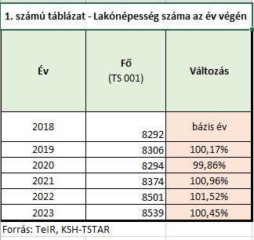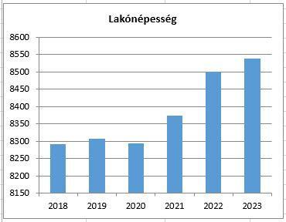

Az adatok alapján megállapíthatjuk, hogy a lakónépességet 2018-tól folyamatos, lassú emelkedés jellemzi. A lakosságszám változása 2022-ben volt a legmagasabb (101.52%), 2020-ban pedig a legalacsonyabb (99,86%). A település Budapesthez való közelsége ide csábítja a friss házasokat, akik családalapítási céllal költöznek a csendes, nyugodt, kisvárosba.

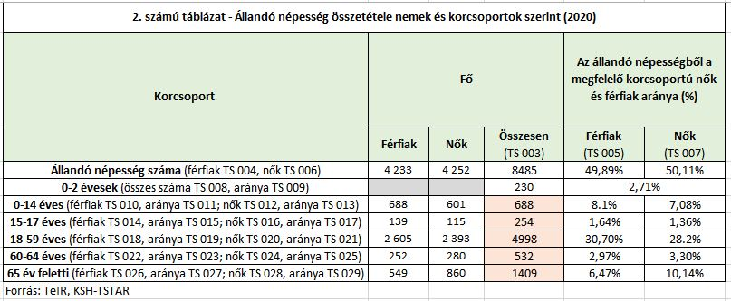

A lakónépesség nemek szerinti aránya az országoshoz hasonló, a nők, megközelíthetőleg 50,1%-ot, a férfiak 49,9%-ot képviselnek. A népesség nemenkénti és korcsoportonkénti összetételét elemezve megállapítható, hogy 60 éves kor alatt és felett is a nők aránya nagyobb a lakosság körében, mely azt jelzi, hogy a férfiak várható élettartama jóval alacsonyabb a nőkénél, ami megfelel az országos tendenciának is.

Az állandó népességből a 18-59 éves korúak száma, abból is a férfiaké a legmagasabb érték, ami azt jelzi, a lakónépesség legnagyobb hányada még aktív korú. A 65 év felettiek száma nagyobb, mint a gyermekek száma, ami alapján a település szintén lassú, de elöregedő folyamata figyelhető meg.

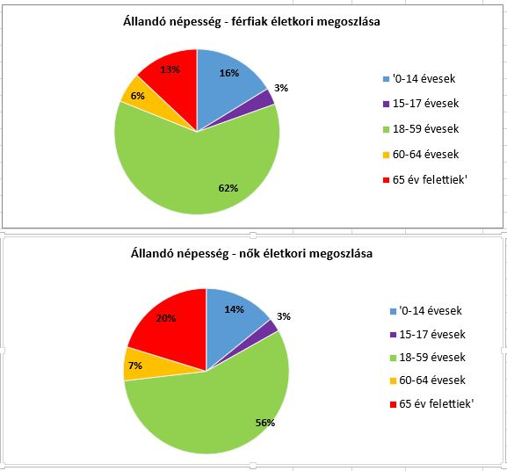

A férfiak és a nők életkori megoszlását vizsgálva azt láthatjuk, hogy 18-59 éves korig a férfiak száma a magasabb, míg 60 év felettiek esetében a nőké. A nők száma jelentősen magasabb a férfiakétól a 65 éves kor feletti csoportban. Településünkön az idősebb korosztályban többségében nők élnek, a férfiak elhalálozása hamarabb történik meg, mint a nők esetében.

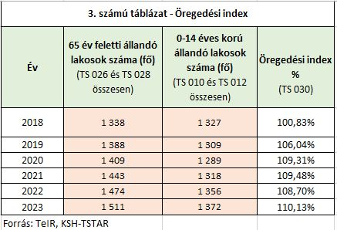

A lakosság körében a 0-14 éves korú lakosság száma az utóbbi években nagyon kismértékben emelkedő tendenciát mutat, más településekhez viszonyítva; míg a 65 év felettiek aránya évről-évre nő, melyet jól szemléltet a településre vetített öregedési index is. A demográfiai öregedés, azaz az időskorúak népességen belüli arányának emelkedése, illetve a népesség átlagos, illetve medián életkorának növekedése részben a születések számának következménye, mindemellett azonban nagy szerepet játszik benne az életesélyek javulása, az idősek abszolút számának jelentős emelkedése is.

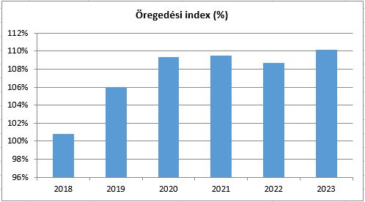

A belföldi vándorlási mutató szerint megállapítható, hogy a település vonzereje pozitív előjelet mutat, tehát az elvándorlás nem jellemző városunkra. Sok fiatal költözik a településünkre, a viszonylag jobb kereseti lehetőségeket biztosító főváros közelsége miatt. A település legifjabb lakóinak juttatandó „babacsomag” is hívogató a családot alapítani szándékozók körében. Az elmúlt 2 év adatait vizsgálva az látszik, hogy 2022. évben volt a legnagyobb arányú a településre vándorlások száma.

4. számú táblázat - Belföldi vándorlások
Év | Állandó oda-, és elvándorlások különbségének 1000 állandó lakosra vetített száma (fő)  (TS 031)
2018 | 19,61
2019 | 16,27
2020 | 8,80
2021 | 14,52
2022 | 22,04
2023 | 9,39
Forrás: TeIR, KSH-TSTAR

Sülysáp népességének alakulását - a vándorlásoktól eltekintve - a születések és halálozások száma és ezek egyenlege szabja meg. Ez az ún. természetes szaporodás, amely tehát az élveszületések és halálozások különbözete. A természetes szaporodás negatív értékű, mely szerint a halálozások száma meghaladja a születésekét. Ez annak is a bizonyítéka, hogy a település elöregedő tendenciát mutat.

5. számú táblázat - Természetes szaporodás
Év | Az élve születések és halálozások különbözetének 1000 lakosra vetített száma (fő)  (TS 032)
2018 | -9,93
2019 | -10,36
2020 | -7,59
2021 | -7,8
2022 | -6,4
2023 | -6,34
Forrás: TeIR, KSH-TSTAR

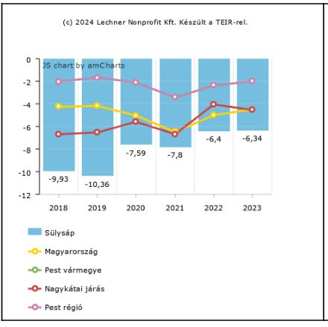

Értékeink, küldetésünk

A HEP a 321/2011.(XII.27.) Korm. rend. 1.§ (2) bekezdés előírása értelmében kiemelt figyelmet fordít célcsoportjai, a hátrányos helyzetű társadalmi csoportok, különösen a mélyszegénységben élők, romák, gyermekek, nők, idősek, fogyatékkal élők helyzetére.
Sülysáp Város Önkormányzata mindent megtesz annak érdekében, hogy az érintett célcsoportok a saját településen jussanak lehetőséghez az oktatás, a kultúra, a sport, a szociális és egészségügyi szolgáltatás, a foglalkoztatás, a lakhatás, valamint a közlekedés és a kommunikáció területén. Lehetőséget teremt arra, hogy helyi pályázatok meghirdetésével anyagi támogatásban részesítse az esélyegyenlőség biztosítására irányuló törekvéseket. Az esélyegyenlőség minden ember számára fontos érték. Megléte segíti, hogy mindenkinek esélye legyen jó minőségű szolgáltatásokra, az esélyegyenlőtlenséggel küzdő emberek előnyben részesítését az élet minden területén, függetlenül attól, hogy nő vagy férfi, egészséges vagy fogyatékkal él, milyen a származása vagy az anyagi helyzete. Az esélyegyenlőséggel kapcsolatos tevékenysége folyamán mindent megtesz annak érdekében, hogy az egyes projektek kidolgozásában az érdekelt civil szerveződések is aktív szerepet játsszanak, elősegítve ezzel a település lakosságának ilyen irányú szemléletváltását is. Ennek eszközei szabályozás, támogatás és a jó gyakorlatok bevezetése, bemutatása.

A mindenki számára egyenlő esélyeket biztosító társadalom megköveteli a társadalmi érvényesülést gátló akadályok elmozdítását, valamint egy olyan légkör kialakítását, melyben a sokféleség a társadalmi-gazdasági életerő forrását jelenti.

Az esélyegyenlőség biztosítása és előmozdítása jól elkülöníthető fogalmak, melyek egyben egymást kiegészíthető célokat jelölnek meg:
- az esélyegyenlőség biztosítása olyan, általában passzív cselekedet, amely valamit kinyit, lehetővé tesz az adott védett csoport számára is,
- az esélyegyenlőség előmozdítása aktív cselekedet, melynek eredményeként a védett csoport tagjai valóban élni tudnak a számukra is nyitott lehetőségekkel.

Az esélyegyenlőség érvényesüléséről csak akkor beszélhetünk, ha mindkét cél egyszerre teljesül: az adott védett csoport tényleges résztvevővé válik.

Célok

A Helyi Esélyegyenlőségi Program átfogó célja

A HEP célja, hogy a település minden lakójának elérhetővé tegye a közszolgáltatásokat, biztosítsa a gyermekek, nők, idősek, a fogyatékkal élők és a hátrányos helyzetű – főleg roma – állampolgárok esélyegyenlőségét.

Sülysáp Város Önkormányzata az Esélyegyenlőségi Program elfogadásával érvényesíteni kívánja:
- az egyenlő bánásmód, és az esélyegyenlőség biztosításának követelményét,
- a közszolgáltatásokhoz történő egyenlő hozzáférés elvét,
- a diszkriminációmentességet,
- szegregációmentességet,
- a foglalkoztatás, a szociális biztonság, az egészségügy, az oktatás és a lakhatás területén a helyzetelemzés során feltárt problémák komplex kezelése érdekében szükséges intézkedéseket. A köznevelési intézményeket – az óvoda kivételével – érintő intézkedések érdekében együttműködik az intézményfenntartó központ területi szerveivel (tankerülettel).

Az esélyegyenlőségi programnak a településen élő hátrányos helyzetű csoportokra kell irányulnia, akik számára a sikeres élet és társadalmi integráció esélye a helyi társadalmat célzó fejlesztések és beruházások ellenére korlátozott marad a különböző területeken jelentkező hátrányaikat kompenzáló esélyegyenlőségi intézkedések nélkül.

Sülysáp Város Önkormányzatának alapvető célja, hogy olyan település legyen, ahol érvényesül az az elsődleges alapelv, mely szerint minden embert egyenlőnek kell tekinteni. Közvetlen vagy közvetett diszkrimináció vagy hátrányos megkülönböztetés senkit ne érjen sem faj, szín, nem, nyelv, vallás, politikai vagy más vélemény, nemzeti vagy társadalmi származás, vagyoni, születési vagy egyéb helyzet szerint.

A településen élő hátrányos helyzetű csoportok helyzetének feltérképezése és a feltárt problémák komplex kezelésre szolgáló (más települési programokkal összehangolt) intézkedési terv megalkotása, a helyben érintett szereplők bevonásával, szükség szerint a települések közötti együttműködések kialakításával.

A HEP helyzetelemző részének célja

Elsődleges célunk számba venni a 321/2011. (XII. 27.) Korm. rendelet 1. § (2) bekezdésében nevesített, esélyegyenlőségi szempontból fókuszban lévő célcsoportokba tartozók számát és arányát, valamint helyzetét a településen.

E mellett célunk a célcsoportba tartozókra vonatkozóan áttekinteni a szolgáltatásokhoz történő hozzáférésük alakulását, valamint feltárni az ezeken a területeken jelentkező problémákat.
További célunk meghatározni az e csoportok esélyegyenlőségét elősegítő feladatokat, és azokat a területeket, melyek fejlesztésre szorulnak az egyenlő bánásmód érdekében.

A célok megvalósításának lépéseit, azok forrásigényét és végrehajtásuk tervezett ütemezését az HEP IT tartalmazza.

A HEP IT célja

Célunk a helyzetelemzésre építve olyan beavatkozások részletes tervezése, amelyek konkrét elmozdulásokat eredményeznek az esélyegyenlőségi célcsoportokhoz tartozók helyzetének javítása szempontjából.

További célunk meghatározni a beavatkozásokhoz kapcsolódó kommunikációt.

Szintén célként határozzuk meg annak az együttműködési rendszernek a felállítását, amely a programalkotás és végrehajtás során biztosítja majd a megvalósítás, nyomon követés, ellenőrzés-értékelés, kiigazítás támogató strukturális rendszerét, vagyis a HEP Fórumot és a hozzá kapcsolódó tematikus munkacsoportokat.

A helyzetelemzésre építve cél olyan beavatkozások részletes tervezése, amelyek konkrét elmozdulásokat eredményeznek az esélyegyenlőségi célcsoportokhoz tartozók helyzetének javítása szempontjából.

Elő kell segítenünk a beavatkozásokhoz kapcsolódó kommunikációt a célcsoportok vonatkozásában.

Az önkormányzat feladata a HEP megvalósítása, továbbá értékelése, ellenőrzése és az ennek során nyert információk visszacsatolása, valamint a programba történő beépítésének garantálása.

Az esélyegyenlőség fókuszban lévő célcsoportjaihoz a terület aktorainak részvételével tematikus munkacsoportok kerültek kialakításra az adott területen kitőzött célok megvalósítása érdekében.

Az öt munkacsoport képviselői:
- A mélyszegénységben élők és a romák helyzete: Sülysápi Roma Nemzetiségi Önkormányzat, Tápiómente Ökölvívó Egyesület delegáltjai, Dr. Gáspár István Humánszolgáltató Központ delegáltja
- A gyerekek helyzete: Gólyahír Bölcsőde, Sülysáp Csicsergő Óvoda, Sülysápi Móra Ferenc Általános Iskola, Sülysápi Szent István Általános Iskola delegáltjai
- A nők helyzete: Dr. Gáspár István Humánszolgáltató Központ delegáltja
- Az idősek helyzete: Barátság Nyugdíjas Klub, Sülysápi Nyugdíjas Hagyományőrző Pávakör delegáltjai, Dr. Gáspár István Humánszolgáltató Központ delegáltja
- A fogyatékkal élők helyzete: Tápiómenti Kisbárka Egyesület delegáltjai, Dr. Gáspár István Humánszolgáltató Központ delegáltja

A HEP-nek kiemelten foglalkoznia kell:
- a hátrányos helyzetűek munkaerő-piaci hátrányainak csökkentésével, foglalkozási esélyeinek javításával,
- a munkaerő-piaci szegregáció visszaszorításával,
- hátrányos helyzetű gyermekek, tanulók hátrányainak kompenzálásával,
- a foglalkoztatási, oktatási, egészségügyi, szociális, igazgatási és területfejlesztési célok összehangolásával,
- a közszolgáltatásokhoz és az egészségügyi szolgáltatásokhoz való egyenlő esélyű hozzáférés biztosításával,
- az esetleges lakóhelyi szegregáció felszámolásával,
- a mélyszegénységben élők, romák, nők, kisgyermekesek esélyegyenlőségével és az egyenlő bánásmód érvényesítésével a megfelelő pénzbeli, természetbeni juttatásokhoz való hozzájutásával,
- az esélyegyenlőség javításához kapcsolódó prioritási sorrend meghatározásával,
- a helyben élő nehezebb sorsú, tartós betegségben lévő, fogyatékkal élő, szegénységgel küszködők, hátrányos helyzetben levők segítésével,
- az emberi méltóság tiszteletben tartásával,
- akadálymentes közlekedés biztosításával.

A HEP jelentősége

A HEP-ek nem csupán a felzárkózási stratégia településszintű megvalósításának alapegységei, hanem fontos szerepet töltenek be a kormányzati konzultációs rendszerben azzal, hogy megteremtik a lehetőséget a kormányzati célok társadalmasítására, a fejlesztési elképzelésekhez történő csatlakozásra és fordított irányban az alulról felfelé történő információáramlásban is lehetőséget biztosítanak a településszintű előrehaladás nyomon követésére és fejlesztési igények megfogalmazására a felzárkózási, esélyteremtési feladatokhoz kapcsolódóan.

A Helyi Esélyegyenlőségi Program Helyzetelemzése (HEP HE)

1. Jogszabályi háttér bemutatása
A program készítését előíró jogszabályi környezet rövid bemutatása

Az Alaptörvény 4. módosításával bekerült a XV. cikk (4) pontjaként, hogy „Magyarország az esélyegyenlőség és a társadalmi felzárkózás megvalósulását külön intézkedésekkel segíti.”
A helyi esélyegyenlőségi program elkészítését az egyenlő bánásmódról és az esélyegyenlőség előmozdításáról szóló 2003. évi CXXV. törvény (továbbiakban: Ebktv.) előírásai alapján végeztük. A program elkészítésére vonatkozó részletszabályokat a törvény végrehajtási rendeletei,
- a helyi esélyegyenlőségi programok elkészítésének szabályairól és az esélyegyenlőségi mentorokról” szóló 321/2011. (XII.27.) Korm. rendelet „2. A helyi esélyegyenlőségi program elkészítésének szempontjai” fejezete és 2021.06.30-i módosítása
- a Belügyminisztérium honlapján megjelent „MÓDSZERTANI ÚTMUTATÓ a helyi esélyegyenlőségi programok elkészítésének szempontjaihoz és a program felülvizsgálatához” alapján alkalmaztuk, különös figyelmet fordítva a
- a Magyarország helyi önkormányzatairól szóló 2011. évi CLXXXIX. törvény (továbbiakban: Mötv.)
- a szociális igazgatásról és szociális ellátásokról szóló 1993. évi III. törvény (továbbiakban: Szt.)
- a foglalkoztatás elősegítéséről és a munkanélküliek ellátásáról szóló 1991. évi IV. törvény (továbbiakban: Flt.)
- a nemzetiségek jogairól szóló 2011. évi CLXXIX. törvény (továbbiakban: nemzetiségi törvény)
- az egészségügyről szóló 1997. évi CLIV. törvény (továbbiakban: Eütv.)
- a gyermekek védelméről és a gyámügyi igazgatásról szóló 1997. évi XXXI. törvény (továbbiakban: Gyvt.)
- a nemzeti köznevelésről szóló 2011. évi CXC. törvény (továbbiakban: Nkntv.) előírásaira.

A jogforrási hierarchia mentén felépülő szabályozási rendszer meghatározza az esélyegyenlőség biztosításának egyes területekre, ágazatokra vonatkozó elvárásrendszerét, megadva azt a makroszintű keretrendszert, amelyben a települések megalkothatják saját jogi szabályozó rendszerüket, illetve kijelölhetik az esélyegyenlőség biztosítása felé való törekvésük tartalmi elemeinek alapjait. A szubszidiaritás elve mentén fontos elvárás a települési szabályozó elemekre vonatkozóan - a jogforrási hierarchiába való betagozódás mellett - a helyi szükségletekre, igényekre és problémákra szabhatóság, a lokális különbségek kezelésének lehetősége, melyet az önkormányzatok kezében lévő jogalkotási és joggyakorlási autonómia alapján létrejövő önkormányzati rendeletek teremtenek meg. Jelen Program kidolgozásához felhasznált, az 1.1. fejezetben felsorolt jogszabályokban foglaltakkal is összhangban álló, néhány helyi rendeletet érdemes e helyütt megemlíteni, mivel ezen szabályok a település szociális ellátórendszerének és lakásgazdálkodásának a HEP célcsoportjai szempontjából is kiemelten fontos kérdéseivel foglalkoznak.

2. Stratégiai környezet bemutatása
A felzárkózás politika alapdokumentumaként Magyarország Kormánya 2011-ben fogadta el a Nemzeti Társadalmi Felzárkózási Stratégiát [1430/2011. (XII. 13.) Korm. hat.], majd 2014-ben annak frissítéseként a Magyar Nemzeti Társadalmi Felzárkózási Stratégia II-t [1603/2014. (XI. 4.) Korm. hat.] 2021-ben elkészült a Magyar Nemzeti Társadalmi Felzárkózási Stratégia 2030 (MNTFS 2030), amely a következő 10 évre alapozza meg a felzárkózás-politika fő irányait.
Új Roma Stratégia (2019-2030)
Nemzeti Ifjúsági Stratégia (2009-2024)
„Legyen jobb a gyermekeknek” Nemzeti Stratégia (2007-2032)
Nők és Férfiak Társadalmi Egyenlőségét Elősegítő Nemzeti Stratégia (2010-2021)
Idősügyi Nemzeti Stratégia (2010-2022), (2023-2024)
Országos Fogyatékosságügyi Program (2015-2025)

A HEP-ekben leképeződik a felzárkózási stratégia szemlélete, így azok a felzárkózás politika helyi szintű részeként és a végrehajtás eszközeiként működnek.
A helyi felzárkózás politika tervezési alapjaként épít a HEP-ekre a Pénzügyminisztérium összefogásában készült Nemzeti Fejlesztés 2030, Országos Fejlesztési és Területfejlesztési Koncepció is.
Az Ebktv. 31. § (2) bekezdése értelmében a programalkotás során gondoskodni kell a HEP és a települési önkormányzat által készítendő egyéb fejlesztési tervek, koncepciók, továbbá a köznevelési esélyegyenlőségi terv, illetve a szakképzési esélyegyenlőségi terv és az integrált településfejlesztési stratégia antiszegregációs célkitűzéseinek összhangjáról.

2.1. Kapcsolódás helyi stratégiai és települési önkormányzati dokumentumokkal, koncepciókkal, programokkal

A vizsgált célcsoportokat érintő helyi szabályok, szabályzatok:

A helyi szociális ellátások szabályairól szóló 3/2015. (II.20.) önkormányzati rendelet 2015. március 1-től lépett hatályba. A rendelet célja, hogy hogy településünkön olyan támogatási rendszer működjön, amely az állampolgárok számára a prevenció, a hátrányos helyzetből adódó hatások enyhítésére szolgálnak. A szociális ellátások, szolgáltatások középpontjában a család áll. Az önkormányzat pénzbeli ellátásként, rendszeres vagy eseti jelleggel települési támogatást nyújt.

Pénzbeli szociális ellátások
- Rendszeres ellátások:
  - települési lakásfenntartási támogatás,
  - települési létfenntartási támogatás
  - települési utazási támogatás
- Eseti ellátások:
  - települési krízistámogatás,
  - települési temetési kölcsön.

Természetben nyújtott szociális ellátások
- élelmiszer,
- tüzelő,
- közüzemi díjak térítése,
- utalvány,
- gyermekintézmények térítési díjainak térítése
- helyi autóbuszjáratra szóló havijegy (bérlet),
- újszülött fogadásához nyújtott babacsomag,
- mentesítés a köztemetés megtérítése alól.

Személyes gondoskodás útján nyújtott ellátások
- étkeztetés,
- nappali ellátás,
- házi segítségnyújtás,
- családsegítés és gyermekjóléti szolgáltatás,
- tanyagondnoki szolgáltatás.

Sülysáp Város Önkormányzata a HEP-hez kapcsolódó feladatait illetően minden szociális irányultságú feladatát saját hatáskörben látja el. A Dr. Gáspár István Humánszolgáltató Központon (a továbbiakban: HSZK) keresztül biztosítja a házi segítségnyújtást, a családsegítést és a gyermekjóléti szolgáltatást.

A helyi esélyegyenlőségi programhoz kapcsolódó önkormányzati programok, koncepciók:
  - Gazdasági program 2020-2024.
  - Szociális szolgáltatástervezési koncepció,
  - Sportfejlesztési koncepció,
  - Településfejlesztési koncepció.

2.2 A helyi esélyegyenlőségi program térségi, társulási kapcsolódásainak bemutatása

Fontos megemlítenünk a Tápiómenti Területfejlesztési Társulást, melyet 20 település önkormányzata alkot, lakosságszám tekintetében összesen 82.856 főt képvisel.
A társulás tagjai: Bénye, Farmos, Jászfelsőszentgyörgy, Káva, Kóka, Mende, Nagykáta, Pánd, Sülysáp, Szentlőrinckáta, Szentmártonkáta, Tápióbicske, Tápiógyörgye, Tápióság, Tápiószecső, Tápiószele, Tápiószentmárton, Tóalmás, Újszilvás és Úri település önkormányzatai.

A fenti önkormányzatok képviselő-testületei (a továbbiakban: képviselő-testület) önkéntes és szabad elhatározásukból, egyenjogúságuk tiszteletben tartásával, a kölcsönös előnyök és az arányos teherviselés alapján hozták létre a Tápiómenti Területfejlesztési Társulást.

Kiemelt célja: a térségi szennyvízkezelési beruházás előkészítése és lebonyolítása, működtetése, ezen túlmenően a térségi együttműködés előmozdítása a települések fejlesztésének kölcsönös érdekeltségen alapuló koordinálása, konkrét fejlesztési programok kidolgozásához, a végrehajtásához pályázat benyújtása, amely elvezet a települések társadalmi, gazdasági felemelkedéséhez, a járások és településközi együttműködésében rejlő lehetőségek hasznosításán keresztül.

A Tagok már több éve együttműködnek a települések fenti feladatainak megoldásában, a működő létesítmények üzemeltetését pedig - a társulás alapítását és céljainak meghatározását követően bekövetkezett jogszabályi változásoknak megfelelően - azonos üzemeltető társasággal való szerződéskötés alapján látják el. Közös tevékenységüket olyan kiemelt műszaki, technikai színvonalon és a környezetet védő rendszerben valósítják meg a Tagok, amely a XXI. század infrastrukturális rendszerében hosszútávon biztonságot nyújt mind a Társulás, mind a térségben élő lakosság számára. A társulási megállapodás ezen együttműködési szándékuk megerősítésére szolgál.

2.3 A települési önkormányzat rendelkezésére álló, az esélyegyenlőség szempontjából releváns adatok, kutatások áttekintése, adathiányok kimutatása

A helyzetelemzés alapjául szolgáló statisztikai adatok túlnyomó többsége az Országos Területfejlesztési és Területrendezési Információs Rendszer (TeIR) adatbázisából került kigyűjtésre. A TeIR web alapú informatikai rendszer, amelynek szolgáltatásai az Interneten keresztül érhetőek el. Az országos, területi (regionális, kiemelt térségi, megyei, kistérségi) és települési szervezetek a TeIR egységes adatbázisához az alkalmazási rendszeren (felhasználói felületen) keresztül csatlakoznak.
A TeIR adatbázisa mellett önkormányzati, intézményi adatforrásokat is felhasználtunk.

Rendelkezésre álló források:
1.) www.teir.hu
2.) www.ksh.hu
3.) önkormányzat adatbázisa
4.) saját intézmények adatbázisa

Adathiány
A helyzetelemzés során a legnagyobb nehézséget a fogyatékkal élők esélyegyenlőségi célcsoportra vonatkozó adatok minimális rendelkezésre állása jelentette. Az Önkormányzatnak nincs tudomása az egyes célcsoportok hátrányos megkülönböztetéséről a vizsgált területeket illetően.
A város és intézményei különböző szolgáltatásfejlesztésekre rendszeresen pályáznak, amelyekhez helyi adatgyűjtések történnek, azonban a település teljes helyzetképére vonatkozó kutatások nem valósultak meg, nem készültek.
A felhasznált statisztikai adatok többnyire a TEIR adatbázisból, helyi önkormányzati adatokból, statisztikákból, a helyi nyilvántartásokból kerültek összegyűjtésre, figyelembe véve a helyi szakemberek, intézmények, civil szervezetek beszámolóit, tapasztalatait. Több helyen jelezve lett adathiány, mivel a megelőző évi hivatalos statisztikai adatok több helyen még nem állnak rendelkezésre. A különböző forrásokból szerzett, ugyanazon területet érintő adatok több esetben eltérést mutatnak.

3. A mélyszegénységben élők és a romák helyzete, esélyegyenlősége
3.1 Jövedelmi és vagyoni helyzet

A mélyszegénységről akkor beszélünk, amikor valaki tartósan a létminimum szintje alatt él és esélye sincs arra, hogy ebből önerőből kilépjen.
A mélyszegénység összetett jelenség, amelynek okai többek között társadalmi és gazdasági hátrányok, iskolai, képzettségbeli és foglalkoztatottsági hiányosságokban mutatkoznak meg. Kialakulásának oka többek közt a munkanélküliség, a megfelelő ellátásokhoz, szolgáltatásokhoz történő hozzáférés hiányosságai. A mélyszegénység hatása az alapvető létfeltételekben, a lakhatási, táplálkozási körülményekben, az érintettek egészségi állapotában is jelentkezik. A szegénység szempontjából meghatározó társadalmi jellemző a családok gyermekszáma, illetve a gyermekszegénység.
Pest vármegyén belül a Nagykátai Járás, amelyhez Sülysáp is tartozik, a hátrányosabb helyzetű térségek közé tartozik, bár településünk a főváros közelsége és a megfelelőnek mondható tömegközlekedés miatt viszonylag jó helyzetben van a munkalehetőségeket illetően.
A családok szociális helyzetének romlását főként a hiteltörlesztések ellehetetlenülése és a növekvő munkanélküliség alapozta meg. Az állam, illetve az önkormányzat által biztosítható ellátások egyre kevésbé segítenek a rászorulókon, hiszen egyre inkább nagyságrendi különbségek merülnek fel a juttatható támogatás és a családok létfenntartásához szükséges anyagi forrás összege között. A több gyermeket nevelő nagycsaládosok általában nehéz anyagi körülmények között élnek, közöttük van számtalan roma család is.

3.1. számú táblázat - Jövedelmi helyzet
Év | Az SZJA adófizetők  száma | Az SZJA adófizetők közül a 0-1 millió forintos jövedelemsávba tartozók
Év | az állandó népesség  %-ában (TS 059) | az SZJA adófizetők  %-ában (TS 060)
2018 | 50,16 | 23,85
2019 | 50,75 | 21,48
2020 | 50,91 | 21,02
2021 | 52,47 | 19,41
2022 | 53,69 | 16,02
2023 | n.a. | n.a.
Forrás: TeIR, KSH Tstar

Sülysápon a lakosság egy rétege folyamatosan rászoruló, mivel a családsegítő szolgálat közreműködése ellenére sem képesek maguk körül olyan körülményeket teremteni, ami megalapozhatná a munkavállalásukat és egy biztonságos egzisztencia megteremtését. Ráadásul ezek az emberek jól behatárolható területein laknak a településnek, ami települési szintű szociális problémákat is felvet. Emellett az elmúlt évben sajnos sok, korábban még elfogadható életvitelt felmutatni tudó család is rászoruló státuszba jutott; velük kapcsolatban a támogatási lehetőségek korlátozottsága miatt inkább az várható, hogy tovább romlik a helyzetük, és csak kevesen tudnak újra talpra állni. Önkormányzatunk e hátrányok leküzdésében, csökkentésében pénzbeli ellátásokkal, közmunkával és egyéb személyes ellátásokkal igyekszik segíteni. A mélyszegénység hatása az alapvető létfeltételekben, a lakhatási, táplálkozási körülményekben, az érintettek egészségi állapotában is jelentkezik. A statisztikai adatok és a segélyezési tapasztalatok alapján egyik legsúlyosabb gond a szegénységben élők, közöttük a roma népesség helyzetének fokozatos romlása. A szegénységi kockázatok különösen sújtják a gyermekeket és a hátrányos helyzetű térségekben élőket. A szegénység számos társadalmi tényező által meghatározott, összetett jelenség, okai között szerepelnek társadalmi és kulturális hátrányok, szocializációs hiányosságok, alacsony vagy elavult iskolai végzettség, munkanélküliség, egészségi állapot, a családok gyermekszáma, a gyermekszegénység, de a jövedelmi viszonyok mutatják meg leginkább.

3.2 Foglalkoztatottság, munkaerő-piaci integráció

A HEP-ben elhelyezett táblázatokba gyűjtött adatok, valamint a helyi önkormányzat a foglalkoztatás elősegítéséről és a munkanélküliek ellátásáról szóló 1991. évi IV. törvény (továbbiakban: Flt.) és a Mötv-ben foglalt feladatai alapján településünkre jellemző foglalkoztatottságot, munkaerő-piaci lehetőségeket kívánjuk elemezni az elmúlt évek változásainak bemutatásával, a különböző korosztályok, illetve nemek szerinti bontásban. Az elemzést összevetjük térségi és országos adatokkal is.
Az alacsony jövedelműek bevételeinek számottevő része a pénzbeli juttatások rendszereiből származik. Az inaktív emberek között nagy arányban fordulnak elő az alacsony iskolai végzettségűek, a megváltozott munkaképességűek. Városunkban tapasztalataink szerint a munkaerő-piacra jutás fő akadályai: az alacsony iskolázottság, a tartós munkanélküli létből fakadó motiváltságbeli problémák, a társadalmi előítélet jelenléte.
- foglalkoztatottak, munkanélküliek, tartós munkanélküliek helyzete;

Településünkön a nyilvántartott álláskeresők száma átlagosan 2-4% körül mozog, amely bőven alatta van a magyarországi és a járási átlagnak is.

3.2. 1. számú táblázat - Munkanélküliségi ráta nemek szerint
Év | Nyilvántartott álláskeresők aránya az  állandó népességben a 15-64 évesek körében
Év | Férfiak aránya  (TS 033) | Nők aránya  (TS 034) | Összesen
2018 | 2,32 | 3,00 | 2,66%
2019 | 2,43 | 2,80 | 2,62%
2020 | 3,40 | 3,62 | 3,51%
2021 | 2,98 | 3,49 | 3,24%
2022 | 2,83 | 2,86 | 2,85%
2023 | 2,25 | 2,05 | 2,15%
Forrás: TeIR, Nemzeti Munkaügyi Hivatal

Mint az alábbi táblázatból jól látható, a 2018-2020 közötti időszakban csökkenő tendenciát mutat a nyilvántartott álláskeresők száma, ez részben a jól működő közmunkaprogramnak is köszönhető, mivel településünkön igen sok álláskereső jut hosszabb időtartamú program során kereseti lehetőséghez, másrészt pedig sokan találnak alkalmi/idénymunkát (kertgondozás, fűkaszálás, gyümölcsszedés, „napszám”) a település közelében. Sajnos a 2020-as Covid járvány a településünket sem kímélte, nagyon sok ember veszítette el az állásást, így a nyilvántartott álláskeresők száma ebben az évben jócskán megugrott. Majd a járvány lecsengésével újra csökkenni kezdett.

3.2.3. számú tábla - A 180 napnál hosszabb ideje nyilvántartott álláskeresők aránya
Év | 180 napnál hosszabb ideje regisztrált munkanélküliek aránya (TS 057) | Nők aránya a 180 napon túli nyilvántartott álláskeresőkön belül (TS 058)
Év | % | %
2018 | 58,71 | 54,95
2019 | 53,95 | 53,66
2020 | 56,65 | 49,57
2021 | 62,37 | 49,14
2022 | 60,24 | 49,00
2023 | 57,60 | 51,39
Forrás: TeIR, Nemzeti Munkaügyi Hivatal

- alacsony iskolai végzettségűek foglalkoztatottsága;

Az iskolai végzettség, szakképzettség kiemelt szempontja a foglalkoztatásnak, mely mind a szegénység vizsgálatánál, mind a jövedelmi és a vagyoni helyzet elemzésénél is kiemelésre kerül. A mai, rohamosan fejlődő világban a szakmák, munkakörök egyre erőteljesebben specifikálódnak, azok műveléséhez, betöltéséhez speciális iskolai végzettségek, szakképesítések szükségesek. Természetesen a munkaerőpiac bizonyos szegmensei továbbra is felszívják az alacsony iskolai végzettségű lakosok egy részét, azonban e munkakörök száma is véges, így megfelelő iskolai szakképesítés, végzettség hiánya egyértelműen hátrányt okoz a munkaerőpiacon való elhelyezkedésben.

Az alacsony iskolai végzettségű emberek többnyire alkalmi munkából valamint közfoglalkoztatásból, önkormányzati segélyezésből tartják fenn magukat, illetve családjaikat. Felnőttoktatásban résztvevőkről adattal nem rendelkezik a település, valamint felsőfokú intézményekben tanuló roma fiatalokról sincsenek adataink. Középfokú felnőttoktatásra a vonzáskörzetben nyílik lehetőség, azonban a sülysápi tanulók létszámáról a statisztikák nem tartalmaznak elkülönített adatot.

Általánosságban elmondható, hogy a településen nyilvántartott munkanélküliek között még mindig nagyon magas azok aránya, akik csak alapfokú végzettséggel rendelkeznek. Középfokú végzettség hiányában a szakképesítések többsége sem szerezhető meg, így ezeknek a lakosoknak a többsége a munkaerőpiac csak olyan területein tud elhelyezkedni, ahol semmilyen speciális szaktudásra nincs szüksége.

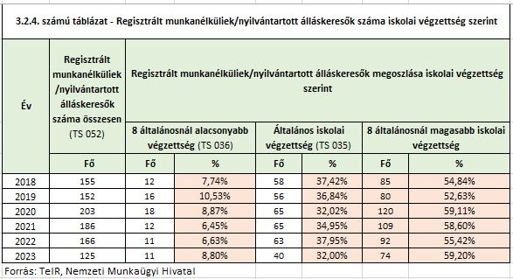

- közfoglalkoztatás, közfoglalkoztatásból az elsődleges munkaerőpiacra történő átlépés lehetőségei;

Közfoglalkoztatás tekintetében jelenleg egy Start munka mintaprogram keretében foglalkoztatjuk az embereket (8 fős létszámmal), melyek a település belvízelvezetésének megoldását illetve az illegális hulladéklerakó helyek felszámolását hivatottak elősegíteni. A hosszabb távú közfoglalkoztatási program keretében, a polgármesteri hivatal és az önkormányzati fenntartású intézmények mindennapi munkájának segítéséhez (Sülysápi Csicsergő Óvoda, Gólyahír Bölcsőde, Központi Konyha) összesen 6 főt tudunk alkalmazni.

A közfoglalkoztatás egy, a munkaviszonytól elkülönülten kezelendő, állam által részben vagy egészben finanszírozott speciális jogviszony, amelynek célja, hogy a közfoglalkoztatott sikeresen vissza-, illetve bekerüljön az elsődleges munkaerőpiacra.

3.2.5. számú táblázat- Foglalkoztatáspolitika
Év | Aktív foglalkoztatás-politikai eszközökkel támogatottak száma  (TS 050) | Közfoglalkoztatottak száma  (TS 055)
Év | Fő | (éves átlag - fő)
2018 | 46 | 46
2019 | 34 | 29
2020 | 109 | 23
2021 | 22 | 21
2022 | 22 | 13
2023 | 20 | 13
Forrás: TeIR, Nemzeti Munkaügyi Hivatal

A közfoglalkoztatás a jelenlegi piaci és gazdasági környezetben számottevő lehetőséget jelent a hátrányos helyzetű álláskeresők – kiemelten a foglalkoztatást helyettesítő támogatásra (a továbbiakban: FHT) jogosultak – átmeneti jellegű, határozott időtartamú foglalkoztatására. A közfoglalkoztatásról és a közfoglalkoztatáshoz kapcsolódó, valamint egyéb törvények módosításáról szóló 2011. évi CVI. törvény meghatározza, hogy közfoglalkoztatottként melyek azok a természetes személyek, akik foglalkoztathatóak.

A közfoglalkoztatási támogatások típusai:
  - rövid időtartamú foglalkoztatás támogatása
  - hosszabb időtartamú közfoglalkoztatás támogatása
  - országos közfoglalkoztatási program támogatása
  - start munkaprogram támogatása
  - közfoglalkoztatás mobilitását szolgáló támogatás
  - vállalkozás részére foglalkoztatást helyettesítő támogatásban (bérpótló juttatásban) részesülő személy foglalkoztatásához nyújtható támogatás.

A közfoglalkoztatási jogviszony alapján a közfoglalkoztatott jogosultságot szerez társadalombiztosítási és a nyugellátásra (táppénz, nyugdíj). Ennek megfelelően –a munkabérhez hasonlóan– a közfoglalkoztatási bér után is meg kell fizetni a munkáltatói terheket, valamint a közfoglalkoztatott bruttó béréből is levonásra kerülnek az adó- és járulékterhek.

- a foglalkoztatáshoz való hozzáférés esélyének mobilitási, információs és egyéb tényezői; közlekedés, potenciális munkalehetőségek, tervezett beruházások, lehetséges vállalkozási területek, helyben/térségben működő foglalkoztatási programok;

A foglalkoztatás mutatója lehet a munkahelyek, vállalkozások száma. Településünkön 91 db kiskereskedelmi üzlet, 25 db vendéglátóhely és 382 db működő vállalkozás található. Városunkban munkáltatóként feltétlenül említést érdemel az EBM-Papst Hungary Kft., a Tápiócsir Kft., a Stobag Alunorm Kft., a Jász-Plasztik Kft., a Szóró Kft.
A munkaképes lakosság egy része Budapestre jár naponta dolgozni, ahová személygépkocsival, a 31-es sz. főúton, továbbá tömegközlekedéssel (busszal, illetve vonattal) juthat el.
A településen – a kül- és belterületi földterületek miatt sokan foglalkoznak földműveléssel, szőlőtermesztéssel is, ami javarészt a családok jövedelmének kiegészítését szolgálja.

- fiatalok foglalkoztatását és az oktatásból a munkaerőpiacra való átmenetet megkönnyítő programok a településen; képzéshez, továbbképzéshez való hozzáférésük;

A Nagykátai Járási Hivatal Foglalkoztatási Osztálya pályatanácsadás keretében segíti a fiatalok foglalkoztatását és az oktatásból a munkaerőpiacra való átmenetét. A pályatanácsadás célja az igénybe vevő személy pályaválasztásának, pályamódosításának elősegítése, érdeklődésének, képességének, személyiségének és munkaerő-piaci igényének megfelelő pályaterv kialakítása.
Egyéni tanácsadás során különböző önismereti kérdőívek kitöltésével a pályaválasztásukban vagy önmagukban bizonytalan ügyfelek pályaismeretének, önismeretének bővítése, illetve a reális pályaválasztási döntésének segítése történik.

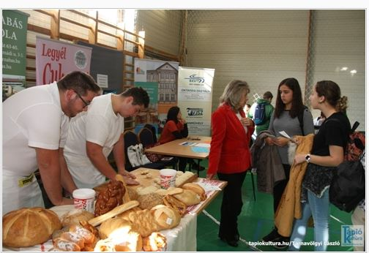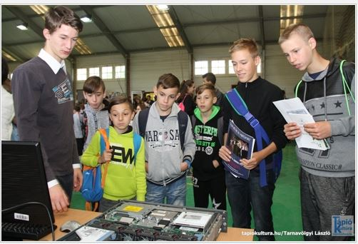

A továbbtanulás eldöntésében nyújt segítséget a Pest Vármegyei Kormányhivatal pályaválasztási kiállítás-sorozata. A rendezvénysorozat legutóbbi helyszíne Sülysáp volt. A legfontosabb célja az volt, hogy a fiatalok a helyi oktatási intézmények által nyújtott lehetőségek mellett ismeretet szerezzenek a jelenlegi munkaerő-piaci helyzetről, a térségre jellemző sajátosságokról.

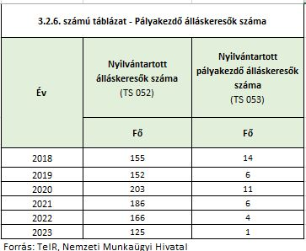

A kormányhivatal rendezvényein a Pest vármegyei középiskolák gyakorlati bemutatkozásán túl, ahol személyesen is találkozhattak a diákok az iskolákat képviselő tanárokkal, diákokkal, szakmabemutatókkal, pályaválasztási tanácsadók is részt vettek. A szakemberek személyre szóló tanácsadás keretén belül nyújtattak segítséget a sikeres szakmairány kiválasztásához.

- munkaerő-piaci integrációt segítő szervezetek és szolgáltatások feltérképezése, szakképzéshez, felnőttképzéshez és egyéb munkaerő-piaci szolgáltatásokhoz való hozzáférés, helyi foglalkoztatási programok;

A kapcsolatot a munkanélküliek és Munkaadók között a Pest Vármegyei Kormányhivatal Nagykátai Járási Hivatal Foglalkoztatási Osztálya látja el a településen. A munkaközvetítés mellett képzéseket, átképzéseket, tanfolyamokat is szerveznek, de jelentős szerepük van a közmunkaprogramban is.

- mélyszegénységben élők és romák települési önkormányzati saját fenntartású intézményekben történő foglalkoztatása;

Az önkormányzati intézményekben megvalósuló foglalkoztatás esetén - jogszabály előírása alapján - elsődleges követelmény a kiválasztási eljárásban a képesítési feltéteknek megfelelés. A foglalkoztatottak kiválasztásának eljárását – pályáztatás szabályait – is jogszabály rögzíti, melyet a munkáltatói jog jogosultjai kötelesek alkalmazni. A képesítési feltételeknek megfelelő munkavállalók (így a mélyszegénységben élők és romák is) azonos feltételekkel pályázhatnak a munkakör betöltésére.
Saját fenntartású intézményeinkben foglalkoztatunk mélyszegénységben élőket és romákat. A munkakörök egy részében közfoglalkoztatottakat alkalmazunk főként napi 8 órás munkavégzéssel, 3-6 hónapos időtartamra.

- hátrányos megkülönböztetés a foglalkoztatás területén;

Az egyenlő bánásmód mindenkinek alanyi jogon jár a munkaerő-felvétel, a munkafeltételek, a szakmai előmenetel, a bérezés, a képzéshez való hozzáférés, a foglalkoztatói nyugdíj és az elbocsátás tekintetében. Bizonyított, hogy a romákkal szembeni előítéletek széles körben elterjedtek. A hátrányos megkülönböztetés markánsan nyilvánul meg a foglalkoztatás területén, így már az elhelyezkedés is nehézségeket rejt magában a védett tulajdonsággal rendelkezők számára. Ha sikerül is ezen csoportba tartozóknak munkát vállalniuk, a jövedelmi viszonyok, a munka körülményei és az érdekérvényesítés lehetőségei korlátozottabbak. Esetükben jellemző, hogy bejelentés nélkül, vagy éppen határozott időre szóló szerződéssel foglalkoztatják őket. A hátrányos megkülönböztetéssel összefüggő esetekről nagykátai szinten nincs információ. Településünkön nincs adat arról, hogy a foglalkoztatás terén hátrányos megkülönböztetés lenne.

- digitális ismeretek megszerzésének és hozzáférésének lehetőségei.

A digitalizáció rohamos és folyamatos fejlődése következményeként a megnövekedett otthoni és munkahelyi számítógép-, mobileszköz- és internethasználat megköveteli a kommunikációs eszközök használatával összefüggő ismeretek bővítését, folyamatos fejlesztését. A digitális írástudás elengedhetetlen feltétele mindennapi életünknek. A társadalmi egyenlőtlenségek új dimenziójaként a digitális szakadék tovább nehezíti a hátrányos helyzetű társadalmi csoportok integrációját.

3.3 Pénzbeli és természetbeni szociális ellátások, aktív korúak ellátása, munkanélküliséghez kapcsolódó támogatások

Az aktív korúak ellátásának körében megállapított egykori nevén rendelkezésre állási támogatást felváltotta a bérpótló juttatás, később a foglalkoztatást helyettesítő támogatás, amelynek igénylési módja és a jogosultság megállapítás feltételei jelentősen átalakultak.
Alapvető módosítás, hogy a foglalkoztatást helyettesítő támogatásra való jogosultságot 2016. március 1. óta már nem a települési önkormányzatok állapítják meg, hiszen ez a feladat átkerült a járási hivatalok feladat- és hatáskörébe.
A jogosultságot az illetékes hatóság évente köteles felülvizsgálni. A két felülvizsgálat között eltelt időben minden támogatottnak legalább 30 nap munkaviszonyt kell létesítenie, olyan módon, hogy az igazolható legyen a felülvizsgálatkor.
Erre a következő lehetőségei vannak: nyílt munkaerőpiacon folytat keresőtevékenységet, egyszerűsített foglalkoztatottként létesít munkaviszonyt, háztartási munkát folytat, munkaerő-piaci programban vesz részt, közérdekű önkéntes tevékenységet folytat, vagy közfoglalkoztatásban vesz részt.

3.3. 1. számú táblázat - Passzív foglalkoztatás-politikai eszközök - Álláskeresők ellátásai I.
Év | Nyilvántartott álláskeresők száma  (TS 052) |  | Álláskeresési ellátásban részesülő nyilvántartott álláskeresők száma  (TS 047)
Év | Fő | 15-64 év közötti népesség %-ában | Fő | Nyilvántartottak  %-ában
2018 | 155 | 5,32% | 49 | 31,61%
2019 | 152 | 5,23% | 52 | 34,21%
2020 | 203 | 7,02% | 70 | 34,48%
2021 | 186 | 6,47% | 73 | 39,25%
2022 | 166 | 5,69% | 66 | 39,76%
2023 | 125 | 4,30% | 43 | 34,40%
Forrás: TeIR, Nemzeti Munkaügyi Hivatal
Az aktív korúak ellátásán belül a rendszeres szociális segély, mint ellátási forma megszűnt, helyette egészségkárosodási és gyermekfelügyeleti támogatás került meghatározásra a szociális törvényben. Egészségkárosodási támogatást igényelhet a járási hivatalnál az a személy, aki egészségkárosodott, vagy aki az 55. életévét betöltötte és keresőtevékenységet nem folytat.
Az aktív korúak ellátásában részesülőknek továbbra is előírás az illetékes járási hivatal Munkaügyi Kirendeltségével való együttműködés az egészségkárosodott személyek kivételével. A megállapodás elsődleges célja olyan szolgáltatások biztosítása, amely a munkaerőpiacra történő visszahelyezést segíti. A beilleszkedést elősegítő program a munkanélküliség káros hatásait segített enyhíteni. Az anyagi helyzet romlásának következményeként a munkanélküli emberek kapcsolatai beszűkültek, megváltozott énképük és életvitelükben is izolálódtak. Az anyagi nehézségek konfliktusokat idéznek elő a munkanélküliek családjában.
Az önkormányzat a hatályos jogszabályok alapján biztosítja a rászorulók részére a szociális ellátásokat. A 2023. december 1-jétől hatályba lépett a kötelező legkisebb munkabér (minimálbér) és a garantált bérminimum megállapításáról szóló 508/2023. (XI. 20.) Korm. rendelet szerint a kötelező legkisebb munkabér (minimálbér) havi összege: 266.800,- Ft, napi összege: 12.270,- Ft.

3.3.3. számú táblázat - Egészségkárosodási és gyermekfelügyeleti támogatás
Év | Egészségkárosodási és gyermekfelügyeleti támogatásban részesítettek havi átlagos száma  (TS 056)
Év | fő
2018 | 13
2019 | 15
2020 | 14
2021 | 10
2022 | 9
2023 | 7
Forrás: TeIR, KSH

A pénzbeli és természetbeni szociális ellátások rendszere 2015. március 01-jétől jelentős mértékben átalakult. Az állam és az önkormányzat ellátásaival, támogatásaival kapcsolatos feladatai élesen elválasztásra kerültek. A kötelezően nyújtandó ellátásokat a járási hivatalok állapítják meg. Ezen ellátások a következőek: az aktív korúak ellátása, az időskorúak járadéka, az ápolási díj (alapösszegű, emelt összegű és kiemelt ápolási díj), a közgyógyellátás (alanyi és normatív formák) és az egészségügyi szolgáltatásra való jogosultság. Az aktív korúak ellátása a hátrányos munkaerő-piaci helyzetű aktív korú személyek és családjuk részére nyújtott ellátás.

A járási hivatal aktív korúak ellátására való jogosultságot állapít meg annak az aktív korú személynek,
  - aki munkaképességét legalább 67%-ban elvesztette, aki legalább 50%-os mértékű egészségkárosodást szenvedett, vagy akinek az egészségi állapota a rehabilitációs hatóság komplex minősítése alapján nem haladja meg az 50%-os mértéket, vagy
  - aki vakok személyi járadékában részesül, vagy
  - aki fogyatékossági támogatásban részesül [az a)–c) pont szerinti személy a továbbiakban együtt: egészségkárosodott személy], vagy
  - akinek esetében a munkanélküli-járadék, álláskeresési járadék, nyugdíj előtti álláskeresési segély, álláskeresési segély, vállalkozói járadék (a továbbiakban együtt: álláskeresési ellátás) folyósítási időtartama lejárt, vagy
  - akinek esetében az álláskeresési ellátás folyósítását keresőtevékenység folytatása miatt a folyósítási idő lejártát megelőzően szüntették meg, és a keresőtevékenységet követően az Flt. alapján álláskeresési ellátásra nem szerez jogosultságot, vagy
  - aki az aktív korúak ellátása iránti kérelem benyújtását megelőző két évben az állami foglalkoztatási szervvel vagy a rehabilitációs hatósággal legalább egy év időtartamig együttműködött, vagy
  - akinek esetében a gyermekek otthongondozási díja, az ápolási díj, a családok támogatásáról szóló 1998. évi LXXXIV. törvény szerinti gyermekgondozási támogatás, a rendszeres szociális járadék, a bányász dolgozók egészségkárosodási járadéka, az átmeneti járadék, a rehabilitációs járadék, a rokkantsági nyugdíj, a baleseti rokkantsági nyugdíj, a megváltozott munkaképességű személyek ellátása, az ideiglenes özvegyi nyugdíj folyósítása megszűnt, illetve az özvegyi nyugdíj folyósítása a társadalombiztosítási nyugellátásról szóló 1997. évi LXXXI. törvény (a továbbiakban: Tny.) 52. §-ának (3) bekezdése szerinti okból szűnt meg, és közvetlenül a kérelem benyújtását megelőzően az állami foglalkoztatási szervvel vagy a rehabilitációs hatósággal legalább három hónapig együttműködött, feltéve, hogy saját maga és családjának megélhetése más módon nem biztosított, és keresőtevékenységet nem folytat.

Az aktív korúak ellátása keretében - mely szintén a foglalkoztatáspolitikai passzív eszközök közé sorolható - kétféle támogatás állapítható meg a foglalkoztatást helyettesítő támogatás (továbbiakban: FHT), valamint a rendszeres szociális segély helyébe lépő egészségkárosodási és gyermekfelügyeleti támogatás (továbbiakban: EGYT).

3.4 Lakhatás, lakáshoz jutás, lakhatási szegregáció

E fejezetben a lakhatáshoz kapcsolódó területet elemezzük, kiemelve a bérlakás-állományt, a szociális lakhatást, az egyéb lakáscélra nem használt lakáscélú ingatlanokat, feltárva a településen fellelhető elégtelen lakhatási körülményeket, veszélyeztetett lakhatási helyzeteket és hajléktalanságot, illetve a lakhatást segítő támogatásokat. E mellett részletezzük a lakhatásra vonatkozó egyéb jellemzőket, elsősorban a szolgáltatásokhoz való hozzáférést.

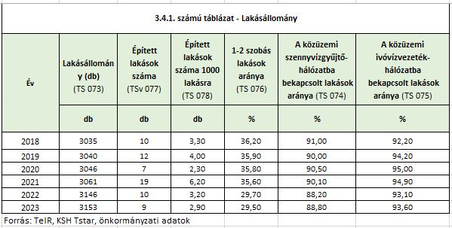

A szociálisan rászorulók esetében lakásfenntartási támogatási rendszer működik, amely a Szt. változás után az önkormányzat helyi rendeletébe is belekerült. Részben a havonta történő természetbeni ellátásokkal csökken a lakáskiadások mértéke. A lakásviszonyok jellemző problémái a közműdíj-, illetve lakáshitel-tartozások, hátralékok felhalmozódása.

a) bérlakás-állomány

Pontos adat nem áll rendelkezésre, de jelentős azon lakások száma, amelyek a devizahitel károsultak tulajdonából az Nemzeti Eszközkezelőhöz kerültek. Talán ez is közrejátszik abban, hogy folyamatosan nagy az érdeklődés az önkormányzati bérlakások iránt, a lakhatás feltételeinek biztosítására. Településünk 9 önkormányzati lakóépülettel, valamint 12 db lakásbérleménnyel rendelkezik.
Sülysápon nincs pontos adat arra vonatkozva, hogy a település összes lakásállománya viszonylatában mennyi az elégtelen lakhatási körülményeket biztosító lakások száma. Betudható ez annak is, hogy nincs meghatározva ennek szempontrendszere. A lakhatatlanná nyilvánítás ma a Járási Hivatal feladata és építéshatóságilag alátámasztható tények indokolják.

b) szociális lakhatás

Az önkormányzat tulajdonában álló bérlakások döntő többsége szociális alapon került kiutalásra. Az önkormányzati lakásgazdálkodásnak a lakás mobilitáshoz is jelentősen hozzá kell járulnia, nem szabad, hogy a bérlakás-szektor parkoló pályává váljon, és egy fennálló társadalmi, szociális helyzetet tartósan konzerváljon. A lakásgazdálkodás önmagában nem képes kezelni azokat a társadalmi problémákat, amelyek az önkormányzati lakásokban élők körében, mint a társadalom szeleteiben lecsapódnak. A jelenlegi bérlői réteg jelentős része esetében kell számolni a tartós bérlői státusszal, mivel önálló lakásfenntartásra saját tulajdonú lakás esetében sem lennének képesek. A város nem képes önmagában úrrá lenni a felhalmozódott lakhatási szükségleteken.

c) egyéb lakáscélra használt nem lakáscélú ingatlanok

A településen nem jellemző a nem lakáscélú ingatlanokban történő lakhatás. A zártkertekben (Laky-dűlő, Besnyői-dűlő, Haleszi-dűlő, Jakabszállás tanya, Sándorszállás tanya) több személy is él életvitelszerűen az ott lévő igen csak különböző minőségű "hétvégi" házakban.

d) elégtelen lakhatási körülmények, veszélyeztetett lakhatási helyzetek, hajléktanság

Elégtelen lakhatási körülmények között élőkről nincs tudomásunk, az elmúlt években ilyen problémával nem került be kérelem az önkormányzat Humán Szolgáltatások Bizottsága elé. Veszélyeztetett lakhatási körülmények között élnek azonban olyan családok, akik jogcím nélküli lakóként vagy önkényes lakásfoglalóként költöztek üresen álló lakásokba. A településen kísérő jelenségként nem jelent meg a hajléktalanság.

e) lakhatást segítő támogatások

A lakhatással kapcsolatos kiadásokkal összefüggő terhek mérséklésében nyújtanak segítséget a lakhatást segítő támogatások. Az önkormányzat az Ör.-ben meghatározottak szerint, természetbeni szociális ellátás formájában, villamos energia, gáz és az ivóvíz díjához települési lakásfenntartási támogatást biztosít. A támogatás folyósítása a szolgáltató részére történik, a támogatás összegét a támogatással érintett költség tekintetében a szolgáltató írja jóvá. A szolgáltatóhoz utalt támogatás összegével csökkentett összegű számlát kap kézhez a támogatásra jogosult fél.

3.4.3. számú táblázat - Lakhatást segítő támogatások
Év | Települési támogatásban részesítettek száma  (pénzbeli és természetbeni)  (TS 136) | Egyéb önkormányzati támogatásban  részesítettek száma  (TS 137)
Év | Fő | Fő
2018 | 118 | 9
2019 | 103 | 10
2020 | 94 | 5
2021 | 74 | 9
2022 | 62 | 5
2023 | 63 | 5
Forrás: TeIR, KSH Tstar

f) eladósodottság

Az eladósodás két fő forrása (a lakáshitelek és a lakásfenntartási költségek) igen gyakran együttesen jelentkezik. Sokak számára gondot okoz a hitel, a rezsiköltségek folyamatos fizetése, és bármilyen felújításra vagy korszerűsítésre is csak hitellel gondolhat a legtöbb háztartás. A települési önkormányzatok lakhatást segítő megoldásai keret hiányában beszűkültek. A jelenleg elérhető ún. települési támogatás - célját és volumenét tekintve is - elmarad hatékonyságában a lakhatási szegénység enyhítésének vonatkozásában.

g) lakhatás egyéb jellemzői: külterületeken és nem lakóövezetben elhelyezkedő lakások, minőségi közszolgáltatásokhoz, közműszolgáltatásokhoz, közösségi közlekedéshez való hozzáférés bemutatása

Lakhatást segítő támogatás a települési lakásfenntartási támogatás. Ezt a támogatási formát és a kiegészítő helyi kompenzációt természetben nyújtjuk. A szociális törvény rendelkezik az adósságkezelési szolgáltatásról, amely akkor nyújt segítséget, ha már összegyűlt egy nagyobb összegű díjhátralék. Tapasztaljuk, hogy a szegénység jellemzője a lakhatással összefüggő hátralékok felhalmozódása, és a lakossági adósságállomány folytonos újratermelődése.

3.5 Telepek, szegregátumok helyzete

A lakhatási helyzetkép megértéséhez szükséges a következő fogalmak meghatározása:
Belterület: a település zárt beépített része,
Külterület: a település zártan beépített részén kívüli szórvány lakóhelyek (majorsági épületek, tanyák, puszták, külterületi lakott helyek),
Szegregált lakóterület: ahol egyes védett tulajdonságokkal rendelkező csoportok (főleg etnikai csoportok tagjai) egy adott településrészen belül elkülönülnek.
Szegregátumnak nevezzük azokat a földrajzilag egybetartozó és elhatárolható területeket, ahol a legfeljebb általános iskolai végzettséggel rendelkezők és rendszeres munkajövedelemmel nem rendelkezők aránya az aktív korú lakosságon (15-64 éves korosztály) belül eléri, illetve meghaladja az 50%-ot. A roma népességre vonatkozóan kevés hivatalos adat áll rendelkezésünkre. A 2022-es népszámlálási adatok alapján Sülysápon is csak kevesen vallották magukat roma származásúnak. A roma lakosság szociális helyzetére vonatkozóan sincsenek pontos adatok, azonban megállapítható, hogy a roma népesség átlagos életszínvonala, lakhatási körülményei, egészségi állapota, iskolázottsága, foglalkoztatottsága a társadalom egészéhez viszonyítva lényegesen rosszabb. Komoly anyagi problémákkal és krízishelyzetekkel küzdenek és alapvető szükségleteik kielégítésében szorulnak segítségre. Nagy dilemma az őket segítő munka, mely arra irányulna, hogy megtörténjen reintegrációjuk a munka világába. Míg alapvető szükségleteik nincs kielégítve ez a feladat nagyon nehéz, szinte lehetetlen. A régi cigánytelepek felszámolásra kerültek ugyan, de elkülönülésük még ma is jellemző. A telepen élők - bár házaik már téglából épültek, víz és villany is bevezetésre került - nagyon nehéz szociális körülmények között élnek.

- a telep/szegregátum mint lakókörnyezet jellemzői (kiterjedtsége, területi elhelyezkedése, megközelíthetősége, a közösségi közlekedés, és a munkába jutás egyéb lehetőségei, lakásállományának állapota, közműellátottsága, közszolgáltatásokhoz való hozzáférés lehetőségei, egyéb környezet-egészségügyi jellemzői);
A belterületi szegregátumok szervesen kapcsolódnak a város egészéhez. A lakásállomány állapota rosszabb, mint a város többi részén. A szegregátum közműellátottsága, közszolgáltatásokhoz, közösségi közlekedéshez való hozzáférése, a munkába jutás lehetősége a város többi lakójával megegyező a szegregátum lakói számára. A külterületi szegregátumok esetében ez nem mondható el. Az érintett területen csak az alapvető infrastruktúra biztosított. A lakóépületek állapota és a lakkhatási feltételek rendkívül alacsony szintűek a területen, mely folyamatosan romlik. A közszolgáltatások hozzáférhetőek ugyan, de fizikai távolságuk a célcsoport lakóhelyétől több ráfordítást igényel a szolgáltatás igénybevétele során.
A szegregátum lakóiról elmondható, hogy általános egészségügyi állapotuk rosszabb a város többi lakójától. Nem fordítanak akkora figyelmet a megelőző szűrővizsgálatokra. A szociális szakemberek felhívták a figyelmet arra, hogy a gyermekek száma magas egy-egy családon belül, melyhez a lakáskörülményeik nem igazán megfelelőek.

- a telepen, /szegregátumokban élők általános jellemzői és társadalmi problémák szempontjából főbb mutatói: életkori megoszlás, iskolai végzettség, foglalkoztatottsági helyzet, segélyezettek, hátrányos, halmozottan hátrányos helyzetű gyermekek aránya;
A hátrányos helyzetű rétegek, családok helyzetbe hozásának egyik közvetlen eszköze a családsegítés, mely a szociális és mentálhigiénés problémák miatt veszélyeztetett, illetve krízishelyzetbe került személyek, családok életvezetési képességének megőrzését, az ilyen helyzethez vezető okok megelőzését, valamint a krízishelyzet megszüntetésének elősegítését szolgálja. Ezeket a feladatokat az önkormányzat a már említett Dr. Gáspár István Humánszolgáltató Központon keresztül látja el.
Megelőző tevékenységként a szolgálat
- figyelemmel kíséri a lakosság szociális és mentálhigiénés helyzetét,
- feltárja a nagyszámban előforduló, az egyén és a család életében jelentkező probléma okait, és jelzi azokat az illetékes hatóság vagy szolgáltatást nyújtó szerv felé,
- veszélyeztető és krízishelyzetet észlelő jelzőrendszert működtet, ennek keretén belül elősegíti az egészségügyi szolgálatok, oktatási intézmények, gyermekjóléti szolgálat, valamint társadalmi szervezetek, egyházak és magánszemélyek részvételét a megelőzésben.

A családsegítő szolgálat a következő formákban nyújt segítséget a család és az egyén életében jelentkező probléma megszüntetése érdekében:
- ügyfélfogadási napot tart, fogadja és meghallgatja a megjelenő klienseket,
- tájékoztatást ad a szociális, a családtámogatási és a társadalombiztosítási ellátások formáiról, az ellátáshoz való hozzájutás formáiról,
- szolgáltatásokat közvetít kliensei számára,
- szociális, életvezetési és mentálhigiénés tanácsadást nyújt,
- családgondozással elősegíti a családban jelentkező krízishelyzet, működési zavarok, illetve a keletkezett konfliktusok megoldását,
- azonnali intézkedést igénylő ügyekben megteszi a szükséges intézkedéseket,
- családgondozást végez, gondozási terv alapján, problémák megoldásában segítséget nyújt,
- az egyénre, családra vonatkozó adminisztrációs feladatait folyamatosan vezeti,
- rendszeres szociális segélyben részesülő aktív korú nem foglalkoztatottak számára beilleszkedést elősegítő programokat biztosít,
- jelzőrendszer tagjaival folyamatos kapcsolatot tart fenn,
- javaslatot tesz a gondozási folyamat lezárására.

A szolgálatot bárki felkeresheti problémájával, illetve ha jelzést kap a szolgálat
(polgármesteri hivataltól, szomszédoktól stb.) felkeresik az érintettet és felajánlják a segítségüket. A leggyakrabban előforduló problémák: ügyintézéshez segítségkérés, informálódás, foglakoztatással kapcsolatos problémák, anyagi- megélhetési gondok.
A problématípusok között szerepel még az egészségi állapot rosszabbodása, a lelki, mentális és családi kapcsolati, valamint életviteli problémák.

- a szegregációval veszélyeztetett területek, a lakosság területi átrendeződésének folyamatai.
A szegregációval veszélyeztetett területek, a lakosság területi átrendeződésének folyamatai még nem figyelhetőek meg.

3.6 Egészségügyi és szociális szolgáltatásokhoz való hozzáférés

- az egészségügyi alapszolgáltatásokhoz, szakellátáshoz való hozzáférés
.
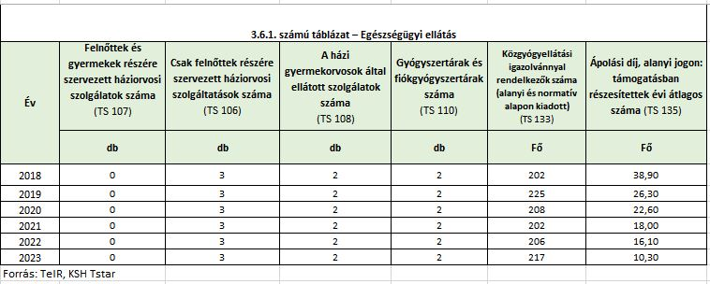

A településen élő állampolgárok a közszolgáltatások többségét – néhány fekvőbeteg ellátás kivételével- helyben elérik. Az Önkormányzat minden kötelező feladatát ellátja, megjelenő lakossági igények alapján önként vállalt feladatokkal egészíti ki az ellátó rendszerét. Az egészségügyi ellátás színvonalasan biztosított az alapellátás körébe tartozó települési önkormányzati feladatok tekintetében:
  - háziorvosi, házi gyermekorvosi ellátás,
  - fogorvosi alapellátás,
  - alapellátáshoz kapcsolódó ügyeleti ellátás (felnőtt, gyermek),
  - védőnői ellátás,
  - iskola- és ifjúság orvosi ellátás.

b) prevenciós és szűrőprogramokhoz (pl. népegészségügyi, koragyermekkori kötelező szűrésekhez) való hozzáférés

Fogászati szűrést az iskola-egészségügyi feladatok közt a gyermekfogászok végeznek az oktatási intézményekkel történt megállapodások alapján. Az iskolafogászati rendelésen szinte minden tanuló megjelenik szűrővizsgálaton.

A gyermek fejlődésének nyomon követése a rejtett betegségek korai felismerése és kezelése érdekében szükséges és fontos, hogy az életkorhoz kötött szűrővizsgálatok a kötelező egészségbiztosítás keretében igénybe vehető betegségek megelőzését és korai felismerését szolgáló egészségügyi szolgáltatásokról és a szűrővizsgálatok igazolásáról szóló 51/1997. (XII. 18.) NM, illetve a területi védőnői ellátásról szóló 49/2004. (V. 21.) ESzCsM rendeletek előírását figyelembe véve az adott életkor betöltéséig megtörténjenek. Időpontjai az 1, 2, 3, 4, 6, 9, 12, 18 hónapos életkor és 2 éves életkortól 6 éves életkorig évente. A védőnői hivatás nem csak az egészséges fejlődés nyomon követését foglalja magában, hanem az egyik legfontosabb feladata, hogy kiszűrje azokat a gyermekeket, akiknek orvosi vizsgálatra vagy fejlesztésre van szükségük. Magyarországon a szervezett és ajánlott szűrővizsgálatokat a Nemzeti Népegészségügyi Központ irányításával, a vármegyei szűrési koordinátorok közreműködésével végzik, amely alkalmakra az érintettek személyre szóló meghívót kapnak. Ezen vizsgálatok körébe tartoznak az emlőszűrések (45–65 év közötti nők számára, kétévente), a méhnyakszűrés (25–65 év közötti nők számára háromévente), a vastagbél-szűrés (50–70 év közötti férfiak és nők, kétévente), valamint az egyetlen, jogszabályban rögzített kötelező szűrővizsgálat (a tüdőszűrés), amelyen a törvényben felsorolt csoportokhoz tartozóknak évente részt kell venniük. Mivel a szűrővizsgálatok egy része (pl. vérnyomásmérés, vércukor- és koleszterinszint mérése) már egyes gyógyszertárakban és egyéb közösségi rendezvények alkalmával is elérhetők, ezért a hozzáférés biztosítottnak mondható, ugyanakkor az egészségnevelés és az egészségtudatosság növelését célzó tevékenységek hatékonysága még mindig elégtelennek mondható az adott célcsoport tekintetében.
A szűrésekhez való hozzáférés a lakosság számára biztosított és önkéntes bejelentkezés alapján a településen élő állampolgárok számára hozzáférhetők a Gyömrői Szakorvosi Rendelőintézetben, a Budapesti Bajcsy-Zsilinszky Kórház Rendelőintézeteiben és a Kistarcsai Flór Ferenc Kórház osztályain. A rendszeres szűrések köre: a mammográfia, a hasi és emlő ultrahang, valamint az ODM vizsgálat csontritkulás megállapítása céljából, urológiai prosztata- és herevizsgálatok. A főváros közelsége miatt számos további kórház és rendelő vasúton jól megközelíthető

c) fejlesztő és rehabilitációs ellátáshoz való hozzáférés

A fejlesztés és rehabilitációs ellátás esetében szükséges további adatfelmérés, amely a szükséges beavatkozások alapjául szolgálhat. A gyerekek fejlesztése már a legkisebbeknél elkezdődik. A szakértői és rehabilitációs bizottság javaslat alapján a nevelési és oktatási intézményekben sajátos nevelési igény típusa szerint logopédus, gyógypedagógus, pszichológus, fejlesztőpedagógus, gyógy testnevelő szakembert kellene bevonni a fejlesztő tevékenységbe. A fejlesztésre szoruló gyermekek ellátásáról a Pest Vármegyei Pedagógiai Szakszolgálat Nagykátai Tagintézménye gondoskodik.

d) közétkeztetésben az egészséges táplálkozás szempontjainak megjelenése

Az önkormányzat minden köznevelési intézményben, bölcsődében és az Idősek Klubjában is megszervezi a közétkeztetést, amely megfelel az érintett korosztály egészséges étrendjére vonatkozó elvárásoknak. A szolgáltatók minőségi és mennyiségi ellenőrzése folyamatos, szakember bevonásával történik.

Szociális étkeztetés keretében azoknak a szociálisan rászorult személyeknek a legalább napi egyszeri meleg étkezéséről kell gondoskodni, akik azt önmaguk, illetve eltartottjaik részére tartósan vagy átmeneti jelleggel nem képesek biztosítani, különösen jövedelmi helyzetük, koruk, egészségi állapotuk, fogyatékosságuk, pszichiátriai betegségük, szenvedélybetegségük, vagy hajléktalanságuk miatt. A képviselő-testület a szociális étkeztetést a Dr. Gáspár István Humánszolgáltató Központ útján biztosítja.

e) sportprogramokhoz való hozzáférés

Az önkormányzati sporttevékenység magában foglalja a testnevelés és sportkultúra valamennyi formáját, a gyermekek és felnőttek testkulturális, rekreációs és szabadidős tevékenységétől, rendszeres testmozgásától a technikai és szellemi sportokon át a versenysportig, beleértve a testnevelés, testedzés és az egészségmegőrzés minden kapcsolódó területét.

f) személyes gondoskodást nyújtó szociális szolgáltatásokhoz való hozzáférés

Az Önkormányzat a személyes gondoskodás keretében az alábbi szociális és gyermekjóléti alapszolgáltatásokat nyújtja:
- étkeztetés,
- nappali ellátás,
- házi segítségnyújtás,
- családsegítés,
- gyermekjóléti szolgáltatás,
- tanyagondnoki szolgáltatás.

Az ellátásokat a Dr. Gáspár István Humánszolgáltató Központ (székhelye: 2241 Sülysáp, Vasút u. 24/A.; a továbbiakban: Szolgáltató) útján biztosítja.

Az önkormányzat feladatai és vállalásai:
- a képviselő-testület folyamatosan felülvizsgálja a helyi szociális ellátások rendszerét meghatározó rendeletét a törvényi változások tükrében,
- a továbbiakban is nagy hangsúlyt fektet a szociális információs szolgáltatás segítéséhez, − együttműködik a Szociális Alapszolgáltatási Központ vezetőjével, munkatársaival, köznevelési intézmények és a rendőrség ifjúságvédelmi felelőseivel,
- meglévő szociális rendszerét kibővíti.
- az ellátásra szorulók biztonságát megteremti házi segítségnyújtással,
- biztosítja, hogy a szociális szolgáltatások közelebb kerüljenek az ellátottakhoz,
- a szociális ellátási igényeket felméri,
- részt vesz a közmunka programokban.

g) drogprevenciós szolgáltatások;
A drogprevenció célja, hogy olyan ismereteket, készségeket adjon át, melyek birtokában a droghasználat megelőzhető, késleltethető, vagy gyakorisága csökkenthető. Az iskola kiemelt prevenciós színtér, a szerhasználók többsége ebben a korban fogyaszt először valamilyen drogot. Az egészségfejlesztő szemléletű Nemzeti Drogellenes Stratégia is hangsúlyozza a köznevelési intézményrendszer, mint prevenciós színtér fontosságát, ugyanakkor a prevenciós tevékenység nem korlátozható csupán erre a szintérre. A drogprevenció általános céljai: a drogot első alkalommal kipróbálók átlagéletkorának csökkenését visszafordítani, a fiatalok számára ne legyen kulturálisan elfogadott a droghasználat, szükséges tudatosítani, hogy a társadalom túlnyomó többsége nem használ drogokat, váljon vonzóvá az egészséges, drogmentes életmód, iskolai egészségstratégia kialakítása, amely kiemelt módon kezeli az iskolai drogstratégiát.

h) hátrányos megkülönböztetés, az egyenlő bánásmód követelményének megsértése a szolgáltatások nyújtásakor;

A helyi szociális ellátórendszer középpontjában továbbra is a segítségre szoruló emberek állnak, akiknek színvonalas ellátása feltételezi az emberi értékek tiszteletben tartását. A helyi szociális szolgáltatások gyakorlatában a személyközpontú szociálismunka folyamatosan biztosított, amely megteremti a hátrányos helyzetben élők támogatásának, az esélyegyenlőség megteremtésének feltételeit. A hátrányos megkülönböztetés, diszkrimináció vagy negatív diszkrimináció a szociológiában ösztönös vagy tudatos kirekesztő, megalázó cselekedet, az egyenlő bánásmód elvével ellentétes eljárás. Az egyenlő bánásmód elve szerint emberek vagy embercsoportok között nem lehet indokolatlanul különbséget tenni.

Magyarországon az egyenlő bánásmód követelményének szabályozása három szintű (Alaptörvény, az esélyegyenlőség előmozdításáról szóló törvény, ágazati jogszabályok). Sülysáp településen hátrányos megkülönböztetésre és az egyenlő bánásmód követelményének megsértésére a szolgáltatások nyújtásakor nem volt még példa.

i) előnyben részesítési (hátránykompenzáló juttatások, szolgáltatások) a szociális és az egészségügyi ellátórendszer keretein belül.

A pozitív diszkrimináció lehetőségeit, eddigi gyakorlatát szükséges áttekinteni a szociális és az egészségügyi ellátórendszer keretein belül. Az egyes területeken jelentkező esetleges jó gyakorlat esetében szükséges megvizsgálni azok adaptálhatóságát. A pénzbeli ellátások, bérlakáshoz jutása során pozitív diszkriminációval segítjük a célcsoporthoz tartozókat. A képviselő-testület által megalkotott önkormányzati rendeletek is a hátrányban élőket segítik.

Népkonyha sajnos már nem üzemel településünkön.

3.7 Közösségi viszonyok, helyi közélet bemutatása

- közösségi élet színterei, fórumai;
A településen élénk civil élet folyik, melyet az Önkormányzat a helyi támogatási rendszer keretein belül pénzbeli támogatással is segít.
Civil szervezeteink:
- Barátság Nyugdíjas Klub
- Sülysápi Nyugdíjas Hagyományőrző Pávakör
- Sülysápi Amatőrcsillagász Közhasznú Egyesület
- Sülysáp Bogdán Flórián Önkéntes Tűzoltó Egyesület
- Sülysápi Gyerekfoci Egyesület
- Sülysápi Sport Egyesület
- Tápiómente Ökölvívó Egyesület
- Tápiómenti Kisbárka Egyesület
- Tápiómenti Tömegsport Alapítvány

Az óvodáskorú gyermekek kulturális fejlődését és alkalmankénti szociális támogatását a Sülysápi Csicsergők Közhasznú Alapítvány segíti. A sportegyesületek a lakosok közül a sportolás, egészségtudatos élet, mozgás iránt érdeklődők számára nyújtanak alternatívákat.
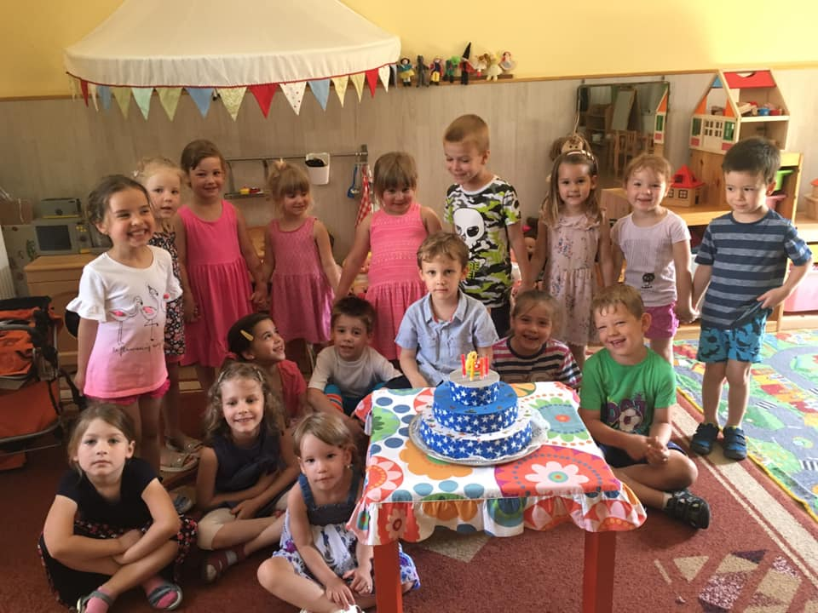

Sülysápon a helyi közélet legfontosabb színtere a művelődési központ, itt kerülnek minden évben megrendezésre: a hagyományos programok, rendezvények, közmeghallgatás, iskolai, óvodai előadások és a civil szervezetek által rendezett programok.
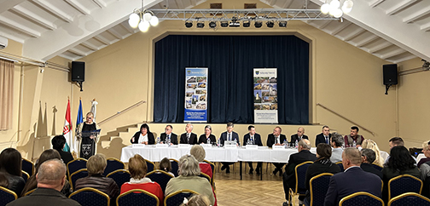
3.7.1. számú táblázat - Intézményi ellátottság (2020)
Tornateremmel, tornaszobával ellátott köznevelési intézmények száma (intézmény székhelye szerint) (TS 102) | Sportcsarnok, sportpálya léte  (TS 103) | A települési könyvtárak kikölcsönzött egységeinek száma  (TS 104) | Közművelődési intézmények száma  (TS 105)
db | van/nincs | db | db
3 | 1,00 | 3 289 | 1
Forrás: TeIR, KSH Tstar

A lakosság naprakész tájékoztatását a települési honlap és település közösségi oldala biztosítja. Emellett havonta jelenik meg az önkormányzati és lakossági híreket is tartalmazó Sülysápi Hírforrás.
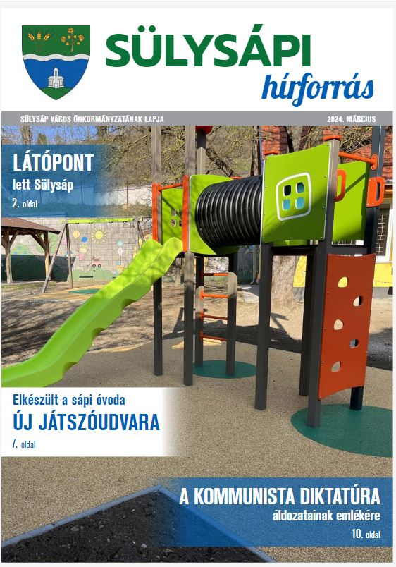
A civil szervezetek sok színes programmal és a lakosok érdekeit szolgáló tevékenységeikkel járulnak hozzá a település életéhez. Az önkormányzat lehetőségihez mérten minden évben a költségvetésben elkülönített összeggel segíti és támogatja munkájukat.
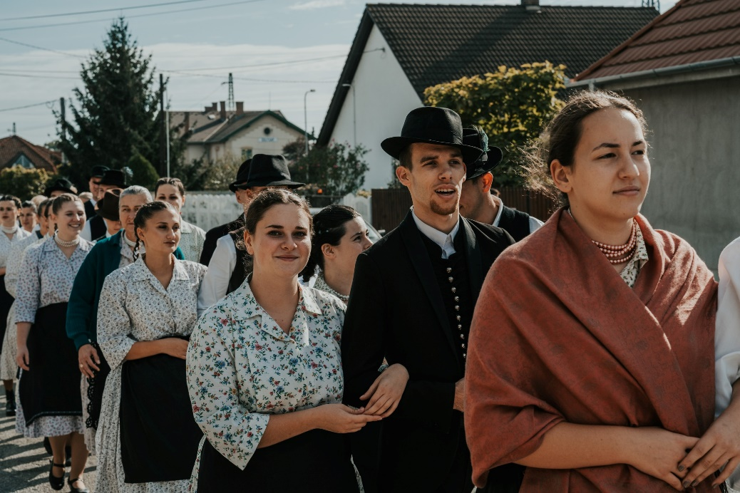

- közösségi együttélés jellemzői, konfliktuskezelési megoldások;
Sülysápon jellemző az emberek békés egymás mellett élése, de ugyanakkor elmondható, hogy alkalmanként előfordulnak súrlódások az emberek között. A roma nemzetiségi önkormányzat vezetője, a szociális szférában dolgozó szakemberek azon az állásponton vannak, hogy ezeket a helyzeteket békés úton oldják meg és igyekeznek az embereket is erre a magatartásra rábírni.
A nagyobb városokhoz hasonlóan itt is elkezdődött ugyan az emberi kapcsolatok fellazulása, az eltávolodás, viszont a településen megrendezésre kerülő közösségi, kulturális, szabadidős programok a közösségtudat megőrzésére irányulnak, ezáltal igyekeznek megakadályozni az elidegenedést.

- helyi közösségi szolidaritás megnyilvánulásai;
A családsegítő szolgálaton keresztül egész évben folyamatosan közvetítjük a rászorulóknak a lakosság által felajánlott és egyéb helyekről kapott ruhaneműt, kisebb bútorokat, könyveket, játékokat, háztartási gépeket. Szolgálatunk mindennap megkapja a helyi Tesco Szupermarketben előző napról megmaradt péksüteményt, kenyeret, zsemlét, melyet naponta osztunk szét a rászorulóknak. A településen több helyi közösségi kezdeményezés létezik, amelyek célja az emberekben a szolidaritás érzésének tudatosítása, egymás megsegítése.

- a helyben élő nemzetiségek kulturális sokszínűségének bemutatása és kulturális identitásuk megőrzésének lehetőségei;
A nemzetiségi hagyományőrzés legfőbb letéteményesei a nemzetiségi önkormányzatok. A település Roma Nemzetiségi Önkormányzata éves szinten 1-2 kisebb hagyományőrző közösségi rendezvényt szervez. Sülysáp Város Önkormányzata partneri viszonyt tart fenn a kisebbségi önkormányzattal.

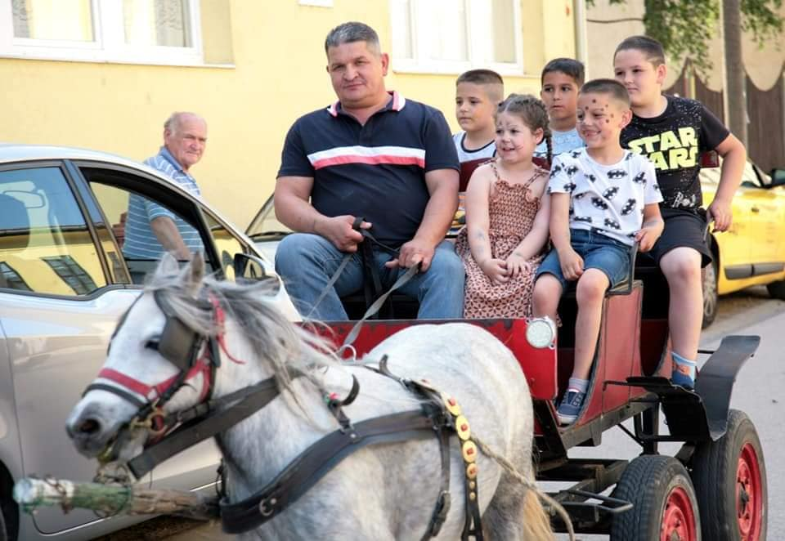

e) helyi lakossági önszerveződések
Városban mind a civil szervezetek, mind az egyházak és nonprofit szervezetek aktív tevékenységet folytatnak. Sülysápon jelentős hagyománya van a lakossági önszerveződéseknek, szinte minden települési rendezvényen képviseltetik magukat.

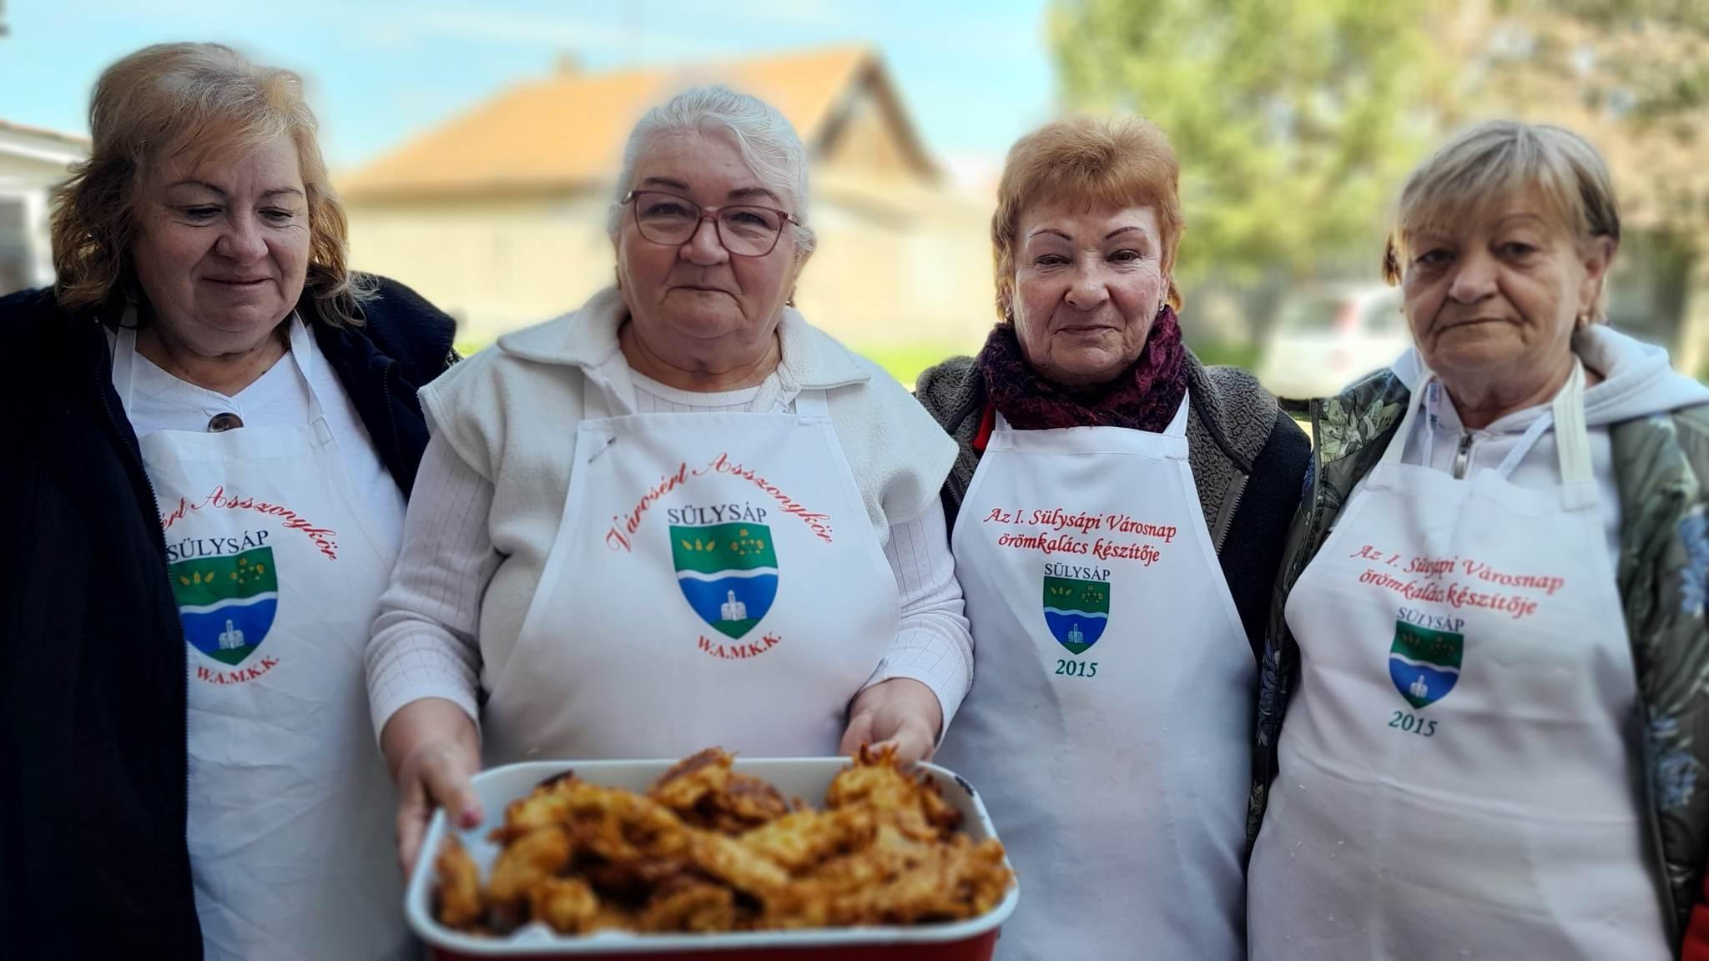

3.8 A roma nemzetiségi önkormányzat célcsoportokkal kapcsolatos esélyegyenlőségi tevékenysége, partnersége a települési önkormányzattal

A Sülysápi Roma Nemzetiségi Önkormányzat jelenleg 5 fős képviselő-testülettel látja el tevékenységét. Tevékenysége főként arra irányul, hogy a településen élő nemzetiség jogait érvényesítse, valamint, hogy megismertesse a lakossággal a roma hagyományokat, kultúrát. A települési önkormányzat és a nemzetiségi önkormányzat is kiemelten figyelemmel kísérik a roma nemzetiségű gyerekek oktatását, és minden lehetséges eszközzel segítik esetleges továbbtanulásukat.

A nemzetiségi önkormányzat a nemzeti köznevelésről törvényben meghatározottak szerint részt vehet a roma nemzetiséghez tartozók óvodai nevelésével és oktatásával összefüggő kötelező önkormányzati feladatok végrehajtásában. Munkájukat önállóan látják el, így önkormányzatiságuk maximálisan megvalósul. Tevékenységük elsődlegesen a helyben élő romák érdekeinek képviseletére, foglalkoztatási, köznevelési feladatok elősegítésére, a cigányság kultúrájának, hagyományainak ápolására, a szociálisan rászorultak támogatására irányul.

3.9 Következtetések: problémák beazonosítása, fejlesztési lehetőségek meghatározása.

A lakosság elszegényedése főleg társadalmi problémákból, valamint a munkanélküliségből adódik. Az elszegényedés sajnos vonzza magával a többi problémát, így nő a különbség a különböző élethelyzetben lévő családok között. Cél a lakosság felzárkóztatása, az esélyegyenlőség biztosításával a mélyszegénységben élők esélyeinek javítása.

A mélyszegénységben élők és a romák helyzete, esélyegyenlősége vizsgálata során településünkön

beazonosított problémák | fejlesztési lehetőségek
Egykeresős családmodell, roma tradíciók, nők nem dolgozhatnak. | Közfoglalkoztatási program továbbfolytatása,  tartós foglalkoztatás elősegítése,
A hátrányos helyzetek generációkon keresztüli átöröklődése. | Jelzőrendszer működése, hatékony  családgondozás, tanulás ösztönzése. Szociális,  gyermekjóléti szolgáltatások bővítése.
Alacsony, nem piacképes végzettséggel rendelkeznek | Általános iskolai, középiskolai felnőttoktatás  lehetőségének biztosítása, a résztvevők  számának növelése. Képzések, átképzések szervezése.
A lakossági adósságállomány újratermelődése. | Az állampolgárok életminőségének folyamatos vizsgálata. Szükséglet alapú szolgáltatások szervezése.
A szegénység oka és következménye a tartós munkanélküliség, számuk nem csökken. | Közfoglalkoztatás továbbfolytatása.  Egyéb helyi foglalkoztatási lehetőségek felkutatása.

4. A gyermekek helyzete, esélyegyenlősége, gyermekszegénység

A Magyar Országgyűlés az 1991. évi LXIV. törvényében hirdette ki a Gyermekek Jogairól szóló ENSZ Egyezményt, majd elfogadta a 47/2007. (V. 31.) sz. határozatával a „Legyen Jobb a Gyermekeknek 2007-2032” Nemzeti Stratégiát. A dokumentum fő célja az volt, hogy csökkentse a gyermekek és családjaik nélkülözését, javítsa a gyermekek fejlődési esélyeit. Ez minden gyermekre kiterjed, de azokra a gyermekekre kell kiemelt figyelmet fordítani, akiknek érdekei a legjobban sérülnek.

A gyermekek védelméről és a gyámügyi igazgatásról szóló 1997. évi XXXI. törvény (a továbbiakban: Gyvt,) rendelkezései szerint az állam, a helyi önkormányzatok és a gyermekek védelmét ellátó természetes és jogi személyek, továbbá jogi személyiséggel nem rendelkező más szervezetek feladata, hogy a jogszabályokban meghatározott ellátásokkal és intézkedésekkel segítséget nyújtsanak a gyermekek törvényben foglalt jogainak és érdekeinek érvényesítéséhez, a szülői kötelességek teljesítéséhez. Feladatuk továbbá, hogy gondoskodjanak a gyermekek veszélyeztetettségének megelőzéséről és megszüntetéséről, a hiányzó szülői gondoskodás pótlásáról, valamint a gyermekvédelmi gondoskodásból kikerült fiatal felnőttek társadalmi beilleszkedéséről.
Iskolai és óvodai alapítványaink segítik a gyermekekkel kapcsolatos rendezvények, programok anyagi feltételeinek megteremtését.

- Sülysápi Csicsergők Közhasznú Alapítvány
- Móra Ferenc Iskoláért Alapítvány
- Sülysápi Szent István Általános Iskoláért Alapítvány

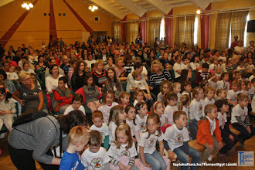
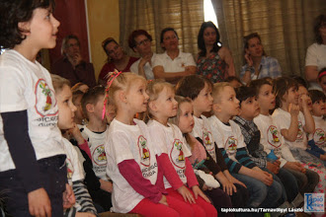
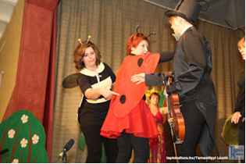
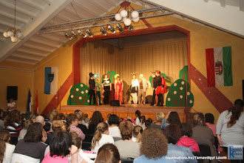

4.1 A gyermekek helyzetének általános jellemzői gyermekek száma, aránya, életkori megoszlása, demográfiai trendek
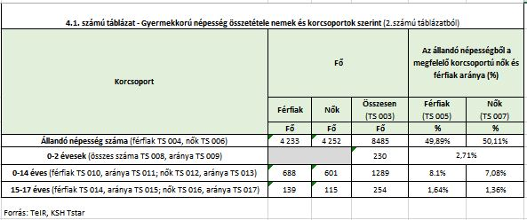

- veszélyeztetett és védelembe vett, hátrányos helyzetű, illetve halmozottan hátrányos helyzetű gyermekek, valamint fogyatékossággal élő gyermekek jellemzői, egészségügyi, szociális, lakhatási helyzete;

A helyi ellátórendszer különféle támogatásokkal és szolgáltatásokkal segíti a családot a gyermek nevelésében, megfelelő támogatások és szolgáltatások nyújtásával védelmet biztosít. A helyi rendszer további jellemzője, hogy a veszélyeztetettség megelőzését szolgálja. A megelőző tevékenység a köznevelési, egészségügyi, szociális, közművelődési és sport intézményhálózaton keresztül (esetenként civil szervezetek bekapcsolódásával) valósul meg, és az egyes ágazatok együttműködésén alapul. Településünkön a gyermekvédelmi alapellátások kiépültek, a preventív gyermekvédelem minden gyermekekkel foglalkozó intézményben, szakmai programban jelen van.

A gyermekszegénység csökkentése átfogó, minden ágazatra kiterjedő intézkedéseket igényel. Az egyes részterületeken a foglalkoztatás, az oktatás, a lakásügy, az egészségügy, a szociális és gyermekjóléti, gyermekvédelmi szolgáltatások egymással összhangban álló és egymásra épülő intézkedéseit kell meghozni, amelyek a gyermek megszületésének pillanatától segítenek az esélyek javításában. A szegénységben vagy szegénység kockázatával élő gyermekek sajátos csoportját alkotják a fogyatékos gyermekek. A fogyatékos gyermeket nevelő családok helyzete az átlagosnál sokkal nehezebb, különösen a halmozottan fogyatékos gyermeket nevelő családok esetében figyelhető meg. Súlyos problémát jelent a szegény családoknak a lakás fenntartása, rezsiköltségek rendszeres kifizetése, valamint a tüzelő beszerzése, az óvodába vagy iskolába járás és a gyermekek ruháztatása.

A népességszám növekedése egyértelmű igénybővülést vetít előre. Ehhez kapcsolódóan az oktatási intézmények kapacitásbővítésére, illetve új egységek létrehozására van szükség. Napjainkban Sülysápon az alapfokú ellátás jól kiépült, megfelelő infrastruktúrával minőségi szolgáltatást nyújt, ennek keretében. Az alapfokú oktatást három általános iskola biztosítja, 57 tanteremben.
A településen egy összevont óvoda is működik négy tagóvodával, 23 óvodapedagógussal.
Középfokú oktatás is folyik a városban: egy gimnázium kihelyezett esti tagozata nyolc főállású középiskolai pedagógussal működik.

A közművelődés területén a település rendelkezik művelődési központtal és könyvtárral egyaránt, amely intézmények az alapját képezik a lakosság kulturális igényeinek kiszolgálásának.

Sülysápon három háziorvos és két gyermekorvos biztosítja az alapfokú egészségügyi ellátást. Középszintű ellátás tekintetében elmondható, hogy védőnői szolgálat működik a településen, valamint három rendelőben több fogorvos fogadja a betegeket, emellett állatorvosok is folytatnak rendelést Sülysápon.

A szociális ellátás területén is történt változás az elmúlt években, átadásra került egy bölcsőde a településen – igazodva a lakosság igényeihez és a népességszám-növekedéshez.

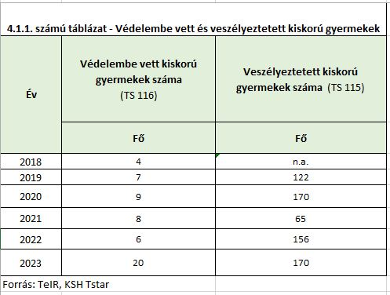

- rendszeres gyermekvédelmi kedvezményben részesülők valamint

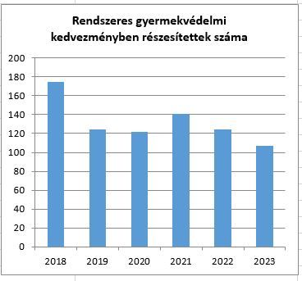

Településünkön csökkenést mutat a rendszeres gyermekvédelmi kedvezményben részesítettek száma. Egyedül a 2020-as év volt az, ahol kiugrás volt tapasztalható. A 2020-as Covid sajnos erre az ellátásformára is hatással volt, mivel több szülő is elveszítette a munkáját, bevételi forrásai megcsappantak, így egyre több család vált jogosulttá erre a kedvezményre. A Covid utáni időszakban a családok nagy részének sikerült újra egyenesbe jönnie és kérte az ellátás megszüntetését vagy a lejáró jogosultságokat már nem hosszabbították meg. Ez részben köszönhető a családok anyagi helyzetében beállt kedvező változásoknak (visszatért/tek a szülő/k a nyílt munkaerőpiacra és a jövedelmi viszonyaik alapján már nem fértek bele a jogosultsági körbe), részben pedig annak, hogy a tankötelezettségi kort elért gyermekek abbahagyták az iskoláikat, ezáltal jogosulatlanokká váltak a rendszeres gyermekvédelmi kedvezményre.

- a gyermek jogán járó helyi juttatásokban részesülők helyzete;
A helyi támogatási rendszerben kifejezetten gyermek jogán járó ellátás az újszülöttek támogatása szolgáló 30 ezer forint értékű babacsomag. Ez a támogatási forma alanyi jogon jár azon sülysápi családoknak, akik az Ör.-ben szabályozottaknak megfelelnek.

Létfenntartási gondokkal küzdő családok, - így közvetve maga a családban élő gyermek is -, települési támogatást igényelhetnek, mely adható szakorvosi indokolásban javasolt gyógyászati segédeszköz, betegség esetén orvosilag igazolt gyógyszer beszerzésére, óvodai, iskolai nevelésével kapcsolatos kiadásra, lakásfenntartáshoz kapcsolódó kiadásra, rendőrségi jegyzőkönyvben rögzített bűncselekmény esetén a személyes szükségletet szolgáló dolgok pótlására, gyámhatósági határozat alapján nevelésbe vett gyermekkel történő személyes kapcsolattartásra, mindennapi megélhetésre.

A Kulturális és Innovációs Minisztérium megbízásából a Nemzeti Kulturális Támogatáskezelő által meghirdetett Bursa Hungarica Felsőoktatási Önkormányzati Ösztöndíjrendszerhez önkormányzatunk minden évben csatlakozik, melynek célja az esélyteremtés érdekében a hátrányos helyzetű, szociálisan rászoruló fiatalok felsőfokú tanulmányainak támogatása. A program keretében olyan szociálisan hátrányos helyzetű felsőoktatásban résztvevő hallgatóknak folyósítható az ösztöndíj, akik a települési önkormányzat illetékességi területén lakóhellyel rendelkeznek, felsőoktatási intézményben (felsőoktatási hallgatói jogviszony keretében) teljes idejű (nappali tagozatos) képzésben vesznek részt.
A többszintű támogatási rendszer pénzügyi fedezetéül három forrás szolgál: a települési önkormányzati, a vármegyei önkormányzati, valamint - a Nemzeti Kulturális Támogatáskezelő finanszírozásával - a felsőoktatási intézményi költségvetésben megjelenő elkülönített forrás.

Bár az árvaellátás nem tartozik az önkormányzati támogatások körébe, fontos anyagi támogatást jelenthet valamelyik szülő elhalálozását követően kialakuló családi helyzetben. Árvaellátásra az a gyermek jogosult, akinek szülője öregségi nyugdíjasként halt meg, vagy rendelkezett a halála időpontjában betöltött életkorra előírt mértékű szolgálati idővel. (Ettől a követelménytől a baleseti árvaellátás tér el, amely halálos üzemi baleset vagy foglalkozási megbetegedés esetén az elhunyt szülő szolgálati idejére tekintet nélkül megállapítható). Ha a kellő mértékű szolgálati idővel a szülő nem rendelkezett, kivételes méltányosságból állapítható meg az árvaellátás. Az árvaellátás tizenhat éves korig alanyi jogon jár, azaz függetlenül attól, hogy az árva folytat-e tanulmányokat. A tizenhatodik életév betöltését követően az árvaellátás akkor folyósítható, ha a gyermek nappali rendszerű oktatás keretében iskolában, szakképző intézményben vagy felsőoktatási intézményben nappali képzésben vesz részt. Ez esetben az árvaellátás a tanulmányok időtartamára, legfeljebb azonban a huszonötödik életév betöltéséig jár. A társadalombiztosítási nyugellátásról szóló 1997. évi LXXXI. törvény végrehajtásáról szóló 168/1997. (X.6.) Korm. rendeletnek az egyszülős családok életkörülményeinek javítása érdekében történő módosításáról szóló 257/2021. (V.19.)
Korm. rendelet 2. §-a szerint 2022. január 1-jétől az árvaellátás legkisebb összege 50.000 forint havonta.

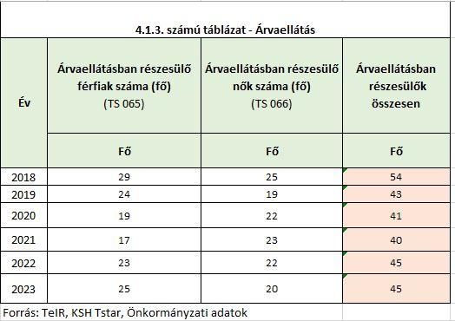
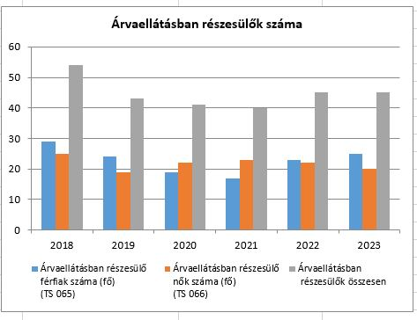
- ingyenes vagy kedvezményes iskolai étkeztetésben részesülők jellemzői
A természetbeni ellátásként biztosított étkeztetés célja a gyermek életkorának megfelelő táplálkozás elősegítése a gyermeket gondozó szülő, törvényes képviselő vagy nevelésbe vett gyermek esetén a gyermek ellátását biztosító nevelőszülő, gyermekotthon vezetője, illetve az Szt. hatálya alá tartozó ápolást, gondozást nyújtó intézmény vezetője kérelmére. Az intézményi gyermekétkeztetés minden köznevelési intézményben biztosított.

Ingyenesen biztosított az intézményi gyermekétkeztetés:
a) a bölcsődei ellátásban vagy óvodai nevelésben részesülő gyermek számára, ha
- rendszeres gyermekvédelmi kedvezményben részesül,
- tartósan beteg vagy fogyatékos, vagy olyan családban él, amelyben tartósan beteg vagy fogyatékos gyermeket nevelnek,
- olyan családban él, amelyben három vagy több gyermeket nevelnek,
- olyan családban él, amelyben a szülő nyilatkozata alapján az egy főre jutó havi jövedelem összege nem haladja meg a kötelező legkisebb munkabér személyi jövedelem- adóval, munkavállalói, egészségbiztosítási és nyugdíjjárulékkal csökkentett összegének 130 százalékát vagy
- nevelésbe vették;
b) az 1-8. évfolyamon nappali rendszerű iskolai oktatásban részt vevő tanuló számára, ha
- rendszeres gyermekvédelmi kedvezményben részesül, vagy
- nevelésbe vették;
c) azon a) és b) életkorú, rendszeres gyermekvédelmi kedvezményben részesülő gyermek számára, akit fogyatékos gyermekek számára nappali ellátást nyújtó, az Szt. hatálya alá tartozó fogyatékosok nappali intézményében helyeztek el;
d) az 1-8. évfolyamon felül nappali rendszerű iskolai oktatásban részt vevő tanuló számára, ha
- nevelésbe vették, vagy
- utógondozói ellátásban részesül.

Az intézményi gyermekétkeztetést az intézményi térítési díj 50%-os normatív kedvezményével kell biztosítani
- az 1-8. évfolyamon felül nappali rendszerű iskolai oktatásban részt vevő tanuló számára, ha rendszeres gyermekvédelmi kedvezményben részesül;
- az 1-8. és az azon felüli évfolyamon nappali rendszerű iskolai oktatásban részt vevő tanuló számára, ha olyan családban él, amelyben három vagy több gyermeket nevelnek, feltéve, hogy a tanuló nem részesül ingyenes intézményi gyermekétkeztetésben;
- a fenti a), b) és d) pont szerinti életkorú, tartósan beteg vagy fogyatékos gyermek számára, feltéve, hogy a gyermek nem részesül ingyenes intézményi gyermekétkeztetésben.
Az intézményi gyermekétkeztetés támogatása komoly segítséget jelent a hátrányos helyzetű, alacsony jövedelmű családok esetében, ahol a gyermekek életkornak megfelelő egészséges táplálkozása más formában nem lenne biztosított. Sajnos még mindig vannak gyermekek, akik kiszorulnak ebből a típusú ellátásból, egészen egyszerűen azért, mert nem veszik igénybe magát az intézményi ellátást (pl. 3 év alatti gyermekek, akik nem járnak bölcsődébe). Az iskolai szünetek időszakára mára megoldást jelent a szünidei gyermekétkeztetés.
A Gyvt. alapján az önkormányzat a szünidei gyermekétkeztetés keretében a szülő, törvényes képviselő kérelmére a déli meleg főétkezést a hátrányos helyzetű gyermek és a rendszeres gyermekvédelmi kedvezményben részesülő, halmozottan hátrányos helyzetű gyermek részére ingyenesen biztosítja és annak a helyben történő elfogyasztásának megszervezéséről gondoskodik.
Ha a helyben történő elfogyasztásra nincs lehetőség, így különösen erre alkalmas helyiség hiánya esetén, a szünidei gyermekétkeztetés az étel elvitelével.

- magyar állampolgársággal nem rendelkező gyermekek helyzete;
A nevelési-oktatási intézményeinkbe jelenleg nem tanul olyan gyermek, aki nem rendelkezik magyar állampolgársággal. Pár évvel ezelőtt volt egy román testvérpárunk, de örömmel számolhatunk be róla, hogy időközben megkapták a magyar állampolgárságot.

- állampolgársággal rendelkező, illetve magyar állampolgársággal nem rendelkező külföldről visszatért, hátrányos helyzetű családban élő gyerekek jellemzői.
Nincs adatunk erre vonatkozóan.

4.2 Szegregált, telepszerű lakókörnyezetben élő gyermekek helyzete, esélyegyenlősége

A helyi gyermekvédelemben dolgozó szakemberek tapasztalata szerint nem változott az a tendencia, hogy a veszélyeztetettség okai között kimagaslóan a szociális helyzet a meghatározó.
Szociális helyzet: A szociális helyzetből adódó veszélyeztetettség a gyermekek több mint a felét foglalta magába.
A család szétesése: Ez a veszélyeztetési ok gyakran párosul a szociális helyzet romlásával és a gyermek mentális állapotának sérülésével. A család szétesésének leggyakoribb oka, a válás a gyermek számára veszteség. Az elfojtott érzelmek a személyiségfejlődésben rendellenességeket, zavarokat eredményezhetnek.
A nevelés, gondozás, törődés, szeretet hiánya: Az elhanyagolás is bántalmazás (egészségügyi-, oktatási elhanyagolás, a gyermek magára hagyása, elhagyása). A gyanújelek, tünetek jelentkezhetnek testi, viselkedésbeli és érzelmi szinteken is.
Súlyos betegség a családban: A betegség vonatkozhat szülőre, nagyszülőre és testvérre is. A családtagok hosszú vagy súlyos betegsége, az egészségtelen életmód, tartósan rossz lakhatási körülmények a gyermek testi fejlődését és egészségét is veszélyeztetik. A gyermek számára problémát okozhat a hosszan tartó, vagy súlyos betegséggel való szembesülés, a normálistól eltérő élethelyzetben való folyamatos „tartózkodás”.
A család életmódja: A családi élet súlyosabb veszélyeztető ártalmait jelenti a deviáns viselkedési formák jelenléte a család hétköznapjaiban: alkoholizmus, brutalitás, bűnöző családi környezet.
A gyermek mentális állapota, személyiségzavara: A gyakorlatban is érzékelhető a mentálisan sérült gyermekek számának növekedése. Az okok között a családi nevelés jellemző hibái - következetlenség, szigor és kényeztetés eltúlzása, követelések hiánya a gyermek felé, vagy ellenkező esetben: a gyermek képességeit meghaladó, magas mérce állítása, az ellenőrzés, odafigyelés hiánya – tapasztalhatóak. Gyakran találkozunk az idegrendszeri betegségük miatt rendszeresen gyógyszert fogyasztó kisgyermekekkel.
Bántalmazás: Jelei sokszor nem egyértelműek. Nehezíti a helyzetet, hogy a testi jelek hiánya nem zárja ki a bántalmazás lehetőségét (szexuális-, verbális bántalmazás nehezen felismerhető).

4.3 A hátrányos, illetve halmozottan hátrányos helyzetű, valamint fogyatékossággal élő gyermekek szolgáltatásokhoz való hozzáférése

- védőnői ellátás jellemzői (pl. a védőnő által ellátott települések száma, egy védőnőre jutott ellátott, betöltetlen státuszok)

A védőnői szolgálat alapvető célja az egészségügyi alapellátás részeként a családok egészségének megőrzésére, segítésére irányuló preventív tevékenység, valamint a betegség kialakulásának, az egészségromlásnak a megelőzése érdekében végzett egészségnevelés. A védőnő és az általa gondozottak kapcsolata a kölcsönös bizalmon és elfogadáson alapul. A kezdetektől kialakított családgondozási alapelvekre épülve a védőnő ma is a családok otthonában, a tanácsadókban, és közösségi programok részeként biztosítja a lakosság alapellátását a nemzet gyarapodása és a tudatlanság elleni küzdelem érdekében, a népegészségügyi feladatokban való aktív közvetlen részvétellel.
A védőnő rendszeres személyes kapcsolatot tart a családokkal, amelynek során az egyéni szükségleteknek megfelelően különböző élethelyzeteikben, problémáikban egészségügyi, szociális, mentálhigiénés tanácsot ad, korszerű, szakmailag megalapozott ismeretterjesztést, életmód-változtatást végez.
A főiskolai végzettségű védőnői hivatás gyakorlói komplex, preventív, családgondozási szolgáltatást biztosítanak hazánkban. Bár a védőnők önállóan látják el szakmai tevékenységüket, rendszeresen kapcsolatot tartanak az egészségügyi, gyermekjóléti, köznevelési és szociális ellátórendszer szakembereivel és a karitatív szervezetekkel, napi szinten követik és közvetítik a családtámogatási rendszer elemeit. A védőnők az egészségügyi ellátás több szintjén látnak el feladatot. Az alapellátásban a területi védőnők, iskolavédőnők dolgoznak, a kórházi védőnők jellemzően a szülészeti és az újszülött osztályokon dolgoznak

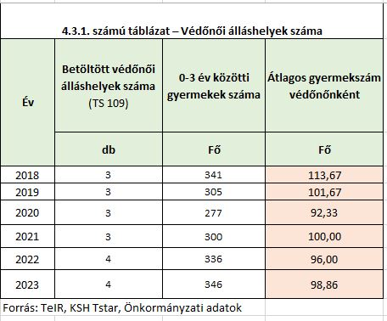

Sülysápon három és fél védőnői körzet működik, betöltetlen státusz nincs. A 0-3 éves korú gyermekek száma átlagban 300 fő körül van. Ebből megállapítható, hogy átlagosan egy védőnőre közel 100 ellátott gyermek jut.

b) gyermekorvosi ellátás jellemzői (pl. házi gyermekorvoshoz, gyermek szakorvosi ellátáshoz való hozzáférés, betöltetlen házi gyermekorvosi praxisok száma)

A településen két gyermekorvos praktizál egy épületben, Rendelőink korszerűek, akadálymentesítettek. Az Egészségközpontban egy helyen megtalálhatóak a háziorvosok, a gyermekorvosok, a védőnők és a fogorvos is. Az épület teljes mértékben akadálymentesített, lift található benne a mozgásában korlátozott páciensek részére, a látásukban korlátozottak számára felfestések, Braille írásos információs táblák is segítenek a tájékozódásban. A törvényi előírásokat szem előtt tartva rendszeres iskola egészségügyi, védőnői és fogászati ellátásban részesülnek a település gyermekei.

c) 0–7 éves korúak speciális (egészségügyi-szociális-oktatási) ellátási igényeire (pl. korai fejlesztésre, rehabilitációra) vonatkozó adatok

Az alaptevékenységek mellett a középső- és nagycsoportos óvodások részére úszásoktatást szervez az intézmény, melyet autóbusz segítségével valósítanak meg. Heti tíz órában logopédus segíti a rászoruló gyermekek fejlesztését. A 0-7 éves korú gyermekek speciális ellátása a tanulási képességet vizsgáló bizottságok szakvéleménye alapján történik. Amennyiben indokolt, a fenti vélemény szerinti különleges gondozást (pl.: logopédiai és fejlesztő foglalkozás) mindkét nevelési intézmény el tudja látni jól felkészült pedagógusok segítségével.

A Pest Vármegyei Pedagógiai Szakszolgálat Nagykátai Tagintézmény szakszolgálati ellátásait a nagykátai járáshoz tartozó köznevelési intézményekben nevelkedők vagy a járáshoz tartozó településeken (Farmos, Kóka, Mende, Nagykáta, Sülysáp, Szentlőrinckáta, Szentmártonkáta, Tóalmás, Tápióbicske, Tápiógyörgye, Tápióság, Tápiószecső, Tápiószele, Tápiószentmárton, Úri) lakó gyermekek és fiatalok díjtalanul vehetik igénybe. Egyik szakszolgálati ellátása a korai fejlesztés, gyógypedagógiai tanácsadás. A 0-3 éves kisgyermekek komolyabb fejlődési problémái esetén, szülői vagy védőnői/gyermekorvosi jelzés alapján történik meg a gyermekek vizsgálata. Az ellátás keretében lehetőség van tanácsadásra, illetve ennél hosszabb gondozási folyamat szakértői vélemény alapján való folytatására. 18 hónapos korig intézményükben készítenek erre vonatkozó szakértői véleményt, e korhatár felett az elővizsgálataik felhasználásával a megyei tanulási képességet vizsgáló szakértői és rehabilitációs bizottság diagnosztizál és jelöli ki a korai fejlesztés helyét. Az ellátást végző munkacsoportukban gyógypedagógus és konduktor szakemberekkel működhetnek együtt. Az ellátás egyénileg helyileg a tagintézményben történik. 3 éves korban, illetve a gyermek óvodába lépésekor szakértői felülvizsgálat határozza meg a kezelés végét vagy folytatásának módját. A másik, a logopédiai ellátás, melynek szükségességét 3 és 5 éves korban jogszabály alapján kötelező logopédiai vizsgálat alapozza meg. Az óvodák nagycsoportosaival, az intézményben dolgozó logopédus végzi az év eleji artikulációs szűrést, ami alapján a szülővel egyeztetve osztja be terápiás órákra a gyermekeket. A nagycsoportosok szűrésekor a beszéden kívül néhány iskolai beváláshoz szükséges részképesség rövid vizsgálata is megtörténik. Ezek eredményéről, a továbblépési lehetőségekről a szülő szintén tájékoztatást kap az év eleji fogadó órán. A vizsgálatok, majd később a kezelések többsége is az óvodában történik, heti 1 alkalommal. A logopédus az év eleji fogadóóráján tájékoztatja a szülőket a terápia menetéről. A kezelés eredményessége érdekében a szülőknek vállalniuk kell, hogy a kezelés során előírt, rövid gyakorlatokat otthon rendszeresen elvégzik a gyermekkel. Az óvodába nem járó gyerekek számára, igen korlátozott mértékben lehetőség van a tagintézményben történő ambuláns kezelésre. A további díjtalanul igénybe vehető szakfeladatai: tankerületi szakértői bizottság, nevelési tanácsadás (melynek keretében pszichológiai ellátást és pedagógiai fejlesztést nyújtanak), tehetséggondozó, valamint iskola és óvodapszichológiai koordináció.

- gyermekjóléti alapellátások, Biztos Kezdet Gyerekház, Tanoda, gyermekszegénységet csökkentő speciális szolgáltatások;
A 15/1998. (IV.30) NM 5. § szerint az alapellátásnak a gyermek szükségleteit figyelembe véve kell szolgálnia a Gyvt. 38. § (1) bekezdésében meghatározott célokat. A települési önkormányzatnak az igénybe vehető alapellátásokról tájékoztatnia kell a gyámhivatalt, valamint a lakosságot a helyben szokásos módon.
Családsegítés és gyermekjóléti szolgáltatás esetében a tájékoztatásnak ki kell terjednie a család- és gyermekjóléti szolgálat, illetve a család- és gyermekjóléti központ által ellátott feladatokra, azok megoszlására, legközelebbi elérhetőségének helyére és idejére. A családsegítés és gyermekjóléti szolgáltatás nyújtásának helyszínén a nyitvatartási időn kívül is fel kell tüntetni a szolgáltató nevét, nyitvatartási idejét, valamint a készenléti szolgálat telefonszámát. Az alapellátást a jogosult lakóhelyéhez vagy tartózkodási helyéhez legközelebb eső szolgáltatást nyújtó személynél vagy intézménynél kell biztosítani, kivéve, ha ez nem áll a gyermek érdekében. Településünkön ezt a feladatot jelenleg az önkormányzat a Dr. Gáspár István Humánszolgáltató Központ útján biztosítja.
Biztos Kezdet Gyerekház, Tanoda, egyéb gyermekszegénységet csökkentő speciális szolgáltatás a településen nincs.

- gyermekek napközbeni ellátásai, bölcsődei ellátás;
A Gyvt. 41. §-a értelmében a gyermekek napközbeni ellátásaként az életkornak megfelelő nappali felügyeletet, gondozást, nevelést, foglalkoztatást és étkeztetést kell megszervezni azon gyermekek számára, akiknek szülei, törvényes képviselői munkavégzésük - ideértve a gyermekgondozási díj, a gyermekgondozást segítő ellátás és a gyermeknevelési támogatás folyósítása melletti munkavégzést is -, munkaerő-piaci részvételt elősegítő programban, képzésben való részvételük, nappali rendszerű iskolai oktatásban, a nappali oktatás munkarendje szerint szervezett felnőttoktatásban, felsőoktatási intézményben nappali képzésben való részvételük, betegségük vagy egyéb ok miatt napközbeni ellátásukról gondoskodni nem tudnak. A napközbeni ellátás keretében biztosított szolgáltatások időtartama lehetőleg a szülő, törvényes képviselő munkaidejéhez igazodik. A gyermekek napközbeni ellátását különösen az olyan gyermek számára kell biztosítani, akinek fejlődése érdekében állandó napközbeni ellátásra van szüksége, akit egyedülálló vagy időskorú személy nevel, akinek a szülője, törvényes képviselője szociális helyzete miatt az ellátásáról nem tud gondoskodni. A gyermekek napközbeni ellátásának formái - a gyermekek életkorának megfelelően - a bölcsődei ellátás, a napközbeni gyermekfelügyelet és az alternatív napközbeni ellátás.
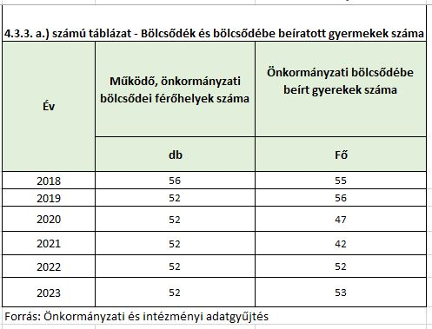

- gyermekvédelem
A gyermekek védelme a gyermek családban történő nevelkedésének elősegítésére, veszélyeztetettségének megelőzésére és megszüntetésére, valamint a szülői vagy más hozzátartozói gondoskodásból kikerülő gyermek helyettesítő védelmének biztosítására irányuló tevékenység. A gyermekek fiatal korukból eredendően sérülékenyebbek, ezért a jogrendszer számos eszközzel gondoskodik fejlődésük és jólétük megfelelő kereteiről. Magyarország Alaptörvénye kimondja, hogy minden gyermeknek joga van a megfelelő testi, szellemi és erkölcsi fejlődéséhez szükséges védelemhez és gondoskodáshoz. Ideális esetben a gyermekek ezt saját, vér szerinti családjukban kapják meg. A gyermekvédelemben az állam, civil szervezetek és egyházak is részt vállalnak, és kiemelten fontos szerepük van az oktatási és egészségügyi intézményeknek. A gyermekvédelem célja, hogy a gyermek megfelelő fizikai, szociális és pszichológiai környezetben nőjön fel, és ehhez a célhoz a jogszabályok különféle intézkedéseket, szolgáltatásokat, hatóságokat rendelnek. Mivel a gyermekek alapvetően a saját, vér szerinti családjukban nevelkedve fejlődnek legjobban, lehetőség szerint mindig törekedni kell a családban való megtartásukra. Ha erre valami miatt nincs lehetőség, vagy a gyermeket saját érdekei védelmében ki kell onnan emelni, akkor a mihamarabbi visszahelyezés vagy egy másik családban való elhelyezés az intézkedés célja.
A gyermekek védelmét pénzbeli, természetbeni és személyes gondoskodást nyújtó gyermekjóléti alapellátások, illetve gyermekvédelmi szakellátások, valamint a Gyermekvédelmi törvényben meghatározott hatósági intézkedések biztosítják. Településünkön ezt a feladatot jelenleg az önkormányzat a Dr. Gáspár István Humánszolgáltató Központ útján biztosítja.

- krízishelyzetben igénybe vehető szolgáltatások
Az önkormányzat a települési támogatásokról és egyéb szociális ellátásokról szóló rendelete alapján a polgármester pénzbeli segítséget tud nyújtani települési krízistámogatás formájában. Sülysápon krízishelyzetben igénybe vehető, helyben elérhető szolgáltatás nincs (pl. anyaotthon).
A krízishelyzetben levő családokat a családsegítő a központi készenléti szolgálathoz irányítja. A készenléti szolgálat célja a család- és gyermekjóléti központ nyitvatartási idején kívül felmerülő krízishelyzetekben történő azonnali segítség, tanácsadás vagy tájékoztatás nyújtása. A készenléti szolgálatot állandóan hívható telefonszám biztosításával kell megszervezni oly módon, hogy a készenlétben lévő munkatárs szakszerű segítséget tudjon nyújtani vagy ilyen segítséget tudjon mozgósítani. Krízishelyzet esetén az önkormányzat családsegítő, ill. gyermekjóléti szolgálatához lehet fordulni, mely biztosítja a szükséges információt, ill. segítséget (anyaotthonok elérhetősége, helyettes szülő stb.) A Humánszolgáltató Központ tájékoztatást nyújt a lelkisegély-telefonvonal elérhetőségéről.

- egészségfejlesztési, sport-, szabadidős és szünidős programokhoz való hozzáférés
A településen működő számos civil szervezet összejövetelei mellett, tanfolyamok, intézményi összejövetelek, fesztiválok, koncertek, színházi előadások, jótékonysági estek, versenyek, kiállítások is helyet kapnak az intézményben. A művelődési központ önkormányzati fenntartású intézmény. Állami feladatként ellátandó alaptevékenysége a nyilvános könyvtári ellátás és a közművelődési tevékenység feltételeinek biztosítása, emellett szabadidős tevékenységeket, tanfolyamokat és szakköröket szervez a művelődési központ. Többek között kiállítások szervezését, amatőr alkotó klubok támogatását, táncrendezvények szervezését és lebonyolítását, ismeretterjesztő előadássorozatok szervezését, szórakoztató műsorok organizálását végzi a művelődési központ. Emellett könyvtári és levéltári szolgáltatás, sajtótermékek kiadása, épületrész bérbeadása és másolás is tartozik tevékenységi körébe.

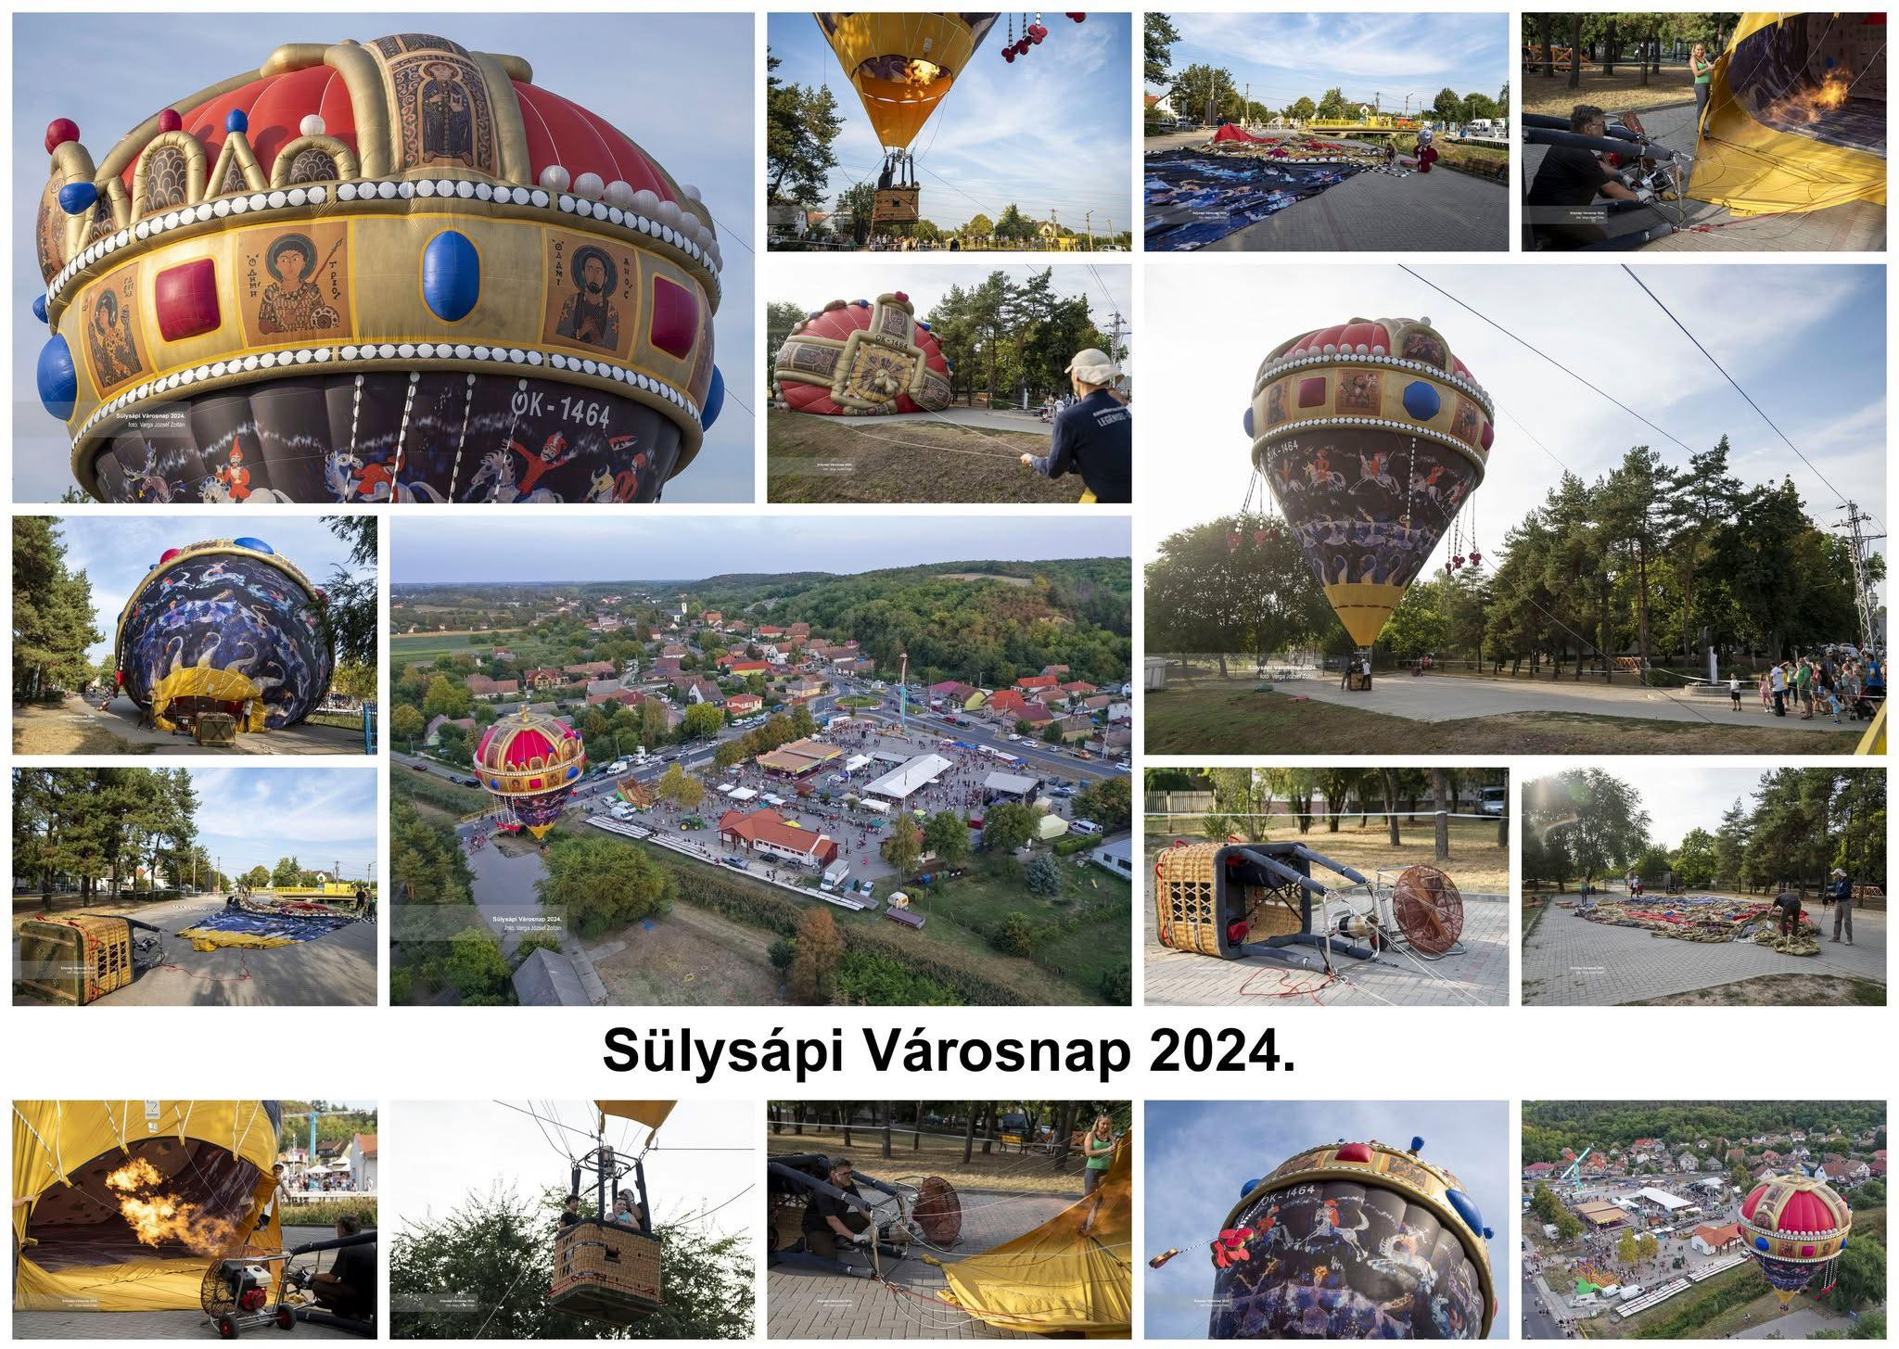

A sülysápi iskolák tornatermei, sportpályái, sportklubok helyisége és a művelődési központ biztosít helyet a helyi sport-, szabadidős és szünidős programoknak. Az általános iskolás gyermekek számára futball, taekwon-do, ökölvívó, kézilabda,- és röplabdaedzés is választható.

Az eseménynaptárra tekintve is szembetűnő a művelődési központ által folytatott tevékenységek sokszínűsége, igyekeznek minden korosztály számára szórakozási, művelődési, tájékozódási lehetőséget biztosítani.
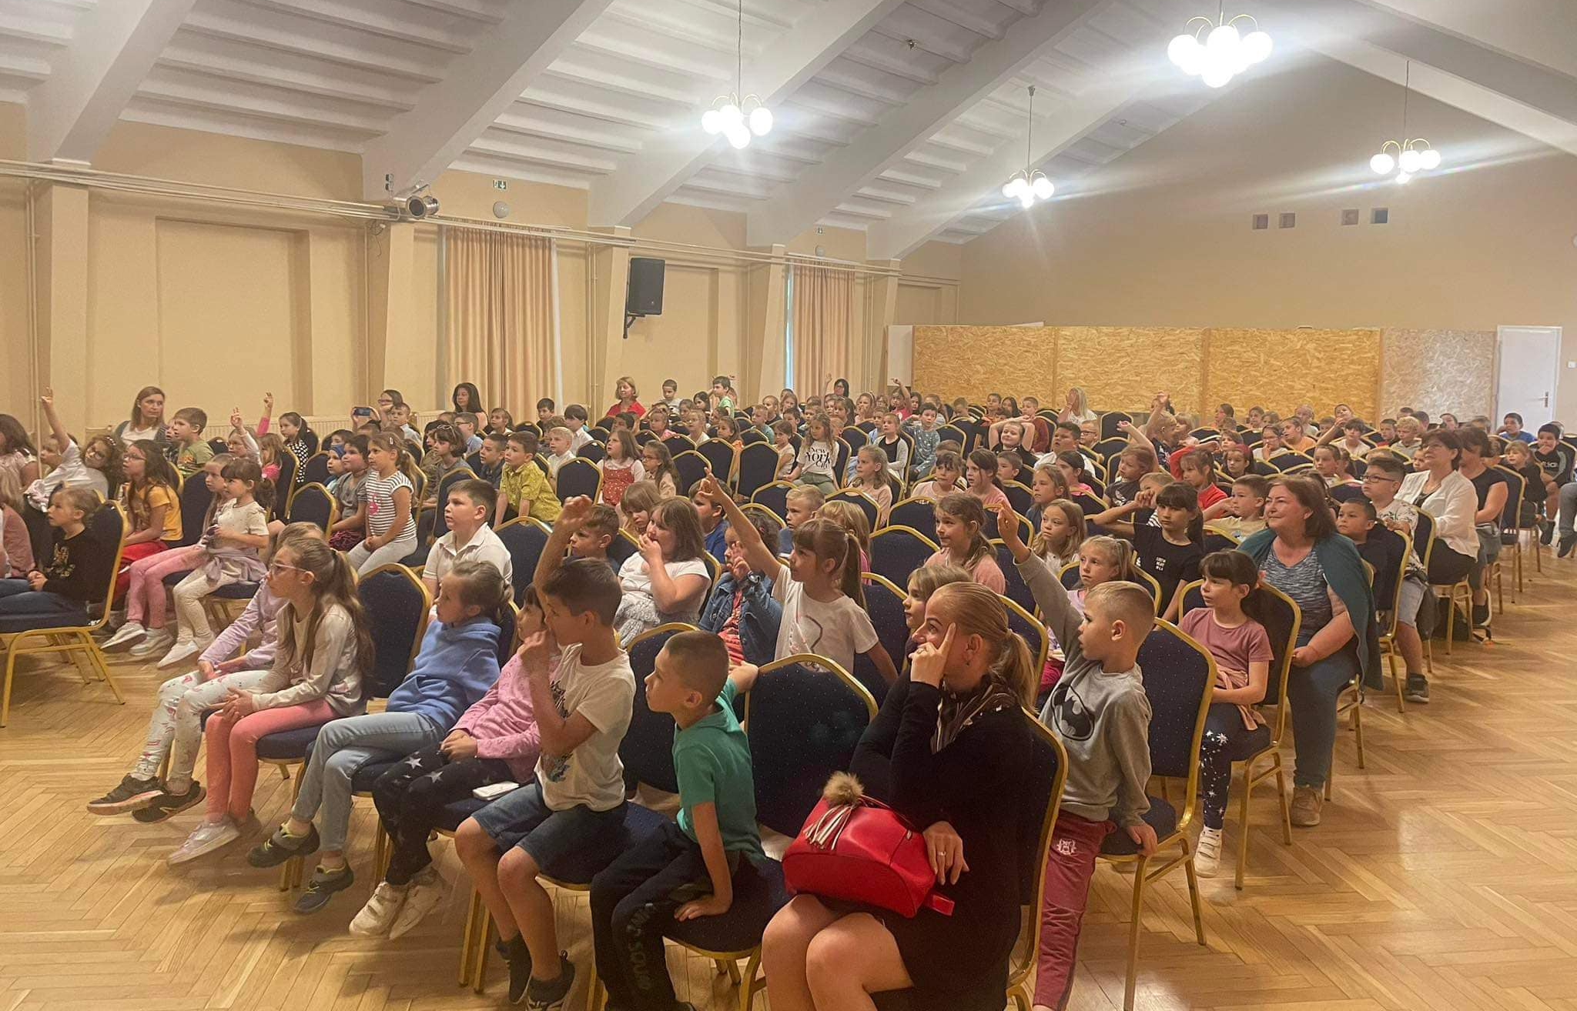

- gyermekétkeztetés (intézményi, hétvégi, szünidei)
A gyermekétkeztetést az iskola épületében működő Központi Konyha biztosítja, amely napi 3-szori étkezést foglal magában. Az óvodások a saját intézményük épületében a csoportszobákban, míg az iskolások a Malom utcai, Dózsa György úti és Vörösmarty utcai ebédlőkben fogyaszthatják el a meleg ebédet. A szünidei étkezésre jogosult hátrányos, halmozottan hátrányos gyermekek szülei, hozzátartozói a szünidő időtartama alatt ételhordóban szállíthatják el a meleg ebédet. A gyermekek egészséges fejlődésének alapfeltétele az egészséges étkezés. A mélyszegénységben élő gyermekek közül otthon sokan nem jutnak megfelelő mennyiségű egészséges táplálékhoz. Ezért nagy jelentőségű az önkormányzat által szervezett intézményekben történő közétkeztetés. A rendszeres gyermekvédelmi kedvezményben részesülő bölcsődés, óvodás és általános iskolás gyermek térítésmentesen, a rászoruló középiskolások 50%-os támogatást kapnak. Ehhez csatlakozik az önkormányzati támogatás.

- eltérő kultúrájú, vagy a hátrányos és nem hátrányos helyzetű gyermekcsoportok közötti programok;
A településen nincs ilyen paraméterek szerinti programszervezés. Nincs elkülönítés és megkülönböztetés. Egyenlő bánásmód, egyenlő jogok és esélyek illetnek meg mindenkit.

- hátrányos megkülönböztetés, az egyenlő bánásmód követelményének megsértése a szolgáltatások nyújtásakor;
A városban működő szolgáltatásokkal, ellátásokkal kapcsolatban nincs tudomás arról, hogy az egyenlő bánásmód elvét megsértették volna, a város, vagy valamely intézménye ellen ilyen jellegű eljárás nem indult. A nyilvánosság a közmeghallgatáson is biztosított, de se általános, se egyedi ügyben ilyen vélemény nem fogalmazódott meg a lakosság részéről.

- előnyben részesítés, hátránykompenzáló juttatások, szolgáltatások az ellátórendszerek keretein belül.
A pozitív diszkrimináció, hátrányt csökkentő megkülönböztetés csoportra, személyre vonatkozó jogi, adminisztratív vagy egyéb segítséget jelent, melyre az adott személy vagy csoport - a többséghez képest - hátrányosabb helyzete ad okot. Szándéka az esélyegyenlőség megteremtése. Hátránykompenzáló juttatások közé sorolható a már kifejtésre kerülő rendszeres gyermekvédelmi kedvezmény, a Bursa Hungarica Felsőoktatási Önkormányzati Ösztöndíj, a helyi szintű települési támogatás, a köztemetés, a külterületen élők részére biztosított tanyagondnoki ellátó rendszer. A család-és gyermekjóléti központ esetében a hátránykompenzáló szolgáltatás az információnyújtás, a hivatalos ügyek intézésében segítségnyújtás, tanácsadás, a felajánlott adományok rászorult családok számára való szétosztása. A családsegítő- és gyermekjóléti szolgálat a hátrányos helyzetű gyermekek étkeztetésére kiemelt figyelmet fordít.

4.4 A kiemelt figyelmet igénylő gyermekek/tanulók, valamint fogyatékossággal élő gyerekek közoktatási lehetőségei és esélyegyenlősége

A kiemelt figyelem vagy a különleges bánásmód kifejezések a köznyelvben általában az átlagtól negatív irányban eltérő gyermekekre utalnak, pedig különleges bánásmódot igényelnek a tehetséges gyermekek is. Az Nkntv. 4. § 13. pontja a következőképpen fogalmaz, kiemelt figyelmet igénylő gyermek:
a) különleges bánásmódot igénylő gyermek, tanuló:
aa) sajátos nevelési igényű gyermek, tanuló,
ab) beilleszkedési, tanulási, magatartási nehézséggel küzdő gyermek, tanuló,
ac) kiemelten tehetséges gyermek, tanuló,
b) a gyermekek védelméről és a gyámügyi igazgatásról szóló törvény szerint hátrányos és halmozottan hátrányos helyzetű gyermek, tanuló,
c) tartós gyógykezelés alatt álló gyermek, tanuló.

Sajátos nevelési igényű gyermek, tanuló
Sajátos nevelési igényű gyermek, tanuló az a különleges bánásmódot igénylő gyermek, tanuló, aki a szakértői bizottság szakvéleménye alapján mozgásszervi, érzékszervi (látási, hallási), értelmi vagy beszédfogyatékos, több fogyatékosság együttes előfordulása esetén halmozottan fogyatékos, autizmus spektrum zavarral vagy egyéb pszichés fejlődési zavarral (súlyos tanulási, figyelem vagy magatartásszabályozási zavarral) küzd (Nkntv. 4. § 25. pont).

Beilleszkedési, tanulási, magatartási nehézséggel küzdő gyermek, tanuló
Beilleszkedési, tanulási, magatartási nehézséggel küzdő gyermek, tanuló az a különleges bánásmódot igénylő gyermek, tanuló, aki a szakértői bizottság szakértői véleménye alapján az életkorához viszonyítottan jelentősen alulteljesít, társas kapcsolati problémákkal, tanulási, magatartásszabályozási hiányosságokkal küzd, közösségbe való beilleszkedése, továbbá személyiségfejlődése nehezített vagy sajátos tendenciákat mutat, de nem minősül sajátos nevelési igényűnek (Nkntv. 4. § 3. pont).

Kiemelten tehetséges gyermek, tanuló
Kiemelten tehetséges gyermek, tanuló az a különleges bánásmódot igénylő gyermek, tanuló, aki átlag feletti általános vagy speciális képességek birtokában magas fokú kreativitással rendelkezik, és felkelthető benne a feladat iránti erős motiváció, elkötelezettség (Nkntv. 4. § 14. pont).

Hátrányos, halmozottan hátrányos helyzetű gyermek, tanuló
A hátrányos, halmozottan hátrányos helyzetű gyermek (fiatal felnőtt) fogalma és e tény fennállásának megállapítása, mint a gyermekvédelmi gondoskodás körébe tartozó hatósági intézkedések egyike, a Gyvt.-ben került szabályozásra. A szabályozás célja a gyermek hátrányainak kompenzálása, esélyeinek növelése koragyerekkortól fiatal koráig, minél sikeresebb társadalmi beilleszkedésének elősegítése érdekében.

A Gyvt. 67/A. §-a értelmében a hátrányos, halmozottan hátrányos helyzet szempontjából meghatározó tényezők a következők:
- a szülő, a családba fogadó gyám (a továbbiakban: gyám) iskolai végzettsége alacsony; legfeljebb alapfokú végzettség (8 általános);
- a szülő, gyám alacsony foglalkoztatottsága;
- az elégtelen lakáskörülmények;
- a nevelésbe vétel, valamint a tanulói, hallgatói jogviszonyban álló fiatal felnőtt számára nyújtott utógondozói ellátás.

Tartós gyógykezelés alatt álló gyermek, tanuló
Az a gyermek, tanuló, akinek egészségügyi ellátása az Eütv. 89. §-a szerinti általános járóbeteg szakellátásban vagy az Eütv. 91. §-a szerinti általános fekvőbeteg-szakellátásban részt vevő szakorvos véleménye alapján az adott nevelési évben, tanévben a harminchat nevelési napot, tanítási napot várhatóan meghaladja, és emiatt az óvodai nevelésben a 8. § (2) bekezdése szerinti formában nem tud részt venni, illetve tankötelezettségét iskolába járással nem tudja teljesíteni. (Nkntv. 4. § 18. pont).

A fogyatékos személyek jogairól és esélyegyenlőségük biztosításáról szóló 1998. évi XXVI. törvény (továbbiakban: Fotv.) 4.§ a) pontja értelmében fogyatékos személy az a személy, aki tartósan vagy véglegesen olyan érzékszervi, kommunikációs, fizikai, értelmi, pszichoszociális károsodással - illetve ezek bármilyen halmozódásával él -, amely a környezeti, társadalmi és egyéb jelentős akadályokkal kölcsönhatásban a hatékony és másokkal egyenlő társadalmi részvételt korlátozza vagy gátolja. Ha elfogadjuk a WHO egészség meghatározását, miszerint „az egészség a teljes testi, lelki és szociális jólét állapota, és nem csupán a betegség hiánya”, akkor azt is megállapíthatjuk, hogy a fogyatékosság nem zárja ki az egészséget, tehát nem betegség, csupán egy állapot.

Az Ebktv. alapján mindenkit egyenlő bánásmód illet meg az oktatással és képzéssel kapcsolatban, így különösen az oktatásba történő bekapcsolódás feltételeinek meghatározása, a felvételi kérelmek elbírálása, az oktatás követelményeinek megállapítása és a követelménytámasztás, a teljesítmények értékelése, az oktatáshoz kapcsolódó szolgáltatások biztosítása és igénybevétele, az oktatással összefüggő juttatásokhoz való hozzáférés, a kollégiumi elhelyezés és ellátás, az oktatásban megszerezhető tanúsítványok, bizonyítványok, oklevelek kiadása, a pályaválasztási tanácsadáshoz való hozzáférés, valamint az oktatásban való részvétellel összefüggő jogviszony megszüntetése során.

- a hátrányos, illetve halmozottan hátrányos helyzetű, valamint sajátos nevelési igényű és beilleszkedési, tanulási, magatartási nehézséggel küzdő gyermekek/tanulók óvodai, iskolai ellátása, a köznevelési intézménybe és más településen található fejlesztő programokra való eljutás módja, lehetőségei;
Sajátos nevelési igényű tanulóink oktatása mindkét iskolánkban, a többi tanulóval együtt, az iskolai közösségbe integrálva történik. Az intézmény pedagógiai alapelvei között szerepel a sajátos légkör megteremtése, a személyiség-fejlesztése, valamint a fiatalok korszerű ismereteinek, képességeinek, készségeinek kialakítása és bővítése (mint legfontosabb feladat), valamint – elsősorban a szülőkkel ápolt kapcsolatok révén – folyamatos részvétel lakóhelyük életében.
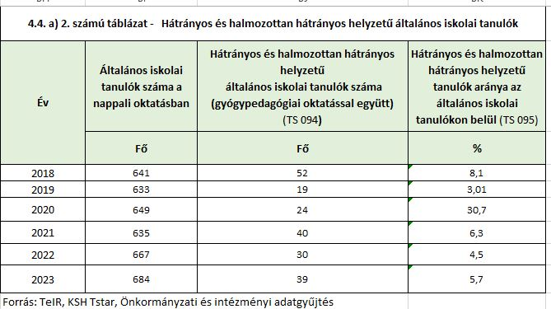
Az intézmény által vállalt feladatok a személyiségfejlesztéssel kapcsolatos pedagógiai feladatok, közösségfejlesztéssel, beilleszkedési, magatartási nehézségek enyhítésével, a tehetség, képesség kibontakoztatásával, a gyermek- és ifjúságvédelemmel kapcsolatos teendők. További kitűzött célja az iskolának a tanulási kudarcnak kitett tanulók felzárkóztatása, a szociális hátrányok enyhítése, valamint az iskolai egészségnevelési és környezeti nevelési program végrehajtása.
A köznevelési alapfeladatok között első helyen jelenik meg a köznevelési törvényben az óvodai nevelés, melyben megvalósul a köznevelési intézményekben folyó pedagógiai munka első szakasza. Az óvodai nevelés a gyermek hároméves korában kezdődik, és addig az időpontig tart, ameddig a gyermek a tankötelezettség teljesítését meg nem kezdi. A gyermek abban az évben, amelynek augusztus 31. napjáig a harmadik életévét betölti, a nevelési év kezdő napjától legalább napi négy órában óvodai foglalkozáson vesz részt. A szülő – tárgyév április 15. napjáig benyújtott – kérelme alapján a gyermek jogos érdekét szem előtt tartva, annak az évnek az augusztus 31. napjáig, amelyben a gyermek a negyedik életévét betölti, különös méltánylást érdemlő esetben, – ha a szülő a gyermek negyedik életévének betöltését megelőzően már kérelmezte, úgy újabb – kérelem alapján annak az évnek az augusztus 31. napjáig, amelyben a gyermek az ötödik életévét betölti a Kormány rendeletében kijelölt szerv (a továbbiakban: felmentést engedélyező szerv) felmentheti a gyermeket az óvodai foglalkozáson való részvétel alól, ha a gyermek családi körülményei, sajátos helyzete indokolja.

b) a közneveléshez kapcsolódó kiegészítő szolgáltatások (pl. iskolára/óvodára jutó gyógypedagógusok, iskolapszichológusok száma stb.)

A sajátos nevelési igényű, beilleszkedési, tanulási, magatartási nehézséggel küzdő és a hátrányos, vagy halmozottan hátrányos helyzetű gyermekek nevelése, oktatása az illetékes Pedagógiai Szakszolgálat szakértői véleményét figyelembe véve integráltan történik a helyi óvodában, iskolában, vagy magántanulói státuszban. Az integrált oktatást, különleges gondozást a gyermek életkorától és állapotától függően – a fogyatékosságot megállapító szakértői bizottság szakvéleményében foglaltak szerint – a korai fejlesztés és gondozás, a fejlesztő felkészítés, az óvodai nevelés, az iskolai nevelés és oktatás keretében szervezzük meg.

Az Önkormányzat hozzájárul a gyermekekkel kapcsolatos költségekhez, illetve a gyermekek gondozásával kapcsolatos feladatokhoz. A helyi gyermekvédelmi rendszer sajátossága, hogy minden gyermek számára gondoskodást nyújt, ugyanakkor fokozott védelemben részesíti az arra rászorulókat. A különböző ágazatok együttműködnek és egymást segítik. Az egyes szolgáltatások, ellátások szociális rászorultság alapján, más ellátások ún. alanyi jogon járnak a gyermekek részére. A köznevelési intézmények a költségvetési korlátok és a humán erőforrásban tapasztalható kapacitás hiányok miatt nehezen tudják kielégíteni az oktatáson túli, de jellemzően az oktatásnevelés tevékenységkörébe tartozó egyéb szükségleteket. Éppen ezért nélkülözhetetlenek azok a szolgáltatások, melyek részben vagy egészben képesek kompenzálni ezeket a hiátusokat, hozzájárulva a különleges odafigyelést igénylő gyermekek felzárkóztatásához vagy éppen leszakadásuk megelőzéséhez. Jellemzően ilyenek az utazó gyógypedagógiai szolgálat, a pedagógiai szakszolgálat, a család- és gyermekjóléti központ szolgáltatásai, az óvoda és iskolai védőnői hálózat. A helyzetelemzés korábbi alfejezetében már esett szó az általuk nyújtott tevékenységekről, szolgáltatásokról. Sajnos a közneveléshez kapcsolódó kiegészítő szolgáltatások még így is elégtelenek. A speciális szükségletű gyermekek számának növekedésével párhuzamosan nem biztosított a szakemberek számának bővítése.

c) hátrányos megkülönböztetés és jogellenes elkülönítés az oktatás, képzés területén, az intézmények között és az egyes intézményeken belüli szegregációs jelenségek;

Nincs információnk hátrányos megkülönböztetés és jogellenes elkülönítés kapcsán az oktatás területén.
Hátrányos megkülönböztetésről és a gyermekek jogellenes elkülönítéséről nincsenek információink, a bölcsőde, óvoda és iskolai intézmények, valamint a gyermekjóléti és gyermekvédelmi, továbbá a családsegítő szolgáltatások és juttatások segítik a hátrányos helyzetbe került és SNI gyermekek, gyermekes családok életkörülményeinek mielőbbi javulását és a gyermekek egészséges fejlődését, a gyermekek érdekeit és esélyegyenlőségét tartva szem előtt. A szükséges esetekben a gyerekek és tanulók megkapják a szükséges szakmai támogatást.

d) az intézmények között a tanulók iskolai eredményességében, az oktatás hatékonyságában mutatkozó eltérések;

A tanulók iskolai eredményességére vonatkozóan adatokkal nem rendelkezik az önkormányzat.

e) előnyben részesítés, hátránykompenzáló juttatások, szolgáltatások.

A hátrányos helyzetű gyermekek különféle programokon, sportolási lehetőségben való ingyenes részvétele biztosított településünkön.

4.5 Következtetések: problémák beazonosítása, fejlesztési lehetőségek meghatározása

A gyerekek helyzete, esélyegyenlősége vizsgálata során településünkön

beazonosított problémák | fejlesztési lehetőségek
A gyermekek továbbtanulásának nehézségei | Évente megrendezésre kerülő pályaválasztási kiállítás lebonyolítása, kampány, programok, foglalkozások biztosítása.
A nyári időszakban nem megoldott a gyermekek alternatív felügyelete a településen. | Minden rászorult szülő igénybe tudja venni a nyári időszakban a gyermekek napközbeni felügyeletét.
A gyermekek kevésbé tudják igénybe venni az iskolán kívüli foglalkozásokat, sport és közösségi rendezvényeket | Minden gyermek részt vehessen az iskolán kívüli foglalkozásokon, rendezvényen. Ingyenes helyi buszbérlet biztosítása a gyermekek részére.
Települési demográfiai mutatók alapján nő a gyermekek száma. Elhelyezésük biztosítása. | Gyermeklétszámhoz igazodó intézményhálózat  működtetése. Többen vegyék igénybe a bölcsődei szolgáltatást.
Csellengő, késő estig, éjszaka, felügyelet  nélküli gyermekek előfordulása a településen | Polgárőrség fokozott jelenlétének biztosítása. A szülők, az iskola és családsegítő bevonása a probléma csökkentése érdekében.

5. A nők helyzete, esélyegyenlősége
A közösségi esélyegyenlőség akcióprogram céljai között szerepel a gazdasági és szociális szférában a nők és férfiak esélyegyenlőségének érvényesítése, valamint a munka és a családi élet összeegyeztetése mind a férfiak, mind a nők számára. Az Önkormányzat, mint munkáltató eleget tesz az egyenlő munkáért egyenlő bér követelményének.

E célok megvalósulását példamutatásával tudja segíteni, hiszen szükséges az a tudatformálás és szemléletváltás, amely ezen a területen is biztosítja az esélyegyenlőséget.

Tapasztalataink szerint a gyermekvállalás, a munkahelytől való hosszabb idejű távolmaradás nagymértékben rontja a nők munkaerőpiacra való visszalépésének esélyeit. Olyan önkormányzati programokat szervezünk, amely a GYES lejártát követően segíti a visszatérést.

A nők között is kiemelten hátrányos helyzetben vannak
  - a 45 év feletti nők a változó képzettségi követelmények,
  - a pályakezdők a szakmai tapasztalat hiánya,
  - a gyesen lévő, illetve a kisgyermekes anyukák a munkából való kiesés miatt.
A veszélyeztetett korcsoportba tartozó nők foglalkoztatása különös figyelmet és támogatást igényel. Az anyagi kiszolgáltatottságukat fokozza, hogy sokan nem tudják felmutatni a nyugdíjjogosultsághoz szükséges ledolgozott munkaidőt.

Az Alaptörvény XV. cikke rögzíti, hogy a nők és férfiak egyenjogúak, vagyis mind a nőket, mind a férfiakat azonos jogok kell, hogy megillessék minden polgári, politikai, gazdasági, szociális, kulturális jog tekintetében. A nők hátrányos megkülönböztetése nemük, családi állapotuk, anyaságuk, terhességük miatt következhet be. E hátrányos megkülönböztetés lehet közvetlen, illetve közvetett és az élet valamennyi területén jelentkezhet kezdve a foglalkoztatástól, a bérek megállapításán át, egészen a közéletbeli, politikai szerepvállalásukig, a családon belüli szerepükig, megbecsülésükig. A nőket érő diszkriminációról főként helyi adatgyűjtés útján informálódhatunk, ugyanakkor fontos kiemelni, hogy az öt célcsoport közül erről a területről rendelkezünk a legkevesebb információval.

5.1 A nők gazdasági szerepe és esélyegyenlősége

A nők gazdasági, munkaerő-piaci speciális helyzetét többek között az adja, hogy egyszerre több szerepet töltenek be a mindennapi életben, egyszerre kell helytállniuk a munkahelyen és a családjukban. A kettős szerep miatt sokszor plusz terhek nehezednek rájuk, s ez a szerepek összehangolása néha nehézséget jelenthet mindkét fél számára. A visszatérni szándékozó, illetve a kisgyermeket nevelő nők számára a korábbi munkahelyükre való visszatérés több szempontból is nehéz feladatot jelent. Munkától való tartós távollétük alatt készségeik, ismereteik elavulnak, megkopnak, amely alkalmazásukban hátráltathatja őket (főleg, ha több gyermek születése miatt hosszabb időt töltöttek távol). Még nagyobb hátrányban vannak azok, akik gyermeküket, vagy gyermekeiket egyedülállóként nevelik, és/vagy esetleg pályakezdőként kevés munkatapasztalattal rendelkeznek. A sztereotípiák hatására a nők megbecsültsége alacsonyabb a munka világában, ezért az otthoni helytállást jobban lehetővé tévő szakmát, munkahelyet és munkaidő-beosztást választanak, alacsonyabb presztízsű munkakörökben dolgoznak, alacsonyabb munkabérért, kevésbé vállalnak nagyobb leterheltséggel járó, mobilitást igénylő feladatokat, visszafogják karrier elképzeléseiket. A nemekhez kötődő előítéletek tudati beágyazottsága, az aránytalan otthoni unkamegosztás társadalmi tény, az ezeket rögzítő normák Magyarországon különösen elterjedtek, így lényeges tudatosítanunk, hogy nem a munkáltató kizárólagos felelőssége, hogy mindez a unkahelyeken nemekhez igazított elvárásokat, eljárásokat és teljesítményértékelést eredményez. Ugyanakkor a munkáltatóknak be kell látniuk, hogy igenis vannak olyan területek, amelyeken a nők sokkal jobban érvényesülnek, mint a férfiak. Például egy kellemes női hang a telefonban, vagy a nők által végzett precíz munka egy-egy feladat során nélkülözhetetlen lehet.

A Munka törvénykönyvéről szóló 2012. évi I. törvény 12. §-a rendelkezik arról, hogy a munkaviszonnyal, így különösen a munka díjazásával kapcsolatban az egyenlő bánásmód követelményét meg kell tartani. Az Ebktv. pedig megfogalmazza a közvetlen és a közvetett diszkrimináció fogalmát, amely rögzíti, hogy az adott személy olyan tulajdonsága miatt kerül hátrányba más, összehasonlítható helyzetben lévő személyekhez képest, amit nem tud befolyásolni. Védett tulajdonságként nevezi meg a törvény a nemet, családi állapotot, az anyaságot és terhességet is.

A nők elleni hátrányos megkülönböztetést nem mindig könnyű észrevenni: sokszor maguk a nők - különösen, ha vezető pozíciót töltenek be - tiltakoznak a leghevesebben, amikor arról esik szó, hogy az otthoni, a munkahelyi vagy a közéleti szférában személyesen ők maguk, vagy a nők általában hátrányt szenvednének el a férfiakhoz képest. Nehéz a nemek helyzetére érzékeny elemzést lehetővé tevő adatokat gyűjteni, hiszen ezeket még a nagy adatgyűjtő szervek - munkaügyi központok, KSH, NAV vagy OEP - sem kérik kellő részletességgel. Évtizedek óta világszerte megállapítható, hogy a nők helyzetének javítása, a nemek közötti esélyegyenlőség elérése csupán igen apró lépésekben halad előre és bár számos konferencia, tanulmány, kutatás, intézkedés született már a témában, mégis erőteljes lemaradások tapasztalhatóak globálisan.

a) foglalkoztatás és munkanélküliség a nők körében

A nők munkaerő-piaci hátránya összetett, nehezen vizsgálható jelenség, kedvezőtlen munkaerő-piaci helyzetük számos okra vezethető vissza. Ilyen többek között az anyaság, az iskolázottság, az életkor. A foglalkoztatás és a munkanélküliség alakulásának a nők körében a településen nem lehet okozati tényezője a bölcsődei, óvodai férőhelyek száma, hiánya, hiszen az településünkön, mindenki számára elérhető szolgáltatás.

5.1.1. számú táblázat - Munkanélküliségi ráta nemek szerint
(a 3.2.1. táblával azonos)
Év | Nyilvántartott álláskeresők aránya az  állandó népességben a 15-64 évesek körében
Év | Férfiak aránya  (TS 033) | Nők aránya  (TS 034) | Összesen
Év | % | % | %
2018 | 2,32 | 3 | 2,66%
2019 | 2,43 | 2,8 | 2,62%
2020 | 3,4 | 3,62 | 3,51%
2021 | 2,98 | 3,49 | 3,24%
2022 | 2,83 | 2,86 | 2,85%
2023 | 2,25 | 2,05 | 2,15%
Forrás: TeIR, Nemzeti Munkaügyi Hivatal

A szülői és a családon belüli egyéb gondozási feladatok, kötelezettségek, a minőségi gyermekgondozáshoz való hozzáférés, a gyermekek napközbeni felügyeletét biztosító intézmények hiánya jelentős visszatartó tényezőként értékelhetőek a nők munkaerő-piaci részvétele tekintetében, valamint hozzájárulhatnak az üvegplafon és a nemek közötti bérszakadék kialakulásához is. Annak ellenére, hogy tapasztalható némi pozitív irányú elmozdulás, a nők és férfiak foglalkoztatási rátája még mindig jelentős különbségeket mutat.

5.1.2. számú tábla - A 180 napnál hosszabb ideje nyilvántartott álláskeresők (a 3.2.3. táblával azonos)
Év | 180 napnál hosszabb ideje regisztrált munkanélküliek aránya (TS 057) | Nők aránya a 180 napon túli nyilvántartott álláskeresőkön belül (TS 058)
Év | % | %
2018 | 58,71 | 54,95
2019 | 53,95 | 53,66
2020 | 56,65 | 49,57
2021 | 62,37 | 49,14
2022 | 60,24 | 49
2023 | 57,6 | 51,39
Forrás: TeIR, Nemzeti Munkaügyi Hivatal

A nők esetében a munkaerő-piaci elhelyezkedés vonatkozásában többszörösen hátrányos helyzettel találják magunkat szemben (kisgyermekesek, többgyermekesek, roma nők, alulképzett nők, stb.)

b) nők részvétele foglalkoztatást segítő és képzési programokban

A településen nincsenek külön szervezett foglalkoztatást segítő és képzési programok, ugyanakkor a Pest Vármegyei Kormányhivatal Nagykátai Járási Hivatal Foglalkoztatási és Munkaügyi Osztály /Munkaügyi Központ/ működtet számos programot (átképzések, gyes-ről, gyed-ről visszatérők részére indított programok), amelyek elérhetőek a sülysápi lakosok részére is. A nők (különösen a családos anyák) időstruktúrája tekintetében az alapképzések, átképzések, továbbképzések során a hagyományos oktatási formák helyett célszerű előtérbe helyezni az egyéni igényeket jobban figyelembe vevő megoldásokat, mint például a távoktatást, az e-learninget és a blended-learning oktatási formákat.

A munkaerőpiacról történő kiesés nem csak és nem elsősorban a szaktudás elavulása miatt jelent nagy hátrányt a kisgyerekes nőknek. Fontos probléma lehet a kapcsolati háló gyengülése, ám a szakmai, munkahelyi kapcsolatok ápolása segítheti a visszatérést. A statisztikai adatokból megállapítható, hogy az alacsony végzettséggel rendelkező nők esélye a legrosszabb a munkaerő piacon történő elhelyezkedés szempontjából. Elhelyezkedési esélyüket tovább rontja, hogy többnyire az alacsony végzettséggel rendelkező nők vállalnak három vagy több gyermeket. Az iskolázottság, a tanulás, a különböző képzésekben való részvétel az egyik legalapvetőbb feltétele a unkavállalási esélyek növelésének, különösen, ha a nemek közötti esélyegyenlőség eléréséről van szó, hiszen a megfelelő képzettség megszerzése alapvető kívánalom egy jól fizető, magas státuszú állás betöltéséhez.

c) alacsony iskolai végzettségű nők elhelyezkedési lehetőségei

Az alacsony iskolai végzettségből fakadó problémák mindkét nemet érintik, elhelyezkedésük rendkívül nehéz. Igyekszünk minél több embert bevonni a közfoglalkoztatásba, azon belül is a kisegítő munkakörökbe, ahol nincs képesítési előírás.

A nők elhelyezkedési esélyeit csökkenti az alacsony iskolai végzettség, a származás, etnikai hovatartozás, vagy ha hátrányos helyzetű térségekben élnek. Különösen nehéz helyzetben vannak azok, akiknél ezek a tényezők együttesen jelentkeznek. Az alacsony iskolai végzettségűek elhelyezkedési lehetősége a település és agglomerációja kínálta munkahelyeken alacsony. Elsősorban az önkormányzat és intézményeinek közfoglalkoztatási programjaiban kapnak feladatot és az indított képzéseken, programokban vesznek részt. Szükséges kitérni a roma nők speciális, halmozottan hátrányos helyzetére is, hiszen életminőségük és élethelyzeteik, körülményeik egyrészt ugyan nagyon hasonlóak a szegény és mélyszegénységben élő nők helyzetéhez, ugyanakkor hozzájuk képest is jelentős pszichoszociális és szociokulturális hátrányokkal sújtottak.

d) hátrányos megkülönböztetés a foglalkoztatás területén (pl. bérkülönbség)

A nők hátrányos megkülönböztetésének hátterében az alábbi okok állhatnak:
  - a gyesen lévő, illetve kisgyermekes anyukák munkából való kisesése, illetve a munka világába visszatérése,
  - az 50 év felettiek esetében pedig nehéz a változó képzettségi követelményekhez való alkalmazkodás,
  - a roma tradíciók szerint a nők nem dolgozhatnak, munkalehetőségeket nem veszik igénybe.

A nők munkaerő-piaci hátránya összetett, nehezen vizsgálható jelenség. Hivatalos észrevétellel nem éltek a foglalkoztatás területén jelentkező hátrányos megkülönböztetésről.

5.2 A munkaerő-piaci és családi feladatok összeegyeztetését segítő szolgáltatások (pl. bölcsődei, családi napközi, óvodai férőhelyek, férőhelyhiány; közintézményekben rugalmas munkaidő, családbarát munkahelyi megoldások stb.)

A településen biztosított az óvodai és iskolai ellátás is. A nők munkaerő-piaci elhelyezkedése szempontjából lényeges a gyermekek számára nyújtott napközbeni ellátásokhoz történő hozzáférés, mert esélyeit a szolgáltatási hiányosságok alapvetően rontják. A kisgyermekesek munkaerő-piaci esélyeinek tekintetében elsődleges a bölcsődei férőhelyek száma. A gyermekek napközbeni ellátását biztosító 56 férőhelyes intézmény a családban nevelkedő 3 éven aluli gyermekek szakszerű gondozását – nevelését végzi.

5. 2. 1. számú táblázat – Védőnői álláshelyek száma (a 4.3.1. táblával azonos)
Év | Betöltött védőnői álláshelyek száma  (TS 109) | 0-3 év közötti gyermekek száma | Átlagos gyermekszám védőnőnként
Év | db | fő | fő
2018 | 3 | 341 | 113,67
2019 | 3 | 305 | 101,67
2020 | 3 | 277 | 92,33
2021 | 3 | 300 | 100,00
2022 | 3,5 | 336 | 96,00
2023 | 3,5 | 346 | 98,86
Forrás: TeIR, KSH Tstar, Önkormányzati adatok

Ezen túlmenően a gyermekek életkorának és egészségi állapotának megfelelő, foglalkoztatást és étkeztetést biztosít azon gyermekek számára, akiknek szülei munkavégzésük, betegségük, szociális helyzetük, vagy egyéb ok miatt napközbeni ellátásukról nem tudnak gondoskodni. Az önkormányzati intézmények saját hatáskörön belül oldják meg a nők rugalmas foglalkoztatását, összeegyeztetve a munka, a család, a gyermeknevelés feladatát.

5.2.2. a) Bölcsődék és bölcsődébe beíratott gyermekek száma (4.3.3. a.) számú táblázatból
Év | Működő, önkormányzati bölcsődei férőhelyek száma | Önkormányzati bölcsődébe beírt gyerekek száma
Év | db | Fő
2018 | 56 | 55
2019 | 52 | 56
2020 | 52 | 47
2021 | 52 | 42
2022 | 52 | 52
2023 | 52 | 53
Forrás: Önkormányzati és intézményi adatgyűjtés

A nők foglalkoztatását gátló egyik akadály a gyermeknevelés. Az alábbi táblázatok részletes elemzése a helyzetelemzés korábbi alfejezetében már megtörtént. Azonban a munkaerő-piaci és családi feladatok összeegyeztetését segítő szolgáltatások tekintetében fontos megemlíteni azt, hogy a mai nő számára a munka és a családi élet összeegyeztethetősége okozza a legnagyobb problémát. A családi, magánéletbeli feladatok és felelősségek általában egyoldalúan a nőket terhelik, mivel általában túlnyomórészt ők látják el a gyerekeket és az időseket.

A női munkavállalás elősegítésében az atipikus foglalkoztatási formák alkalmazásának, valamint a családbarát munkahelyek kialakításának lehet eredménye.

5.3 Családtervezés, anya- és gyermekgondozás területe

A családtervezés, anya- és gyermekgondozás a védőnői hálózat szakmai munkájában jelenik meg. Ennek során a szociálisan nehéz helyzetben élő várandós anya és gyermekekre fokozott figyelmet fordítanak. A leendő szülők számára a gyermekgondozással kapcsolatos ismeretek átadását már várandós korban kezdik meg: tanfolyamok, beszélgetések, családlátogatások formájában. Segítséget nyújtanak a családi-, szociális juttatások megismerésében és a hozzá tartozó nyomtatványok kitöltésében. Családtervezéssel kapcsolatban a gyermekek felvilágosítására alapvetően az iskolában kerül sor. A védőnő nyilvántartja a körzetében bejelentett lakcímmel rendelkező/életvitelszerűen élő várandós anyákat. Célzott és szükséglet szerinti gondozást végez családlátogatás és védőnői tanácsadás keretén belül. Írásban értesíti a gyermekvédelmi szolgálatot, ha észleli a várandós anya válsághelyzetét. Hazánkban egyre inkább érvényesülő trend, hogy a ők a családalapítást egyre későbbi életkorra halasztják (ami egyre távolabb marad az érintettek által ideálisnak érzett életkortól), egyre többen vállalnak csupán egy gyermeket, illetve véglegesen elhalasztják a gyermekvállalást, aminek hátterében különböző okok állnak (karrier, biztos egzisztencia megteremtése, válás, munkaerő- piaci helyzet stb.)

5.4 A nőket érő erőszak, kapcsolati erőszak

A célcsoport vizsgálatánál említeni kell, hogy jelentős probléma a családon belüli erőszak, melyről nincsenek adatok helyi szinten. A családon belüli erőszak megelőzésénél fontos a probléma korai feltárása. A veszélyeztetett populáció elsősorban a nők és a gyerekek, ezért fontos, hogy tisztában legyenek azzal, hogy a sérelmükre elkövetett erőszakos cselekmények esetén kihez fordulhatnak segítségért. Az önkormányzat szociális ellátó rendszere a háziorvosi szolgálat, a védőnő, a családsegítő szolgálat, óvoda és iskola, a szomszédok sokat tehetnek az észlelés érdekében. A nőket érő erőszak, családon belüli erőszak összefüggésben van a gyermekbántalmazással, és az elhanyagolás is jelen van a gyermekek életében. Az érintett gyermekek családjaira jellemző, hogy többségük szociálisan hátrányos helyzetű és rendszeresek a szülők közötti konfliktusok. A bántalmazások hátterében főként anyagi, párkapcsolati, pszichés problémák és szenvedélybetegség állt. Ma Magyarországon a NANE Egyesület a legismertebb szervezet, mely felvállalta e társadalmi jelenségről szóló ismeretek terjesztését. Sülysápon elsősorban a Dr. Gáspár István Humánszolgáltató Központ intézményei azok, akikhez a nőket érő erőszak esetén támogató segítségért fordulhatnak.

A statisztikai adatok azt mutatják, hogy a nők ellen elkövetett bűncselekmények között egyértelműen a családon belüli erőszak a leggyakoribb halálozási ok. Magyarországon hetente hal meg egy nő társa általi bántalmazástól.

A nők elleni erőszak számos formában és életterületen van jelen a világban. A szóbeli erőszaktól kezdve a lelki bántalmazáson át a gazdasági, fizikai, szexuális abúzusig, melyek megjelenhetnek a munkahelyen, a közéletben, közterületeken, illetve akár otthoni környezetben is, mely utóbbi, a családon belüli erőszak a jelenség kiemelten kezelt formája.

Az erőszak jelentős része, jellemzően családon belül realizálódik, maguk az elkövetők, de az áldozatok is legtöbbször tagadják a bűncselekmény megtörténtét, ezért ez egy olyan terület, ahol a legmagasabb a látencia és a leghiányosabb az adatszolgáltatás. Ezért az eddigieknél is fontosabb a hatékonyabb és szélesebb körű tájékoztatás, a jelzőrendszeri tagok fokozottabb figyelmével, a gyermekvédelmi, szociális szolgáltatások, a védőnői hálózat, a rendőri tevékenység eredményeként pedig egyre több esetben kerülhet sor az erőszak felfedésére.

5.5 Krízishelyzetben igénybe vehető szolgáltatások (pl. anyaotthon, családok átmeneti otthona)

A krízishelyzetben igénybe vehető szolgáltatások településünkön korlátozottak. Nincs anyaotthon, családok átmeneti otthona. A Dr. Gáspár István Humánszolgáltató Központ tud segítséget nyújtani családsegítés keretében. A szülő kérelmére vagy beleegyezésével, ideiglenes jelleggel, teljes körű ellátást biztosít, ha a szülő egészségügyi körülménye, életvezetési problémája, indokolt távolléte, vagy más akadályoztatása miatt a gyermek nevelését a családban megoldani nem tudja. A legközelebbi anyaotthon Budapesten található (XVII. Szabadság sugárút – 28 férőhely), a legközelebbi családok átmeneti otthonát pedig Gödöllőn a Tessedik Sámuel Alapítvány működteti (Gödöllő, Berente I. u. 11.).

A nők lakhatási problémái nagyon szorosan összefonódnak a bántalmazás és a nők elleni erőszak jelenségével, valamint a családon belül megjelenő egyéb konfliktusokkal is összefüggésbe hozhatóak. Számos esetben az anyagi és lakhatási lehetőségek hiánya okozza az elsődleges akadályt, gyakran még az egyértelmű krízishelyzetből sem lépnek ki a nők lehetőségek hiányában vagy a meglévő lehetőségek ismeretének hiányában. Kiemelkedően fontos, hogy a krízishelyzetből menekülő nők számára olyan lakhatási forma legyen elérhető, melyben biztonságban vannak, ahol megvédik őket a bántalmazó partnertől, illetve segítséget kapnak életvezetési készségeik javításában, helyreállításában. Az ilyen jellegű krízishelyzetek kezelésében fontos szerepe lehet a védőnőnek, a gyermekorvosnak (amennyiben gyermek is van a háztartásban), a család-és gyermekjóléti központnak, a rendőrségnek, az áldozatsegítő szolgáltatásnak, valamint a családok átmeneti otthonainak.

5.6 A nők szerepe a helyi közéletben

A nők közéletben betöltött szerepét vizsgálva nem szabad elfelejteni, hogy az azonos jogok érvényesítéséhez elengedhetetlen a képviselet. A nők részvételére nemcsak a női nem reprezentálása miatt van szükség a politikában, azaz a közügyekről való döntési mechanizmusban, hanem mert ez szolgálja leginkább a közös érdeket. Önkormányzatunk példamutatással hívja fel a figyelmet a nők társadalmi szerepvállalásának erősítésére. Önkormányzati képviselők körében 1 nő található, a roma önkormányzati képviselők között 2 nő. Megállapítható, hogy a nők sokkal kisebb arányban mérettetik meg magukat a választás során, vállalnak közéleti szerepet. Ha az önkormányzati intézmény hálózat felső vezetését vizsgáljuk, akkor 88 %-a nő.

5.7 A nőket helyi szinten fokozottan érintő társadalmi problémák és felszámolásukra irányuló kezdeményezések
A nők várható élettartamának meghosszabbodását nehezíti, hogy a társadalomban betöltött szerepük, ennél fogva munkakörülményeik, életmódjuk egyre hasonlóbbá válik a férfiakéhoz, aminek az a velejárója, hogy körükben az egészségkárosító kockázati tényezők közelednek a férfiakéhoz.

Ezért az Önkormányzat a közművelődés, a sport, a szabadidő eltöltésének terén olyan családbarát környezetet kíván teremteni, amely közösségi teret nyújt számukra is. A gyermek születését követően fontos szerepe van a közművelődésnek, a sport és szabadidő eltöltési lehetőségeknek az érintett célcsoportnál. Erre kitűnő példa az évről-évre megrendezésre kerülő nőnapi műsor a Wass Albert Művelődési Központban.

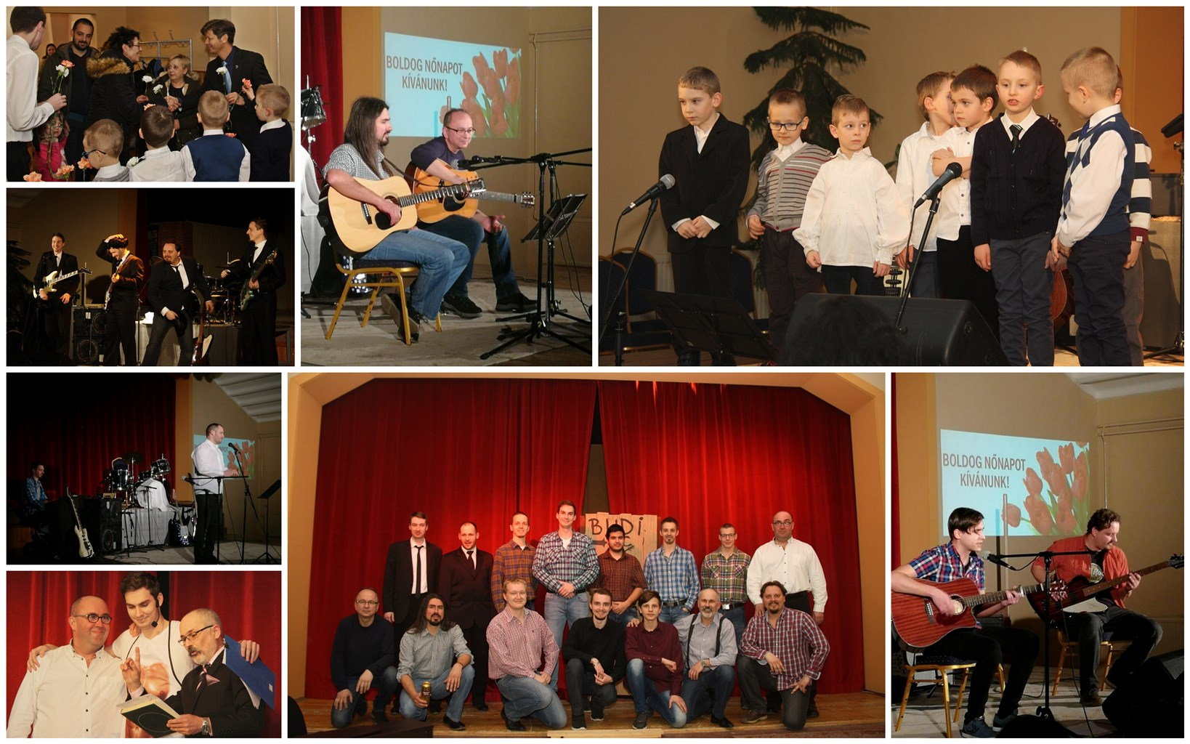

A roma nők, a kisgyermeket nevelő, a sokgyermekes, vagy gyermeküket egyedül nevelő anyák, valamint a 45 év feletti nők különösen, többszörösen is hátrányos helyzetben vannak a munkaerőpiacon. Ennek oka egyebek között a magyar társadalom hagyományos családmodelljében keresendő: még ma is sokan vallják, hogy a nők helye a ház körül, a családban van, nem a munkaerőpiacon. Ezt a szemléletet tovább súlyosbítják a nőkkel kapcsolatos negatív sztereotípiák.
A tapasztalatok azonban azt mutatják, hogy a roma nők, a sokgyermekes vagy egyedül nevelő anyák többszörösen hátrányos helyzetben vannak a munkaerő-piacon. Ennek általános oka részben a klasszikus családmodellben is keresendő, miszerint a nőnek a fő feladata a családban a ház körül van. A munkanélküliség aránya körükben magasabb, ez össztársadalmi probléma, amelyen komplex programokkal lehet enyhíteni. Szakmai tapasztalataink szerint a gyermek születését követően az otthon maradó szülő magányosnak érzi magát. Hirtelen az eddigi aktív életéből minden háttérbe szorul, a megszokottól eltér, és fellép a félelem a „más”- tól. Ezért az Önkormányzat a közművelődés, a sport, a szabadidő eltöltésének terén olyan családbarát környezetet kíván teremteni, amely közösségi teret nyújt számukra is.

5.8 Következtetések: problémák beazonosítása, fejlesztési lehetőségek meghatározása.

A nők helyzete, esélyegyenlősége vizsgálata során településünkön

beazonosított problémák | fejlesztési lehetőségek
Magas a gyermekét egyedül nevelő nők esetében az elszegényesedés kockázata. | A célcsoport számára érdekcsoportok  létrehozása. Életviteli, gazdálkodási tanácsadás nyújtása. Rugalmas munkaidőt biztosító foglalkoztatók felkutatása.
Munkahelyi és gyermeknevelési feladatok összhangja nem biztosított. | Kedvező nyitvatartási idők biztosítása az oktatási- nevelési intézményekben.
Kisgyermekes anyák gyermekgondozással,- neveléssel kapcsolatos nehézségei. | Baba-mama klub indítása, gyermekruha börze szervezése

6. Az idősek helyzete, esélyegyenlősége

Magyarország is szembesülni kényszerül az elöregedő társadalom problémáival az elkövetkezendő években, évtizedekben. A várható egészségügyi, gazdasági és szociális krízissel előszele már megérkezett, a válság pedig feltehetően folyamatosan mélyülni fog.

6.1 Az időskorú népesség főbb jellemzői (pl. száma, aránya, jövedelmi helyzete, demográfiai trendek stb.)

A társadalmi elöregedés globális problémává lett Magyarországon, így érinti Sülysápot is. Egyre kevesebb gyermek születik, az idősek száma növekszik. Az utóbbi évek munkanélkülisége, közfoglalkoztatott viszony gyakorisága sok időskorú esetében kisnyugdíjat, minimális jövedelmet eredményezett. Ennek következményeként a megélhetés gondja jelen van életükben. Mindez maga után vonja az alacsony életszínvonalat, az életminőségük romlását.
Az időskorra jellemző a szellemi és fizikai aktivitás csökkenése, önellátó képességük beszőkülése, a betegségek megjelenése.

6.1. számú táblázat - Öregedési index (3. táblával azonos)
Év | 65 év feletti állandó lakosok száma (fő)  (TS 026 és TS 028 összesen) | 0-14 éves korú állandó lakosok száma (fő)  (TS 010 és TS 012 összesen) | Öregedési index  %  (TS 030)
2018 | 1 338 | 1 327 | 100,83%
2019 | 1 388 | 1 309 | 106,04%
2020 | 1 409 | 1 289 | 109,31%
2021 | 1 443 | 1 318 | 109,48%
2022 | 1 474 | 1 356 | 108,70%
2023 | 1 511 | 1 372 | 110,13%
Forrás: TeIR, KSH-TSTAR

Az időskorúak családi állapotára jellemző, hogy korban előrehaladva fokozatosan csökken a házasok, és növekszik az özvegyek aránya. Ez nagyon sok embernél okoz pszichés megbetegedéseket. Az egyedüllét miatt gyakori a depresszió és a demencia kialakulása, a súlyos, krónikus megbetegedések és az előrehaladott demencia.

6.1.1. számú táblázat – Nyugdíjban, ellátásban, járadékban és egyéb járandóságban részesülők száma
Év | Nyugdíjban, ellátásban, járadékban és egyéb járandóságban részesülő férfiak száma (TS 063) | Nyugdíjban, ellátásban, járadékban és egyéb járandóságban részesülő nők száma (TS 064) | Összes nyugdíjas
2018 | 747 | 1 208 | 1955
2019 | 739 | 1 220 | 1959
2020 | 736 | 1 207 | 1943
2021 | 723 | 1 186 | 1909
2022 | 730 | 1 162 | 1892
2023 | 729 | 1 170 | 1899
Forrás: TeIR, KSH Tstar

Az idősek nyugdíjban, nyugdíjszerű ellátásban részesülnek, a kötelező társadalombiztosítási nyugdíjrendszer saját jogú; és hozzátartozói nyugellátásokat biztosít számukra. A társadalombiztosítási nyugdíjrendszer keretében járó hozzátartozói nyugellátás az özvegyi nyugdíj; az árvaellátás; a szülői nyugdíj; a baleseti hozzátartozói nyugellátások, valamint az özvegyi járadék. A megváltozott munkaképességű nyugdíjasok rokkantsági ellátásban és rehabilitációs ellátásban részesülhetnek.
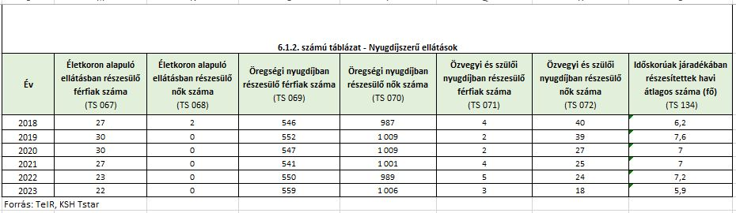

Ugyanakkor elmondható, hogy Sülysápon még mindig erősnek mondhatók az időseket támogató családi kapcsolati rendszerek hálózata. Generációk élnek együtt és segítik egymást.
Az idősek szociális helyzetét azonban az is befolyásolja, hogy milyen típusú családban élnek. Az egyedül élő szociálisan, egészségügyileg rászorult idős emberek, az Estikék Idősek Otthonában vehetnek igénybe szolgáltatást. Az intézmény elsősorban súlyosan beteg, önellátásra nem, vagy csak korlátozottan képes, napi minimum négy óra ápolást igénylő gondozottaknak nyújt elhelyezést. Az intézmény az időskori demenciában, Alzheimer- és Parkinson-kórban szenvedő vagy agyi történéseken átesett betegek számára nyújt kiemelkedő szakmai ellátást.
Az Estikék Idősek Otthona 5000 m² alapterületű, parkosított területen fekszik, családi házakkal övezett csendes telken, a város központjában, jól elzártan az utca forgalmától. Maga az épület 900 m² alapterületű, kétszintes. Az épület beépített területe 1900 m², 36 db lakószoba, szintenként társalgók, nővérszobák, raktárak, mosoda, két ebédlő és egy századagos konyha tartozik a létesítményhez. Az intézmény ellátási területe rendkívül tágnak mondható, hiszen Budapestre, Pest vármegyére, sőt az egész országra kiterjed.

6.2 Idősek munkaerő-piaci helyzete

- idősek, nyugdíjasok foglalkoztatottsága;
A nyugdíjasok foglalkoztatására a nyugdíjtörvény szigorodó változásaival kedvezőtlen hatások figyelhetők meg. (Előrehozott nyugdíjba vonulás és a nyugdíj melletti munkavállalás szigorodó feltételei miatt.) A rokkantsági nyugdíj a jelenlegi törvény szerint rokkant és rehabilitációs ellátás lett. Az idősekhez az öregségi nyugellátás tartozik. A változások a társadalombiztosítási nyugellátásról szóló 1997. évi LXXXI. (Tny.) törvényben megtalálhatóak. A módosítások alapvetően az eljárási szabályokat érintik, illetve technikai jellegűek, és beiktatásukat az általános közigazgatási rendtartásról szóló 2016. évi CL. (Ákr.) törvény 2018. január 1-jei hatályba lépése indokolja.
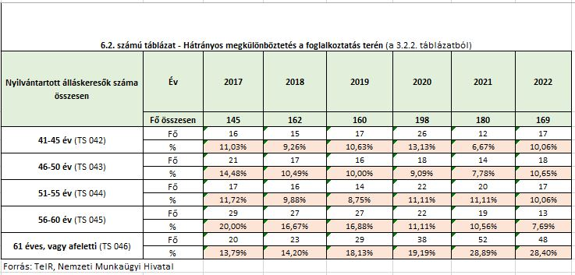

Az idősek foglalkoztatására hatással vannak az aktív korúakra vonatkozó munkaerő-piaci lehetőségek is, hiszen, ha egy gazdaságban nagy a munkaerőigény, akkor az időseknek is jobb 73 esélyei vannak arra, hogy a nyugdíjuk mellett dolgozzanak, míg ellenkező esetben a jövedelemszerzésnek ez az útja jelentősen beszűkül számukra.

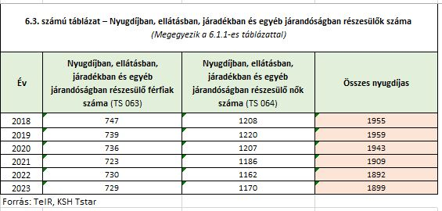

A város idősödéssel kapcsolatos demográfiai folyamataiból egyértelműen látható, hogy az időskor, az időskori életminőség folyamatos és hangsúlyos kihívást jelent ma és a jövőben még inkább, különös tekintettel az idősebb korosztályok munkanélküliségnek való kitettségét tekintve. A településen számszakilag - a 6 év adatai ismeretében a 36-40 éves, 41-45 éves korosztályban a legmagasabb a nyilvántartott álláskeresők száma, de jelentős a számuk az idősödőek és idősek között is.

b) tevékeny időskor, élethosszig tartó tanulás, idősek, nyugdíjasok foglalkoztatásának lehetőségei a közintézményekben, foglakoztatásukat támogató egyéb programok a településen;

A helyi önkormányzat kiemelt figyelmet szentel az idősekre, évente megrendezésre kerül az idősek világnapja. Kiemelten foglalkozunk az idősek helyzetével, támogatásával és segítésével.

Az idősek, nyugdíjasok jövedelmi helyzetükre tekintettel, ha egészségi állapotuk engedi, szívesen végeznének jövedelemkiegészítő tevékenységet. Erre esély, a munkaerő-piacon nincs, kivétel, ha speciális tudással rendelkeznek. Sülysápon mezőgazdasági kisegítő tevékenységet végeznek, őstermelőként dolgoznak tovább, amíg egészségi állapotuk engedi. A város vezetése kiemelten kezeli az időseket, és intézményein keresztül biztosítja az aktív bekacsolódásukat a közéletbe. A település programjain aktívan részt vesznek, ilyen a Szüreti felvonulás, Városnap, Tápiómenti Nyugdíjas Találkozó és egyéb programok. Az idősellátás területén egyre jelentősebb szerep jut a civil szektornak, egyházi, alapítványi és magán szervezeteknek. Sülysápon több civil szervezet is biztosítja, szervezi az idősek szabadidő eltöltésének sokszínű programját. Helyi szinten meg kell említeni a Barátság Nyugdíjas Klubot, a Sülysápi Nyugdíjas Hagyományőrző Pávakört és a Városért Asszonykört. Pályázatok útján szervezik rendezvényeiket, bekapcsolódva megyei, térségi rendezvényekbe.

c) hátrányos megkülönböztetés a foglalkoztatás területén.

A diszkrimináció felmérése e célcsoport tekintetében is rendkívül nehéz. A szakirodalomból is tudható, hogy az idősebb korosztály sokkal jobban kiszolgáltatott a munkaerő-piaci diszkriminációnak, tehát nehezebben helyezkednek el, és a munkahelyi leépítések is előbb érik el őket. A Járási Hivatal Foglalkoztatási Osztálya és a közmunkaprogram lehetőséget biztosít a nyugdíj előtt álló idősebb korosztály munkavállalásában (képzések, új szakmákban való elhelyezkedés) és igyekeznek ellensúlyozni a hátrányos megkülönböztetést a foglalkoztatás területén.

6.3 A közszolgáltatásokhoz, közösségi közlekedéshez, információhoz és a közösségi élet gyakorlásához való hozzáférés

- az idősek egészségügyi és szociális szolgáltatásokhoz való hozzáférése;

Az idősek szolgáltatásokhoz való hozzáférését befolyásolja továbbá az épített környezet akadálymentessége. Az idősek számára a közszolgáltatások elérése megfelelően biztosított. Egyre több középület akadálymentes. A településen működik a házi segítségnyújtás, amelynek igénybevétele esetén a házigondozó segít az idős személyek részére ügyeik intézésében, bevásárlás, csekkbefizetés, szociális étkezés és egyéb szociális ellátások ügyintézése során.

Sülysáp Város Önkormányzata elsősorban intézkedései útján és intézményei aktív tevékenysége által vállal szerepet a városban élő idősek támogatására, megbecsülésük és biztonságuk előmozdítására, valamint azért, hogy idősbarát környezetben élhessenek.

6.3.1. számú táblázat - 65 évnél idősebb népesség és nappali ellátásban részesülő időskorúak száma
Év | 65 év feletti lakosság száma  (férfiak TS 026,  nők TS 028) | Nappali ellátásban részesülő  időskorúak száma (TS 129) | Házi segítségnyújtásban  részesülők száma  (TS 130) | Szociális étkeztetésben  részesülők száma  (TS 131)
Év | Fő | Fő | fő | fő
2018 | 1 338 | 15 | 25 | 53
2019 | 1 388 | 17 | 19 | 48
2020 | 1 409 | 10 | 17 | 41
2021 | 1 443 | 7 | 11 | 40
2022 | 1 474 | 6 | 21 | 44
2023 | 1 511 | 6 | 24 | 71
Forrás: TeIR, KSH

b) kulturális, közművelődési szolgáltatásokhoz való hozzáférés;

Az idősek többségének a kultúrára és a szórakozásra nagyon kevés pénze jut. A magas gyógyszerkiadásaik, valamint egészégi állapotuk miatt a szórakozás és a kultúra háttérbe szorul. Ugyanakkor a jó egészségi állapotnak örvendő nyugdíjasok szívesen látogatják a könyvtárat, a környékbeli strandokat, amelyek gyógyvizükről híresek. A Városi Könyvtár valamint a Művelődési Központ rendezvényei nyitottak, Nyugdíjas Klubjaink működése többéves hagyományra tekint vissza, a város jelentősebb eseményein képviseltetik magukat, táncolnak, nótáznak, sütnek-főznek. A kulturális elfoglaltságok terén színházlátogatásra, közös kirándulásokra kerül sor. A városban minden évben számos kulturális program kerül megszervezésre. Az idős korosztály tagjai térítéses programokat kevésbé látogatnak, esti és éjszaki programokat pedig szinte egyáltalán nem.

- idősek informatikai jártassága;

Az idősek informatikai képességeinek fejlesztése ma már elengedhetetlen. Ezzel nemcsak a munkaerőpiacon való elhelyezkedési esélyeik nőnek, de általában véve is több információhoz juthatnak rövid időn belül és hatékony módon. Sok esetben az időseknek abban kell segítséget nyújtani, hogy leküzdjék az újdonságtól, és a modern eszközök felhasználásától való félelmüket, és hogy képet kapjanak az internet széles körű felhasználásának lehetőségeiről. Az igény a célcsoport részéről egyre nagyobb, mely betudható az internet elterjedésének, de megemlítendő a családtagok elköltözésének, munkavállalás miatti távolság esetén a kapcsolattartás egyik módjának is.

d) a generációk közötti programok.

Az önkormányzat által szervezett programok, események, rendezvények elsődleges célja a lakosság korcsoportjai közötti kapcsolatépítés lehetővé tétele és az együttműködés javítása, amely egyben hozzájárul az idősek társadalmi részvételének erősítéséhez is.

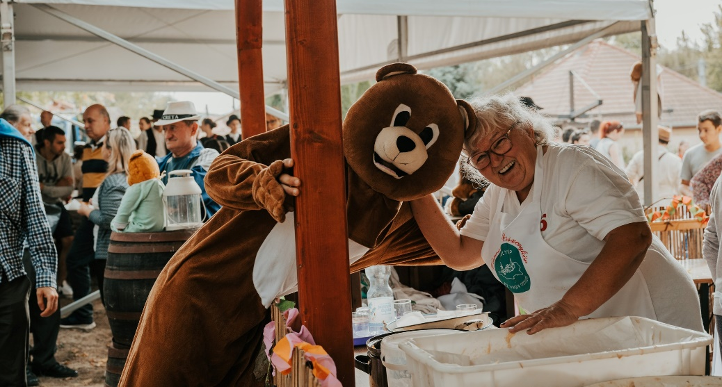

Ha a településen bármilyen rendezvényt szervez az önkormányzat, azon fiatalok és idősek is egyaránt részt vesznek. Sülysápon az önkormányzat kiemelt figyelmet fordít az idős lakosságra, és arra is, hogy semmilyen programból, rendezvényből ne maradjanak ki.
Minden évben, október hónapban megrendezésre kerül az „Idősek-napja”, a rendezvényen a fiatalabb korosztály szórakoztatja az idősebb korosztályt.
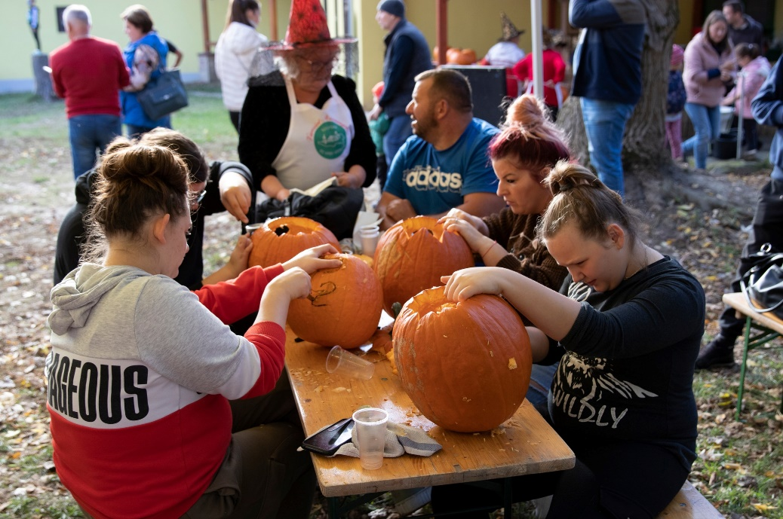
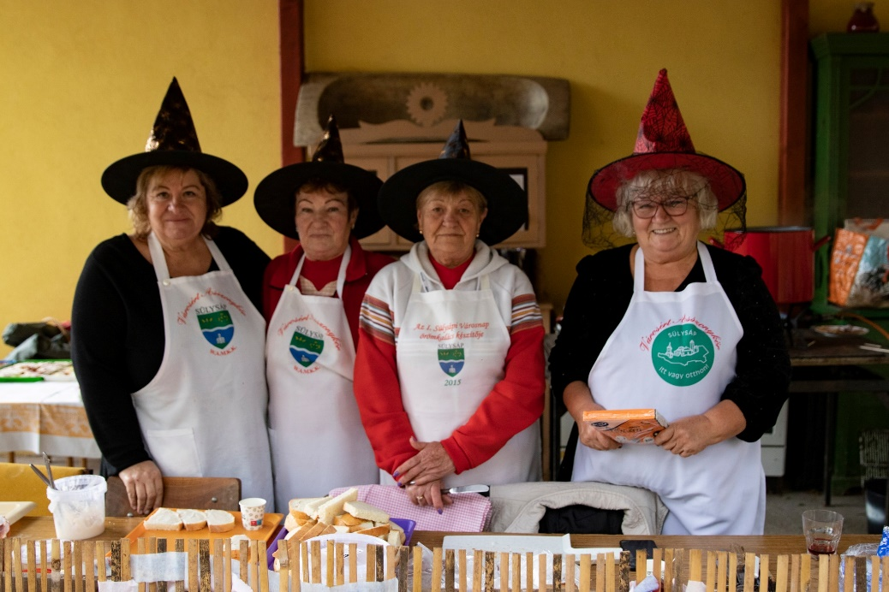

6.4 Az időseket, az életkorral járó sajátos igények kielégítését célzó programok a településen

Az idősödő társadalom helyzete felhívja a figyelmet, hogy az idősek ellátására fokozottan figyelni kell, nem lehet figyelmen kívül hagyni és a településen az életkorral járó sajátos igények kielégítését célzó programok szervezésére hangsúlyt kell fektetni. Valamennyi helyi rendezvényen képviseltetik magukat, ezek közül is kiemelendő a Nyugdíjas találkozók, szüreti felvonulás, a Mackó-fesztivál, ahol az idősebb korosztály részvétele igen magas. E rendezvények segítenek abban, hogy ne érezze magát feleslegesnek, magányosnak az illető.

A Gondosóra program kezd egyre népszerűbbé válni a nagykátai idős lakosok között is. A Gondosóra program Magyarország Kormánya által elindított ingyenesen igénybe vehető, 65 év felett alanyi jogon hozzáférhető jóléti szolgáltatás, amelynek célja, hogy az idősek szükség esetén egyetlen gombnyomással jelezni tudják segítségkérési szándékukat. A Gondosóra program, egy 0–24 órás Diszpécserszolgálat és a kontaktszemélyek (családtag, szomszéd, vagy barát, vagy akár opcionálisan szociális gondozó) bevonásával működő, Európában egyedülálló program. mérföldkőnek és jelentős támogatásnak számít az idősgondozás területén. Nagy segítséget jelent nemcsak azoknak, akik használják az eszközt, hanem biztonságot és megnyugvást nyújt a felhasználó családjának, szeretteinek, hozzátartozóinak is, tudva, hogy a segítség és a biztonság egy gombnyomásra elérhető. A Gondosóra programban megvalósuló szolgáltatás és a jelzőeszköz ingyenes, Magyarország minden településén hozzáférhető a hét minden napján és órájában. A program elsődleges célja az otthoni és önálló életvitel meghosszabbítása. Ám sokszor az önellátás mellett is szükség lehet külső segítségre. A Gondosóra program segít abban, hogy az idős emberek szükség esetén egyszerűen elérjék azt a személyt, aki gyorsan, valódi segítséget tud nyújtani nekik. Az első számú kontaktszemélyek - a segítő családtagok, rokonok, ismerősök, szomszédok - önzetlen és felelősségteljes tevékenységet végeznek, hiszen általuk és a programnak köszönhetően a biztonságérzet, az éjjel-nappali figyelem biztosítása és a segítségnyújtás bentlakásos ellátás igénybevétele nélkül is megvalósul.

6.5 Következtetések: problémák beazonosítása, fejlesztési lehetőségek meghatározása.

Az idősek helyzete, esélyegyenlősége vizsgálata során településünkön

beazonosított problémák | fejlesztési lehetőségek
Magas az egyedül élők aránya, nehezebben jutnak információhoz | Szabadidős tevékenységek szervezése, „utcabizalmik” önkéntes munkája, házi segítségnyújtás kibővítése
Jelentős az idősek körében az alacsony jövedelemmel rendelkezők száma | Tájékoztatás az igénybe vehető támogatásokról
Romló egészségi állapot | Szűrővizsgálatokon való részvétel ösztönzése, életmódbeli, étkezési tanácsok adása, prevenciós szemlélet erősítése
Nemzedékek közötti kapcsolat hiánya | Generációs programok szervezése. Olyan programok létrehozása, ahol több generáció együtt munkálkodik (pl. sütemény sütés, kertészkedés gyerekekkel).
Utazási nehézségek, anyagi lehetőségek híján nehezen jutnak el a helyi rendezvényekre, a buszjegyet nem tudják megfizetni. | Kedvezményes/ingyenes buszbérlet eljuttatása az érintettek részére

7. A fogyatékkal élők helyzete, esélyegyenlősége
A fogyatékkal élő emberek és családjaik a legsérülékenyebb társadalmi csoportot alkotják. Feladatunk olyan környezet teremtése, működtetése, hogy egyenlő esélyekkel érvényesülhessenek a mindennapi életünk során a lakhatás és közlekedési eszközök használata, a szociális és egészségügyi ellátás, az iskoláztatási és munkalehetőségek, a kulturális és társadalmi élet, valamint a sport és a szórakozás területén is. A fogyatékos személyek elszigeteltek a társadalomban, így családjaik is jobban elkülönülnek a környezetüktől, ami értelmi fogyatékosság esetén még jelentősebb.

Fogyatékossággal él minden olyan személy, aki hosszan tartó fizikai, értelmi, szellemi vagy érzékszervi károsodással él, amely számos egyéb akadállyal együtt korlátozhatja az adott személy teljes, hatékony és másokkal egyenlő társadalmi szerepvállalását.
Az Egyesült Nemzetek Közgyűlése 2006. december 13-án egyhangúan fogadta el a Fogyatékossággal élő személyek jogairól szóló Egyezményt. Az Egyezmény közel 650 millió fogyatékossággal élő embert érint a világon, akik közül 550 ezren Magyarországon élnek. Hazánk volt a világon az első állam, amely az Egyezmény és a hozzá kapcsolódó Jegyzőkönyvet elsőként ratifikálta a 2007. évi XCII. törvénnyel. A Szociális és Munkaügyi Minisztérium elkészttette az Egyezmény Braille változatát, a jelnyelvi változatát, valamint egy ún. könnyen érthető formátumát is abból a célból, hogy mindenki egyenlő eséllyel hozzáférhessen és megismerhesse a tartalmát.

Az Egyezmény alapelvei a következők:

- a veleszületett méltóság, az egyéni autonómia tisztelete, beleértve a saját döntés meghozatalának szabadságát és a személyek függetlenségét;
- a hátrányos megkülönböztetéstől való mentesség;
- teljes és hatékony társadalmi részvétel és befogadás;
- a fogyatékossággal élő személyek különbözőségének tisztelete és elfogadásuk az emberi sokszínűség,
- valamint az emberiség részeként;
- esélyegyenlőség;
- hozzáférhetőség;
- a nők és férfiak közötti egyenlőség;
- fogyatékossággal élő gyermekek formálódó képességeinek tisztelete, és a fogyatékossággal élő gyermekek identitásuk megőrzéséhez fűződő jogának tiszteletben tartása.

Az Egyezmény azt a megközelítést állította középpontba, hogy a fogyatékos emberek számára biztosítani kell az önrendelkezés jogát, meg kell teremteni az önálló életvitel, valamint a munkához és a szolgáltatásokhoz való egyenlő esélyű hozzáférést.
Az Egyezménnyel összhangban született meg a fogyatékos személyek jogairól és esélyegyenlőségük biztosításáról szóló 1998. évi XXVI. törvény (Fot.), amely a hazai szabályozás alapdokumentumának tekinthető. A törvény elsődleges célkitűzése a fogyatékos személy jogainak biztosítása, ezáltal esélyegyenlőségének, önálló életvitelének és a társadalmi életben való aktív részvételének előmozdítása.

Sok más rendelkezése mellett a Fot. meghatározza a fenti célok elérése érdekében végrehajtandó intézkedések főbb területeit, akadálymentesítési kötelezettséget ír elő a kormányzati és önkormányzati közszolgáltatások fenntartói számára. Mindezek mellett életre hívta az Országos Fogyatékosügyi Tanácsot, amely a Kormány közvetlen tanácsadó szerveként a kormányzati és civil párbeszéd egyik legfőbb fórumaként működik 1999 óta.
A Fot. előírta az Országos Fogyatékossági Program készítését, mint hosszú távú stratégiát.

Az OFP négy célterületen fogalmaz meg elérendő célokat:
- társadalmi szemléletformálás,
- a fogyatékos személyek és családjuk életminőségének javítása,
- a társadalom életében való aktív részvétel,
- rehabilitáció.
Alapvető kritérium a „Semmit rólunk nélkülünk” elv érvényesítése.

7.1 A településen fogyatékossággal élő személyek főbb jellemzői, sajátos problémái

A fogyatékos személyek elszigeteltek a társadalomban, így családjaik is jobban elkülönülnek a környezetüktől, ami értelmi fogyatékosság esetén még jelentősebb. A munkáltató előítélete mellett a közlekedés eszközök használata is nehezíti helyzetüket. Magyarországon a 2001.évi adatok alapján 577 ezer fogyatékkal élő ember él, városunkban élő fogyatékkal élőkről nincs pontos adat. A helyzetelemzés során a fogyatékkal élőkkel kapcsolatos adatok nem mutatnak teljes képet, mivel a szakemberek megállapítása alapján nincs megfelelően alátámasztott adat.

- fogyatékossággal élő személyek foglalkoztatásának lehetőségei, foglalkoztatottsága, védett foglalkoztatás, közfoglalkoztatás;

A Fot. 15-16. §-a értelmében a fogyatékos személy lehetőség szerint integrált, ennek hiányában védett foglalkozatásra jogosult. Kiemelt figyelmet szükséges fordítani a fogyatékos személyek foglalkoztatásának megoldására, hiszen azon túl, hogy a fogyatékos személyek inaktivitása az államra nehéz terheket ró, a fogyatékkal élők számára is hátrányos helyzetet teremt, hiszen olyan javakhoz nem juthatnak hozzá, amelyhez mások munkájuk díjazásáért cserében megkapnak.
A tartósan egészségkárosodottak, valamint a fogyatékossággal élők elsődleges jövedelmi forrása a rokkantsági nyugdíj, a rokkantsági ellátás, fogyatékossági támogatás. Sajnos a tartós egészségügyi problémákkal, illetve fogyatékkal élő emberek munkaerő-piaci lehetőségei erősen behatárolódtak. Éppen ezért szükséges az állam beavatkozása e téren elsősorban az integrált foglalkoztatás ösztönzése révén, másodsorban pedig védett munkahelyek létrehozásával, létrehozásának támogatásával.

- munkavállalást segítő lehetőségek;
Tapasztalataink szerint elhelyezkedésük során számos akadállyal kell megküzdeni. A munkáltató előítélete mellett a közlekedés eszközök használata is nehezíti helyzetüket. A fogyatékos személyek elszigeteltek a társadalomban, így családjaik is jobban elkülönülnek a környezetüktől, ami értelmi fogyatékosság esetén még jelentősebb. A fogyatékos munkavállalókkal kapcsolatos probléma oka elsősorban az, hogy a teljesítménykényszer miatt nincs lehetősége a szervezeteknek a fogyatékos személy speciális munkavégzési körülményeit, igényeit figyelembe venni, emiatt sokszor alkalmazásuk is meghiúsul.

- hátrányos megkülönböztetés a foglalkoztatás területén;
A fogyatékkal élők foglalkoztatása esetében ki kell emelni a munkaügyi központok humán szolgáltatásait, azaz a rehabilitációs tanácsadást, a munkavállalási, pályaválasztási és életvezetési tanácsadást, valamint az álláskeresési technikák elsajátítását. A Nemzeti Foglalkoztatási Szolgálat portálja pontos információkkal szolgál a megváltozott munkaképességű munkavállalók számára, a foglalkoztatás tekintetében.

A fogyatékkal élő embereknek elhelyezkedésük során számos akadállyal kell megküzdeniük. A közlekedési eszközök használata és a munkáltatók előítélete is nehezíti helyzetüket. Jelentős problémaként van jelen a mai magyar társadalomban a foglalkoztatás gátjaként a munkaerő-piaci diszkrimináció, amely a célcsoportot is érinti, de kifejezetten helyi szintű az egyenlő bánásmód követelményének megsértésével járó bejelentésről nincs tudomásunk.

- önálló életvitelt támogató helyi intézmények, szolgáltatások, programok.

A fogyatékkal élő személyek számára vonatkozóan helyi adat nem áll rendelkezésre. A megváltozott munkaképességű személyek ellátásában részesülők száma 2015-ben volt a legmagasabb. A megváltozott munkaképességű személyek ellátásaiban részesülők száma csökkent mind a nők, mind a férfiak tekintetében. A nappali ellátásban részesülő fogyatékkal élők száma a vizsgált időszakban 0.

7.1.2. számú táblázat - Nappali ellátásban részesülő
fogyatékkal élők száma
Év | Nappali ellátásban részesülő fogyatékos személyek száma  (TS 128)
2018 | 0
2019 | 0
2020 | 0
2021 | 0
2022 | 0
2023 | 0
Forrás: TeIR, KSH Tstar; és helyi adatszolgáltatók

A Szt. szerint a támogató szolgáltatás és a közösségi ellátások 2009. január 1-jétől nem kötelező önkormányzati feladatok. Jelenleg ellátási szerződésünk támogató szolgálattal nincs. Lehetőségeinkhez mérten az érintett személyek részére segítséget nyújtunk problémáik megoldásához a Dr. Gáspár István Humánszolgáltató Központon és a Tápiómenti Kisbárka Egyesületen keresztül. A közszolgáltatást nyújtó intézmények akadálymentesítése folyamatos. Az egészségügyi, szociális szolgáltatások, a kulturális programokhoz történő hozzáférés fizikai akadálymentesített helyszínen érhető el.

Nagy örömünkre szolgál viszont, hogy 2014 tavaszán stratégiai együttműködést köthettünk az üllői székhelyű Civil Szolgáltató Nonprofit Kft.-vel, akiknek missziója a megváltozott munkaképességű és fogyatékkal élő emberek társadalmi beilleszkedésének elősegítése, védett foglalkoztatással, vagy integrált munkaerőpiacra való juttatással, önálló életminőség javulása és önálló életvitel elérése érdekében.
Ennek jegyében végzett közös erőfeszítéseink eredményeként 2015 tavaszán Sülysápon is telephelyet nyitottak, ahol 30-40 megváltozott munkaképességű és fogyatékkal élő ember foglalkoztatása lehetséges.

A szervezet által végzett fontosabb tevékenységek a következők:

- élelmiszeripari termékek címkézése, csomagolása
- háztartási szerek és kozmetikumok címkézése, csomagolása
- higiéniai termékek válogatása, csomagolása
- egyéb kézi és gépi csomagolási munkák
- munkaruha és katonai ruházat gyártása
- egyéb varrodai szolgáltatások
- papír csomagolóeszközök gyártása
- egyszerű papíripari munkálatok
- elektronikai alkatrészek összeszerelése
- minőségellenőrzési, válogatási munkák
- horgászcikk gyártás

A hatályos jogszabályoknak megfelelően új beruházás, felújítás akadálymentesített környezet biztosításával történik. Az akadálymentes intézmények száma, minden területen a jogszabályi előírásnak megfelel. Az Önkormányzat tulajdonában lévő járdák, zöldterületek, játszóterek felújítása során gondoskodunk a hozzáférés akadálymentességének biztosításáról.

7.2 Fogyatékkal élő személyek pénzbeli és természetbeni ellátása, kedvezményei

A fogyatékossággal élő személyek még mindig jelentős akadályokkal szembesülnek az élet számos területén, illetve jobban ki vannak téve a szegénység és a társadalmi kirekesztődés kockázatának, mint a többségi társadalom tagjai, különösen fontosak tehát a célcsoport számára biztosított ellátások, melyek az alábbiak.

Fogyatékossági támogatás: a támogatásra az a 18. évet betöltött súlyosan fogyatékos személy jogosult, aki látási fogyatékos, hallási fogyatékos, vagy értelmi fogyatékos, vagy autista, vagy mozgásszervi fogyatékos, vagy halmozottan fogyatékos, és állapota tartósan vagy véglegesen fennáll, továbbá önálló életvitelre nem képes vagy mások állandó segítségére szorul, vagy állapota kromoszóma-rendellenesség miatt súlyosnak, vagy középsúlyosnak minősíthető, és állapota tartósan, vagy véglegesen fennáll, továbbá önálló életvitelre nem képes vagy mások állandó segítségére szorul. A támogatás súlyosan fogyatékos személy részére havi rendszerességgel járó pénzbeli juttatás, melynek célja, hogy anyagi segítséggel járuljon hozzá a súlyosan fogyatékos állapotból eredő társadalmi hátrányok mérsékléséhez.

Magasabb összegű családi pótlék: a tartósan beteg, illetőleg súlyosan fogyatékos kiskorú, valamint a tartósan beteg vagy súlyosan fogyatékos nagykorú személy részére megállapított ellátás.

Rokkantsági járadék: 18. életévét betöltött személy részére megállapított ellátás, ha 25. életévének betöltése előtt keletkezett, és folyamatosan fennálló egészségkárosodása 70 %-os mértékű és nyugellátásban, baleseti nyugellátásban, megváltozott munkaképességű személyek ellátásaiban nem részesül. A járadék megállapításának nem feltétele, hogy az érintett nyugdíjra jogosító szolgálati idővel rendelkezzen.

Vakok személyi járadéka: 2001. június 30-ig a 18. életévét betöltött erősen látáscsökkent vagy vak személy részére a vakok személyi járadékát állapították meg. 2001. július 1-jétől új jogosult részére a vakok személyi járadékát nem lehet megállapítani, „KIFUTÓ” ELLÁTÁS. A vakok személyi járadékában részesülő személy a járadék helyett kérheti a fogyatékossági támogatás megállapítását.

Közgyógyellátás: hozzájárul a szociálisan rászorult személy azon kiadásaihoz, amelyek egészségi állapota megőrzéséhez és helyreállításához szükségesek. Alanyi és normatív alapon állapítható meg.

Vissza nem térítendő állami támogatás: mozgáskorlátozott személyek részére akadálymentes lakás építéséhez vagy vásárlásához, valamint az akadálymentesítés többletköltségeire igényelhető. 80

Közlekedési kedvezmény: a súlyos mozgáskorlátozott, vagy egyéb fogyatékossággal élő személyek részére megállapítható esélyegyenlőség javítását célzó támogatás, melynek két típusa van, a személygépkocsi szerzési és átalakítási támogatás.

Személyi jövedelemadó kedvezmény: a tartósan beteg, súlyosan fogyatékos személy a keresete után az összevont adóalapját csökkentheti személyi kedvezménnyel.

Parkolási igazolvány: a mozgáskorlátozott személyt vagy az őt szállító jármű vezetőjét jogosítja fel a kedvezmények igénybevételére.

Súlyos mozgáskorlátozott személyek gépjárműadó mentessége: a súlyos mozgáskorlátozott vagy egyéb fogyatékossággal élő, valamint az őket rendszeresen szállító, vele közös háztartásban élő közeli hozzátartozó veheti igénybe egy darab - 100 kW teljesítményt meg nem haladó - személygépkocsija után legfeljebb 13.000,- Ft/adóév erejéig.

Utazási költségtérítés: a fogyatékos gyermek korai fejlesztését és gondozását, fejlesztő felkészítését nyújtó intézmény igénybevételével kapcsolatban felmerült utazási költségekhez nyújtott támogatás. Indokolt esetű gépkocsival történő utazás esetén biztosított támogatás költségtérítése kilométer/meghatározott Ft összegben adható.

Fogyatékos személyek utazási kedvezményei a helyi, helyközi közlekedésben: a közforgalmú személyszállítási utazási kedvezményekről szóló 85/2007. (VI.25.) Korm.rendelet alapján. A vármegye- és országbérletet is kedvezményesen vásárolhatják meg azok, akik - valamilyen jogcímen - eddig is utazási kedvezményt vehettek igénybe.

Egészségkárosodási és gyermekfelügyeleti támogatás: a fővárosi, vármegyei kormányhivatal járási, fővárosi kerületi hivatala aktív korúak ellátására való jogosultságot állapít meg annak az aktív korú személynek,
a) aki munkaképességét legalább 67%-ban elvesztette, aki legalább 50%-os mértékű egészségkárosodást szenvedett, vagy akinek az egészségi állapota a rehabilitációs hatóság komplex minősítése alapján nem haladja meg az 50%-os mértéket, vagy
b) aki vakok személyi járadékában részesül, vagy
c) aki fogyatékossági támogatásban részesül.

Védendő fogyasztó: villamosenergia-ellátás tekintetében, ha a fogyatékkal élő fogyasztó életét veszélyeztetné az áramellátásból való kimaradása, úgy minden esetben igényelheti szünetmentes áramforrás biztosítását. Ezen kívül a következő szolgáltatásokat veheti még igénybe: szolgáltató által végzett mérőleolvasás felhasználási helyen; rendkívüli ingyenes mérő felülvizsgálat 12 naptári hónapban egyszer; készpénzben történő számla kiegyenlítés a felhasználási helyen; egyedi segítségnyújtás a számla értelmezéséhez; különleges mérőhely kialakítása.
Földgázellátás esetében a fogyatékkal élőként védendő fogyasztót különösen az alábbi kedvezmények illethetik meg: havi (időközi) mérőleolvasás a felhasználási helyen, készpénzben történő számlakiegyenlítés a felhasználási helyen, az általánostól eltérő, de a műszaki-biztonsági előírásoknak megfelelő mérőhely-kialakítás, a számla értelmezéséhez az érintett engedélyes üzletszabályzata szerint nyújtott egyedi segítség (ilyen például a helyszíni számla magyarázat).

A helyi szociális ellátási formákat igénybe vevők között nagy valószínűséggel jelen vannak fogyatékos személyek is, de erre vonatkozóan hiteles statisztikai adat, nyilvántartás nincs. A fogyatékkal élő személyek számára külön pénzbeli és természetbeni ellátást, kedvezményt az önkormányzat nem nyújt, de ugyanúgy elérhetőek számukra a helyi rendeletben meghatározott támogatási formák.

7.3 A közszolgáltatásokhoz, közösségi közlekedéshez, információhoz és a közösségi élet gyakorlásához való hozzáférés lehetőségei, akadálymentesítés

Mind országos szinten, mind pedig helyi szinten történtek előrelépések a fogyatékossággal élő személyek esélyegyenlőségének, társadalmi befogadásának, önálló életvitelének vonatkozásában, hosszú még azonban az út egy teljesen befogadó, egyenlő esélyeket és lehetőségeket biztosító
(vagy legalábbis ehhez nagyon közeli) társadalom kialakulása felé.

- egészségügyi és rehabilitációs ellátások elérhetősége, együttműködése;
A célcsoport számára is biztosított egészségügyi ellátások a helyzetelemzés korábbi alfejezetében már bemutatásra kerültek, a rehabilitációs ellátások igénybevételének lehetőségeiről pedig a megváltozott munkaképességű személyek ellátásairól és egyes törvények módosításáról szóló
2011. évi CXCI. törvény rendelkezik. A jogszabály szerint megváltozott munkaképességű személynek minősül az, akinek az egészségi állapota a rehabilitációs hatóság komplex minősítése alapján 60 %-os, vagy kisebb mértékű.

- települési önkormányzati tulajdonban lévő középületek akadálymentesítettsége;
Városunkban az intézmények többsége részben akadálymentesített, megközelíthető. Ez azért is fontos, mert elsődlegesen az akadálymentesítés hiánya az, ami miatt a fogyatékos emberek inkább otthon dolgoznak, vagy olyan munkahelyet próbálnak választani, melyet jól megközelíthetnek. A közszolgáltatást nyújtó intézmények akadálymentesítése folyamatos. Az egészségügyi, szociális szolgáltatások, a kulturális programokhoz történő hozzáférés fizikai akadálymentesített helyszínen érhető el. Ma már kötelezően, jogszabályban előírt az akadálymentesítettség, amelynek betartatása az építésügyi hatóság feladata. Alapelv, hogy a településfejlesztési tervekben és más településfejlesztési dokumentációkban általános elvárásként jelenik meg az egyenlő esélyű hozzáférés szempontrendszere.

- közszolgáltatásokhoz, köznevelési intézményekhez, kulturális és sportprogramokhoz való hozzáférés lehetőségei, fizikai, információs és kommunikációs akadálymentesítettség, lakóépületek, szolgáltató épületek akadálymentesítettsége;
A helyi önkormányzat számos alkalommal kinyilvánítja, hogy számára fontosak a településen élő fogyatékos személyek. A szakemberek elmondása alapján az elszigetelten élő, fogyatékkal élő vagy fogyatékkal élő gyermeket nevelő szülők vagy fogyatékost ápoló családtag nehezen nyit a kapcsolatteremtésre, a közösségi programokra. Nem szívesen vesznek részt nyitott rendezvényeken. Ezt a tendenciát igyekszenek megtörni – sikerrel – a célcsoporttal foglalkozó civil szervezet a Tápiómenti Kisbárka Egyesület.
„A Tápiómenti Kisbárka szervezői, aktivistái azon sülysápi és Tápió-vidéki gyerekeket, fiatalokat, felnőtteket karolják fel, segítik, akik kicsit másmilyenek, mint amilyenek „mi” vagyunk. „Mások”? Biztosan? Szeretet szeretnek kapni és adni, mint „mi”. Mert olyanok, mint amilyenek „mi” vagyunk. A „bárkások” nem csak évente egy-két próbára, erre a szép kis ünnepre érkeznek a sülysápi Wass Albert Művelődési Központba: jönnek mosolyogva a rendezvényeinkre, programjainkra, rendszeresen. Névről ismerjük őket. Kezelünk egymással az állomáson, az utcán, a boltban is, mert „egy csapatban vagyunk”. Öröm volt látni, tudni tegnap is, hogy felszabadultan otthon érzik magukat a WAMKK-ban.” (Tarnavölgyi László intézményvezető - Wass Albert Művelődési Központ-2018.11.25.)

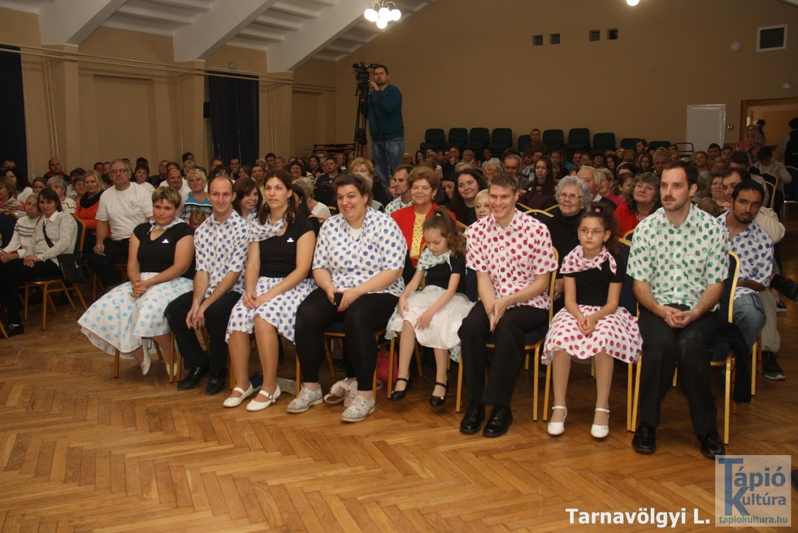
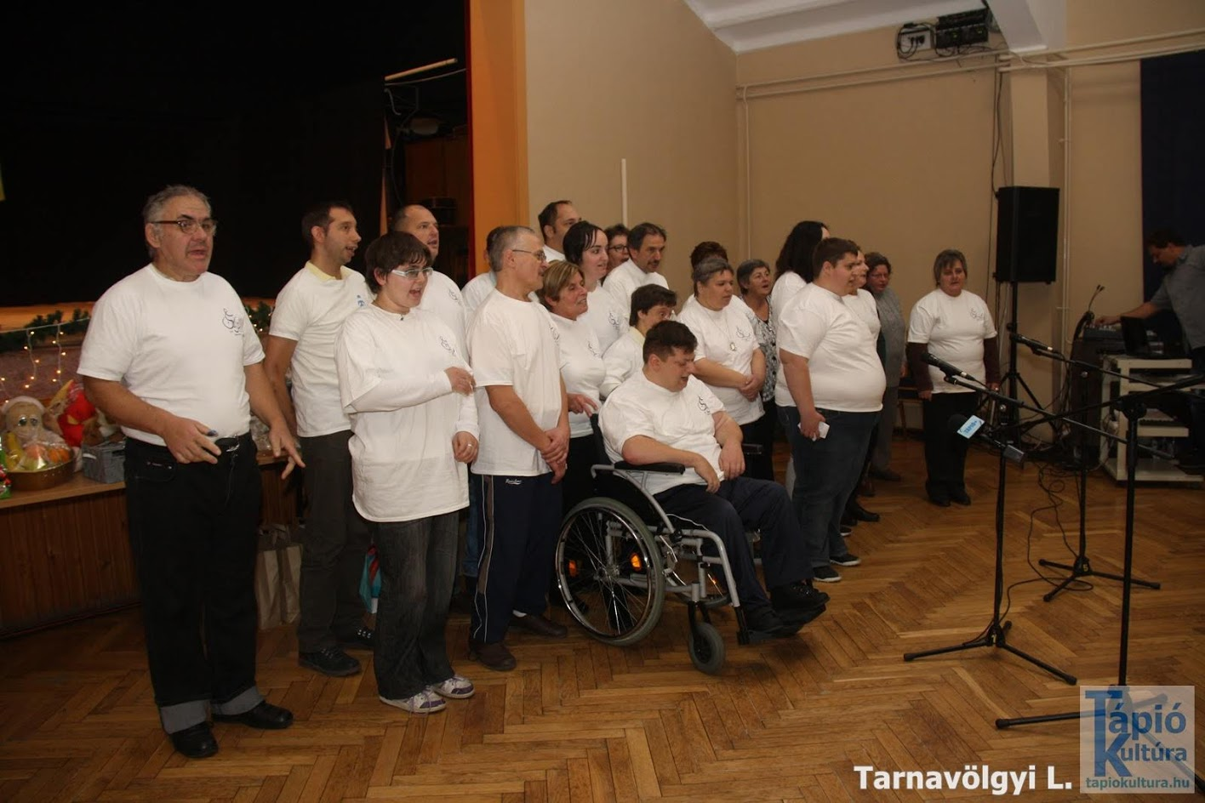
Kisbárka Nap
- munkahelyek akadálymentesítettsége;
Sülysápon a munkahelyek többségénél nem megoldott az akadálymentesítés és az egyéb intézmények esetében is fejlesztésre vár. Akadálymentesnek csak az az épület tekinthető, amelyben minden szerkezet, berendezési tárgy minden ember számára – beleértve az átmenetileg vagy tartósan fizikai, érzékszervi, értelmi fogyatékossággal élő embereket is – önállóan használható. Az épületben lévő munkahelyek önállóan, külső segítség nélkül, korlátlanul és biztonságosan igénybe vehetők, mert az ehhez szükséges megfelelő mérető hely, információ, jelzésrendszer és műszaki háttér adott. Az elmúlt években akadálymentesítés történt az önkormányzat intézményeinél, egyes autóbusz megállókban, a vasútállomáson. Részben megoldott a gyógyszertárak, vendéglátóhelyek, nagyobb kereskedelmi és gazdasági egységek elérhetősége.
- közösségi közlekedés, járdák, parkok akadálymentesítettsége;
Sülysápon a mozgássérültek számára parkolóhelyek (pl. vasútállomás, polgármesteri hivatal, szupermarket), illetve akadálymentes autóbusz várakozóhelyek, egyenletes, síkfelületű járdák kerültek kialakításra. A gyalogos átkelőhelyek süllyesztett járdaszegéllyel történő ellátása nagyrészt megoldott, de fejlesztése és a meglévők karbantartása szükséges. Az újonnan épülő közlekedési utak, járdák kialakításánál erre figyelemmel vagyunk. Különös figyelmet szükséges fordítani arra, hogy a településfejlesztési tervekben és más településfejlesztési dokumentációkban általános alapelvként jelenjen meg - és ezáltal minden vonatkozásban érvényesüljön - az egyenlő esélyű hozzáférés szempontrendszere.
A mozgáskorlátozottak közül többen rendelkeznek már a településen motoros speciális járművel, mely a tavaszi, nyári és őszi időszakban alkalmas a közlekedésre.

- fogyatékossággal élő személyek számára rendelkezésre álló helyi szolgáltatások (pl. speciális közlekedési megoldások, fogyatékossággal élő személyek nappali intézménye, stb.);
A Tápiómenti Kisbárka Egyesület tagjai az egyesület alapítói, akik 2000 augusztusában szervezték meg az első találkozót az „Egészséges és Erkölcsös Ifjúságért Alapítvány” tulajdonában lévő tápiószentmártoni táborhelyen. Tevékenységük keretében több alkalommal találkoznak a tápiósülyi plébánián, a gyerekekkel és szüleikkel. A gyermekcsoport tagjainak többsége enyhe és középsúlyos értelmi fogyatékos, de vannak köztük mozgássérültek és súlyos, halmozottan sérült gyermekek is. A találkozókon képzett szakemberek irányításával folyik a gyermekek foglalkoztatása, előre tervezett program szerint, emellett táborokban és kirándulásokon, közösségi programokon vehetnek részt az egyesület tagjai.

A Tápiómenti Kisbárka Egyesület bejegyzett civil szervezet. 15-20 önkéntes segít a programok megvalósításában, minden ellenszolgáltatás nélkül. Az anyagi hátteret adományokból és pályázatokból igyekszik megteremteni. Éves szinten 250 fő vesz részt a közösség által szervezett különböző programokon. Tevékenységi körük kiterjed a nagykátai, a gödöllői és a monori térségre. Résztvevőik a következő településekről érkeznek: Sülysáp, Mende, Úri, Tápiószecső, Tápiószentmárton, Szentmártonkáta, Kóka, Gomba. Távolabbi céljuk, hogy fogyatékosokat ellátó nappali intézményt hoznak létre. Évente megrendezik a Kisbárka Napot, ahol több száz fő részvételével egy jó hangulatú délutánt töltenek el.

A célcsoport közlekedését vizsgálva figyelembe kell venni, hogy a közlekedéssel kapcsolatos törvényi szabályozás is arra irányul, hogy a közlekedési eszközök, utasforgalmi létesítmények, illetőleg az ezekhez tartozó jelző és tájékoztató berendezések a különféle fogyatékossággal élő személyek által biztonságosan használhatóak legyenek. Városunkban ez még nem mindenhol megoldott, pl. a parkolók mérete és néhol az elhelyezése sem megfelelő a különböző fogyatékkal élő emberek biztonságos igénybevételéhez.
- előnyben részesítés (hátránykompenzáló juttatások, szolgáltatások).
A Wass Albert Művelődési Központ biztosít helyet az évente megrendezett Tápiómenti Kisbárka Egyesület Kisbárka napi programjaihoz. Az épületben megoldott az akadálymentesítettség.
A célcsoport halmozott hátrányainak leküzdése érdekében szükséges számos területen - tekintettel arra, hogy a fogyatékos személyek az őket másokkal azonos alapon megillető jogaikkal állapotukból fakadóan egyes esetekben kevésbé tudnak élni - az arányos és méltányos előnyben részesítés érvényesítése. Ennek vonatkozásában kiemelkedő fontosságú, hogy a fogyatékossággal élő személyek közvetlenül lehetőséget kapjanak helyzetük alakításában, javításában, meghívást kapjanak az őket érintő események tárgyalására, a városfejlesztésben minden esetben kérjék ki véleményüket. Az önkormányzatnak komoly felelőssége van abban, hogy a városban élő fogyatékos személyek számára hátrányaikat kompenzáló intézkedéseket hozzon.

7.4. Fogyatékossággal élők sajátos igényeinek kielégítését célzó programok a településen
Az ENSZ 1992-ben nyilvánította december 3-át a Fogyatékos Emberek Világnapjává, hogy ezzel hívja fel a figyelmet a fogyatékos emberek problémáira. A cél, hogy a sérült emberek ne maradjanak magukra nehézségeikkel, ne szigetelődjenek el, hanem a társadalom egyenrangú polgáraiként élhessenek. egyenrangúpolgáraiként élhessenek.

7.5 A fogyatékossággal élőket helyi szinten fokozottan érintő társadalmi problémák és a felszámolásukra irányuló kezdeményezések
A fogyatékossággal élő embereket a magyar társadalomban is az egyik leghátrányosabb helyzetű csoportnak tekinthetjük. Az érintettek kedvezőtlen egészségi állapota mellett a társadalmi körülményeikben is számos nehézséggel küzdenek, melyek egyfelől jelentősen befolyásolják a mindennapi életüket, másfelől a társadalom által elfogadott normákhoz való igazodást.
A fogyatékosság-ügy közösségi, tagállami, egyben hazai társadalmi ügynek tekinthető, melyben maguk az érintettek aktív szerepvállalásán túl, az érintetteket segítők, támogatók is kiemelt szerepet kapnak. Az önkormányzat törekszik arra, hogy a fogyatékkal élő személyeket támogassa. A településen nem jellemző a fogyatékosság miatti kirekesztés, elmondható, hogy a településen élők elfogadók és befogadók a fogyatékkal élő személyekkel szemben.

7.6 Következtetések: problémák beazonosítása, fejlesztési lehetőségek meghatározása
A fogyatékkal élők helyzete, esélyegyenlősége vizsgálata során településünkön

beazonosított problémák | fejlesztési lehetőségek
Közszolgáltatásokhoz, kulturális és  sportprogramokhoz való hozzáférés  nehézségei, | Akadályok megszüntetése, lakókörnyezet  akadálymentesítését szolgáló program. Ingyenes helyi buszbérlet eljuttatása a célcsoporthoz, hogy részt tudjanak venni a különféle rendezvényeken.
Egészségügyi prevenciós szolgáltatások  hiánya, illetve megközelíthetetlensége  Szükséges szűrőprogramokra  történő eljutás nehézsége | Célzott egészségügyi programok szervezése,
Az Önkormányzat és a fogyatékkal élőkkel foglalkozó sülysápi intézmények kevés adattal vagy friss információval rendelkeznek a sülysápi fogyatékkal élők jellemzőiről. Ennek következtében a célcsoport helyzetének javítására irányuló intézkedések nem kellőképpen hatásosak, vagy nem biztos, hogy a valós problémák megoldására irányulnak. | A sülysápi fogyatékkal élők számának, helyzetének, főbb jellemzőinek és szükségleteinek a megismerése annak érdekében, hogy a megalapozott információk birtokában hatékony és hatásos beavatkozások születhessenek.

Több célcsoportot érintő, településszintű megállapítások
beazonosított problémák | fejlesztési lehetőségek
Bel- és külterületi utak,  kerékpárutak, járdák állapota nem  megfelelő, vagy kielégítő. | Bel- és külterületi utak, kerékpárutak, járdák  létesítése, felújítása, korszerűsítése,  minőségének javítása.
Csapadékvíz elvezetés, vízgyűjtők,  vízelvezető árkok felújítása,  karbantartása. | Pályázati forrás bevonásával vízelvezetési  problémák megoldása, vízgyűjtők felújítása,  karbantartása.
A családsegítő és gyermekjóléti szolgáltatások összehangolása a polgármesteri hivatallal, megközelíthetőség javítása, fejlesztése, akadálymentesítése. | Pályázati forrás és kormányzati támogatás  bevonásával felújítás, építés, fejlesztés,  eszközbeszerzés.
Egészségügyi szűrővizsgálatok, helyi szolgál-tatások elérésének akadályai. | Pályázati forrás bevonásával, betegségmegelőző  program, szűrőbuszos szűrővizsgálat  biztosítása. A szolgáltatásokhoz való hozzáférés javítása, összehangolása.
Helyi kulturális közösségfejlesztés. | Pályázati forrás bevonásával a helyi kulturális  közösségfejlesztés kezdeményezése és  megvalósítása.

8. Helyi partnerség, lakossági önszerveződések, civil szervezetek és for-profit szereplők társadalmi felelősségvállalása
Az esélyegyenlőség szerves eleme, hogy a helyi közélethez minden lakó egyformán hozzáférjen és lehetősége legyen alakítani azokat a döntéseket, amelyek közvetlenül vagy közvetetten érintik. A polgárok részvétele a közéletben azonban nem tud hatékonyan megvalósulni civil szervezetek közreműködése nélkül, melyek az egyéni akaratokat társadalmi akarattá formálják, artikulálják és közvetítik a döntéshozók felé. Ugyanakkor a civil kurázsinak nem csak az érdekérvényesítés terén van óriási szerepe, hanem óriási innovációs potenciállal rendelkezik, rengeteg plusz energiát és erőforrást tud mozgósítani részben a civil szervezeti keret rugalmasabb működése folytán, részben azért, mert résztvevői motiváltak, saját ügyüknek tekintik a tevékenységet, amit végeznek. A különböző civil és egyházi szervezetek olyan szolgáltatásokat képesek ellátni, melyek az önkormányzat által fenntartott intézményekben nem működnek, és teljes körű ellátásukra nincs lehetőség.

- a 3-7. pontban szereplő területeket érintő civil, egyházi, karitatív szervezeti szolgáltató és érdekvédelmi szervezetek, önszerveződések feltérképezése (közfeladatot ellátó szervezetek, közfeladatonként bemutatva, önkéntesek száma, partnerségi megállapodások száma);
A településünkön jellemző a szolgáltatásokra, hogy egymásra épülnek, egymást kiegészítik. A személyre szabott szolgáltatások biztosítását a helyi ellátórendszeren belüli koordináció, együttműködés biztosítja. Ezek pontos számáról, szervezettségéről nem állnak adatok rendelkezésünkre. A kapcsolódó feladatok ellátásába egyre gyakrabban vesznek részt önkéntesek, közösségi szolgálatos középiskolások, akik aktívan veszik ki részüket. Az önkormányzat pályázatok, program megvalósítás kapcsán partnerségi, együttműködési megállapodásokat köt intézményeivel, civilszervezeteivel. Egyéb megállapodások számáról nincs információnk. Településünkön a civil szervezetek aktív tevékenységet folytatnak. A helyi lakosság nagy számban vesz részt a civil szervezetek programjain. Önkormányzatunk lehetőségei szerint támogatja a civil szervezeteket ás azok rendezvényeit.

- helyi önkormányzati, nemzetiségi önkormányzati, egyházi, civil szektor és gazdasági szereplők közötti partnerség bemutatása;
Az önkormányzati-nemzetiségi önkormányzati együttműködést kétoldalú megállapodás szabályozza. Az együttműködés pénzügyekhez kapcsolódó adminisztrációs feladatok ellátására, rendezvények lebonyolítására is kiterjed. Biztosítja a működési feltételeit, a városban elérhető közszolgáltatásokhoz történő egyenlő esélyű hozzáférést és támogatja a szellemi és tárgyi örökségük védelmét. Nemzetiségi önkormányzatok, egyházi és civil szektor rendezvényeit, programjaikat lehetőségeikhez mérten anyagilag is támogatják. Az egyházi szervezetek jelentős szerepet töltenek be a város életében. Részt vesznek a városi pályázatokon és nyitott rendezvényeikkel várják az érdeklődőket. Emellett erősnek mondható az önkormányzat - civil szervezetek - egyház – önkormányzati intézmények közötti együttműködés is, mely megnyilvánul a városban megvalósuló sikeres rendezvényekben.

- önkormányzatok közötti, illetve térségi, területi társulásokkal való partnerség, társadalmi felzárkózást segítő közös programok bemutatása;

Az önkormányzat a város érdekeit szem előtt tartva több területen is együttműködik a térség településeivel. Elsősorban a kultúra területén erős az együttműködés, de szociális területen is partneri viszony alakult ki több településsel.

- a nemzetiségi önkormányzatok célcsoportokkal kapcsolatos esélyegyenlőségi tevékenysége
A roma nemzetiségi önkormányzat tevékenysége elsősorban a roma népességre irányul. Tevékenységük korlátozott, hiszen minimális költségvetési forrásból kell gazdálkodniuk.
Önkormányzatunk és a városban működő Sülysápi Roma Nemzetiségi Önkormányzat között jónak mondható a kapcsolat. A nemzetiségi önkormányzatok programjaik szervezése és hagyományápolás mellett érdekképviseletet is ellátnak, képviselik a nemzetiségük érdekeit, törekednek az esélyegyenlőség megtartására. Évente megrendezzük Városnapi rendezvényünket, melyből a Roma Nemzetiségi Önkormányzat is évről-évre aktívan kiveszi a részét.

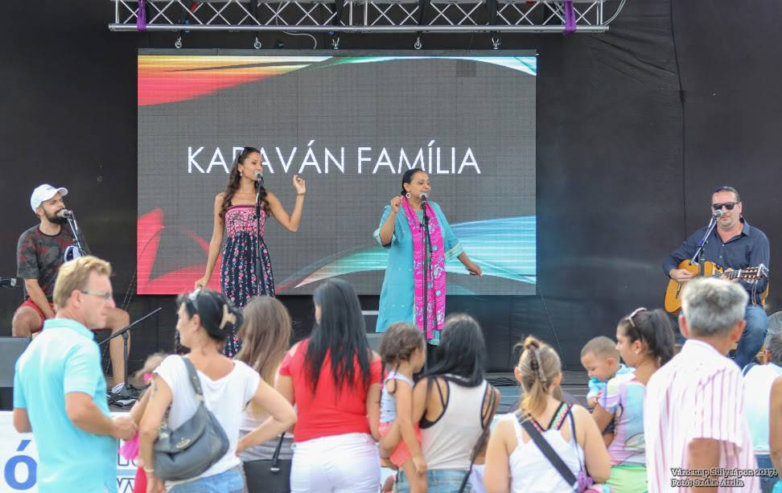

- civil szervezetek célcsoportokkal kapcsolatos esélyegyenlőségi tevékenysége;
A városban működő civil szervezetek többsége kapcsolódik, illetve részt vesz a közfeladatok ellátásában. A civilszervezetek az érintett célcsoportokkal kapcsolatosan is az esélyegyenlőség elérésére törekednek. A szervezetek alapszabályukban meghatározott módon képviselik tagságukat, társadalmi párbeszédet kezdeményeznek szükség esetén, támogatják lehetőségükhöz mérten a látókörükben élő rászoruló célcsoport tagjait.

- for-profit szereplők részvétele a helyi esélyegyenlőségi feladatok ellátásában.
Az önkormányzat számára fontos a helyi vállalkozások szerepvállalása, a város érdekeit figyelembe vevő intézkedéseik megtétele. Törekednek a jó partneri kapcsolat kialakítására, mely eredményeként közös akarattal tudnak lépéseket tenni az esélyegyenlőség megteremtéséért. A vállalkozások támogatóként jelen vannak a város rendezvényein, kezdeményezések mellé állnak és anyagilag is támogatják azokat. Az önkormányzat több éve a befizetett helyi iparűzési adó 1+1 %-nak rendelkezését teszi lehetővé a helyi vállalkozók számára és adja meg a lehetőséget ilyen módon is anyagilag támogatni munkájuk elismeréseként egy-egy civilszervezetet.
A társadalmi partnerség és együttműködés egyik eszköze a HEP Fórumok szervezése.
HEP Fórumok segítségével a helyi állami, önkormányzati, egyházi és civil szervezetek között a hatékonyabb együttműködés alakulhat ki a célcsoportok esélyegyenlőségi problémáinak a beazonosításában, a problémákra adekvátan válaszoló intézkedések megfogalmazásában, összehangolásában, valamint a HEP intézkedéseinek megvalósításában, megkönnyítve így az önkormányzatok esélyteremtő feladatainak ellátását.

9. A helyi esélyegyenlőségi program nyilvánossága
Sülysáp Város Önkormányzata rendelkezik önálló honlappal, a www.sulysap.hu oldallal, melyen a várost érintő információk megtalálhatók. A honlapon elérhető, olvasható a HEP (2013-2018) és ezzel kapcsolatos valamennyi információ. A HEP 2024-2029. tervezet az oldalon közzétételre került, így városlakók is véleményt mondhattak. Sülysáp Város Önkormányzata Képviselő-testülete által elfogadott dokumentum a honlapra feltöltésre kerül és hozzáférhető lesz, amely alapján az esélyegyenlőség folyamatokat, intézkedéseket megismerhetik és így biztosított lesz a megvalósítás folyamatos ellenőrzése. Emellett a Helyi Esélyegyenlőségi Program a https://hep.tef.gov.hu oldalon is feltöltésre kerül.

- a helyzetelemzésben meghatározott esélyegyenlőségi problémák kapcsán érintett nemzetiségi önkormányzatok, egyéb partnerek (állami vagy önkormányzati intézmények, egyházak, civil szervezetek, stb.) bevonásának eszközei és eljárásai a HEP elkészítésének folyamatába;
A dokumentumok elkészítését megelőzte az adatgyűjtés, mely kiterjedt az önkormányzat intézményei, vezetői felé, megfogalmazódtak a településen élők problémái, esélyegyenlőség biztosítása kapcsán felszínre kerülő akadályok. Az adatgyűjtés kiterjedt a járási és helyi dokumentumokra, a Sülysápot érintő területekre. Az adatgyűjtés folyamán mód lett megismerni a megkérdezett szervezetek jellemzőit, lehetőségeit, szabályozásukat és mindazt, amit eddig tettek és tesznek a saját területükön az esélyegyenlőség biztosítása érdekében. Levélben, e-mailen kerültek kiküldésre a szempontok.

- az a) pont szerinti szervezetek és a lakosság végrehajtással kapcsolatos észrevételeinek visszacsatolását szolgáló eszközök bemutatása, valamint annak rögzítése, hogy működtet-e HEP Fórumot.
A szervezeteknek és a lakosság számára is elérhetővé válik az elfogadott, városi honlapon közzétett esélyegyenlőségi program. A határidőket figyelembe véve, az intézkedések eredményeiről nyílt bizottsági és képviselő-testületi üléseken történik beszámolás és ilyen módon biztosított lesz a megvalósítás ellenőrzése. A hatékony, a tervezett intézkedések érvényesülését korábban megválasztott HEP Fórum vezetője és a munkacsoport tagjai biztosítják és a törvényi előírás szerint kétévente beszámolnak a képviselő-testületnek.
- A képviselő-testületi döntést követően az elfogadott HEP dokumentumot, valamint a hiteles határozatot a települési önkormányzat a helyben szokásos módon közzé teszi, és megküldi a TEF esélyegyenlőségi mentora részére. A TEF az települései önkormányzatok HEP-jeit közzéteszi, honlapján megjelenteti.

A Helyi Esélyegyenlőségi Program Intézkedési Terve (HEP IT)

1. A HEP IT részletei
A helyzetelemzés megállapításainak összegzése

Célcsoport | Következtetések
Célcsoport | problémák beazonosítása  rövid megnevezéssel | fejlesztési lehetőségek meghatározása  rövid címmel
Romák és/vagy mélyszegénységben élők | 1. Egykeresős családmodell, nők nem dolgoznak, megélhetési problémák  2. Hátrányos helyzet generációs átöröklődése  3. Alacsony, nem piacképes végzettség  4. Lakossági adósságállomány újratermelődése  5. Tartós munkanélküliség, melynek száma nem vagy nehezen csökkenthető | Közfoglalkoztatási program folytatása. Tartós foglalkoztatás elősegítése. Helyi foglalkoztatási lehetőségek felkutatása. Tanulás ösztönzése a fiataloknál, felzárkóztatás, hatékony családgondozás, jelzőrendszer működtetése.
Gyermekek | 1. Továbbtanulás nehézségei  2. Nyári gyermekfelügyelet nem meg-oldott  3. Kevés és drága sport és iskolán kívüli foglalkozás,  4. Növekvő gyermeklétszám kezelése, elhelyezésük biztosítása  5. Felügyelet nélküli, csellengő gyermekek esti előfordulásának visszaszorítása | Pályaválasztással kapcsolatos információk számának növelése. Ingyenes foglalkozások szervezése, sporthoz való ingyenes hozzáférés. Ingyenes helyi buszbérlet biztosítása a gyermekeknek. Polgárőrség esti jelenléte a településen. Gyermeklétszámhoz igazodó intézményhálózat működtetése. Nyári gyermekfelügyelet megoldása.
Nők | 1.Magas az egyedülálló anyák aránya,  2.Kevés szabadidő a családi teendők miatt,  3.Munkahelyi és gyermeknevelési feladatok nincsenek összhangban,  5. Gyermeknevelési, gondozási problémák | Baba-mama klub, gyermekruha börze szervezése. Közfoglalkoztatási lehetőség biztosítása. Életviteli, gazdálkodási tanácsadás nyújtása. Családi kedvezmények nyújtása a kulturális és közösségi rendezvényeken, gyermekfelügyelettel egybekötve. Családi napközik létrehozása.
Idősek | 1.Magas az egyedül élők aránya,  2. Alacsony jövedelemmel rendelkezők jelentős száma,  3.Romló egészségi állapot,  4.Nemzedékek közötti kapcsolat hiánya  5.Utazási nehézségek, a belépők, jegyek megfizetése anyagi nehézséget okoz, | Házi segítségnyújtás kibővítése. Ingyenes szabadidős tevékenységek szervezése. Szűrővizsgálatok helybe hozása. Tájékoztatás az igénybe vehető támogatásokról, generációs programok szervezése. Kedvezményes, ingyenes belépők biztosítása, ingyenes helyi buszbérlet eljuttatása részükre.
Fogyatékkal élők | 1.Közszolgáltatásokhoz, kulturális programokhoz való hozzáférés nehézsége,  2.Egészségügyi, prevenciós szolgáltatások hiánya, illetve azok megközelíthetőségének nehézségei,  3.Fogyatékkal élőknél az információs akadályok miatt az intézkedések nem biztos, hogy a valós problémákra irányulnak, az információáramlás nehézkes, kevés a friss információ, | Akadályok megszüntetése, lakókörnyezet akadálymentesítését szolgáló programok, célzott egészségügyi programok szervezése. Ingyenes helyi buszbérlet eljuttatása a célcsoporthoz, hogy ők is részt tudjanak venni a különféle települési rendezvényeken. A célcsoport valós szükségleteinek megismerése, a megalapozott információk birtokában hatékony beavatkozások.
Több célcsoportot érintő, településszintű megállapítás | 1. Bel- és külterületi utak, járdák állapota nem megfelelő, vagy kielégítő,  2. Csapadékvíz elvezetés, vízgyűjtők,  vízelvezető árkok felújítása,  karbantartása,  3. Családsegítő és Gyermekvédelmi Szolgálat felújításának/bővítésének szükségessége valamint megközelíthetőségének javítása, akadálymentesítése,  4. Szűrővizsgálatok, helyi szolgáltatások elérésének akadályai,  5. Helyi kulturális közösségfejlesztés, | Bel- és külterületi utak, járdák létesítése, felújítása, korszerűsítése, minőségének javítása. Vízgyűjtők karbantartása, pályázati források felkutatásával. Szűrőbuszos vizsgálatok helybe hozása, betegségmegelőző programok, szolgáltatásokhoz való hozzáférés javítása, összehangolása. Családsegítő és gyermekvédelmi szolgálat felújítása pályázati források felhasználásával. Több ingyenes szabadidős, sport és kulturális célú rendezvény, színházi előadás szervezése.

Jövőképünk

Olyan településen kívánunk élni, ahol a magyar lakosság zavartalanul, jó viszonyban él együtt a roma, és más nemzetiségű lakossággal, továbbá tiszteletben tartják egymás hagyományait, társadalmi normáit.
Fontos számunkra, hogy a mélyszegénységben élőket lehetőség szerint különféle szociális ellátások és szolgáltatások útján támogassuk, munkába állásukat a közfoglalkoztatásba bevonással, lehetőségeinkhez mérten munkahelyek létrehozásával segítsük.
Kiemelt területnek tartjuk a gyerekek jövőjét, életükben az állandóság és biztonság megteremtését.
Folyamatosan odafigyelünk az idősek életkori sajátosságaiból fakadó nehézségek kompenzálására, és arra, hogy idős emberként is értékes tagjai lehessenek a társadalomnak.
Elengedhetetlennek tartjuk a nők esetén a kisgyermekes anyák támogatását valamint a munkába való visszatérés megkönnyítését.
Különös figyelmet fordítunk a fogyatékkal élők mindennapjainak megkönnyítésére, hogy a lehetőségekhez képest viszonylag teljes életet élhessenek a közösségünkben.

2. Összegző táblázat - A Helyi Esélyegyenlőségi Program Intézkedési Terve (HEP IT)

 | A | B | C | D | E | F | G | H |  |  | I | J |  | K | L
Intézkedés sorszáma | Az intézkedés címe, megnevezése | A helyzetelemzés következtetéseiben feltárt probléma megnevezése | Az intézkedéssel elérni kívánt cél | A cél összhangja más helyi stratégiai dokumentumokkal | A cél kapcsolódása országos szakmapolitikai stratégiákhoz | Az intézkedés tartalma | Az intézkedés felelőse | Az intézkedés megvalósításának határideje |  |  | Az intézkedés eredményességét mérő indikátor(ok) | Az intézkedés megvalósításához szükséges erőforrások (humán, pénzügyi, technikai) |  | Az intézkedés eredményeinek fenntarthatósága | Önkormányzatok közötti együttműködésben megvalósuló intézkedés esetében az együttműködés bemutatása
 | - Településszintű probléma
1 | Bel- és külterületi utak, kerékpárutak, járdák fejlesztése | Bel- és külterületi utak, járdák állapota nem megfelelő, kerékpárút pedig még nincs Sülysápon, így nehézkes és néhol veszélyes az eljutás egyes szolgáltatások igénybevételéhez. | Kényelmesebb és biztonságosabb közlekedési feltételek biztosítása, a teljes várost behálózó autós, kerékpáros és gyalogos infrastruktúra kiépítése. | Településrendezési Terv  Helyi Építési Szabályzat | Magyar Nemzeti Társadalmi Felzárkózási Stratégia 2030 | Pályázatfigyelés, költségvetési források felkutatása, tervezés, kivitelezés lebonyolítása. Kerékpárforgalmi létesítmények helyi igényeinek integrálása a térségi tervekbe. | Polgármester | 2029.12.31. |  | Utak megfelelő állapota, foglalkoztatottak, betelepült személyek számának növekedése |  | Polgármesteri Hivatal dolgozói, külső vállalkozások, pályázati és saját forrás | Hosszú távon  fenntartható, mivel az önkormányzatnak szándéka ez erre szolgáló erőforrások biztosítása |  | Nem releváns
2 | Csapadékvíz-kezelés helyi megoldásainak fejlesztése | Csapadékvíz elvezetők rosszul karbantartottak, így nagyobb esőzések alkalmával az utakon is áll a víz, a gyalogos közlekedés ellehetetlenül. A magáningatlanokról legtöbbször kivezetik az esővizet, ami az utcákon további károkat okoz, ugyanakkor a kertek locsolása a hálózati vízről történik. | A közterületekre kerülő víz mennyiségének csökkentése, a csapadékvíz helyben tartása, a vízelvezetési problémák kiküszöbölése. | Településrendezési Terv  Helyi Építési Szabályzat | Magyar Nemzeti Társadalmi Felzárkózási Stratégia 2030 | Utcai árkok és vízelvezetők állapotfelmérése,  majd felújítása, illetve a hiányzó helyeken pótlása. Lakossági esővízgyűjtő program folytatása. | Polgármester | 2029.12.31. |  | Elárasztott és lefolyásnélküli útszakaszok, területek megszűnése, kevesebb vízfogyasztás, több zöldfelület |  | Polgármesteri Hivatal dolgozói, külső vállalkozások, pályázati és saját forrás | Hosszú távon  fenntartható, mivel az önkormányzatnak szándéka ez erre szolgáló erőforrások biztosítása |  | Nem releváns
3 | Humánszolgáltató Központ infrastrukturális fejlesztése | A HSZK épülete kis alapterülete miatt nem alkalmas az intézmény feladatainak ellátására, helyiségkiosztása sem megfelelő és nem akadálymentes. | A HSZK részére megfelelő méretű és helyiségekből álló, akadálymentesített intézményi infrastruktúra biztosítása. | Településrendezési Terv  Helyi Építési Szabályzat  Szociális Szolgáltatástervezési Koncepció | Magyar Nemzeti Társadalmi Felzárkózási Stratégia 2030 | Elnyert TOP Plusz pályázat megvalósítása, a HSZK új telephelyének kialakítása. | Polgármester  HSZK vezetője | 2026.06.30. |  | Ellátás minőségének növekedése,  elégedett ügyfelek számának növekedése, adományok mennyiségének növekedése. |  | Polgármesteri Hivatal és HSZK dolgozói, külső vállalkozások, pályázati és saját forrás | Hosszú távon  fenntartható, mivel az önkormányzatnak szándéka ez erre szolgáló erőforrások biztosítása |  | Nem releváns
4 | Egészségügyi szűrővizsgálatok nagyobb elérésének biztosítása | Sokaknak nehézséget jelent a szűrővizsgálatokra való eljutás, ami legtöbbször csak az információ hiányából adódik, de fizikai akadályok is vannak (pl. utazás költségei, mozgáskorlátozottság) | Szűrőbuszos vizsgálatokhoz, betegségmegelőző programokhoz, szolgáltatásokhoz való hozzáférés javítása. | 3/2015. (II. 20.) önkormányzati rendelet a helyi szociális ellátásokról | Magyar Nemzeti Társadalmi Felzárkózási Stratégia 2030 | Szűrőbuszos  szűrővizsgálatok felkutatása, helybe való leszervezése, a prevenció fontosságát kiemelő kommunikáció megerősítése, egyéni segítségnyújtás probléma esetén. | Polgármester  HSZK vezetője | 2029.12.31. |  | Helyi szűrővizsgálatok számának növekedése, szűrővizsgálaton résztvevők számának növekedése. |  | HSZK dolgozói, külső vállalkozások, háziorvosok, WAMKK nagyterme | Hosszú távon  fenntartható, mivel államilag támogatott szolgáltatás |  | Nem releváns
5 | Helyi kulturális közösségfejlesztés | Sokan azért nem vesznek részt a különféle helyi programokon, mert nem értesülnek róla időben. A lakosság különböző érdeklődési köre miatt, nehézkes a megfelelő rendezvények, előadások megszervezése. | Nagyobb részvétel az önkormányzat által szervezett kulturális programokon, a hátrányos helyzetű csoportok nagyobb arányú részvétele, önálló kezdeményezések megjelenése. | 10/2020. (VIII. 28.) önkormányzati rendelet a helyi közművelődésről  Közművelődési szolgáltatási terv | Magyar Nemzeti Társadalmi Felzárkózási Stratégia 2030 | Több ingyenes szabadidős, sport és kulturális célú rendezvény, színházi előadás szervezése, Közművelődési Kerekasztal létrehozása, lakossági igények felmérése. | Polgármester,  WAMKK vezetője | 2029.12.31. |  | Programok száma növekszik, programokon résztvevők száma növekszik |  | WAMKK dolgozói, önkormányzati forrás | Hosszú távon  fenntartható, mivel az önkormányzatnak szándéka ez erre szolgáló erőforrások biztosítása |  | Nem releváns
 | I. A mélyszegénységben élők és a romák esélyegyenlősége
1 | Kétkeresős családmodell támogatása a mélyszegénységben élőknél | A hátrányos helyzetű vagy roma családok nő tagjai gyakran háztartásbeliek, mivel sok kiskorú gyermeket nevelnek, így esélyük sincs munkát találni. A férjek alkalmi munkából tartják el a családot, ami nem mindig fedezi a család szükségleteit, a számlák rendezését. | A célcsoport a női munkához, illetve a munkához kapcsolódó viszonyulásának megváltoztatása. | 3/2015. (II. 20.) önkormányzati rendelet a helyi szociális ellátásokról  Szociális szolgáltatástervezési koncepció  Gazdasági stratégia | Nemzeti  Társadalmi  Felzárkózási Stratégia 2030  Új Roma  Stratégia  (2019-2030) | Közfoglalkoztatási program folytatása, a közfoglalkoztatottak segítése a munkaerőpiacra való visszatérésben, a helyi foglalkoztatási lehetőségek  felkutatása együttműködésben a vállalkozásokkal, új gazdasági terület kialakítása a további munkahelyek létrehozása érdekében. | Polgármester  HSZK vezető  SRNÖ elnök | 2029.12.31. |  | Foglalkoztatottak  számának  emelkedése, rászoruló háztartások számának csökkenése |  | Polgármesteri Hivatal dolgozói, TÁVÜSZ Kft., állami közfoglalkoztatási program támogatása, önkormányzati forrás | Hosszú távon  fenntartható, mivel az önkormányzatnak szándéka ez erre szolgáló erőforrások biztosítása |  | Nem releváns
2 | A hátrányos helyzet generációs átöröklődésének visszaszorítása | Mivel a gyerekek abban nőnek fel, hogy az apa alkalmi munkás, az anya otthon van, ezt a példát követik ők is, ha felnőnek. Nincs előttük megfelelő minta a szegénységből való kitöréshez. | A szegénység újratermelődésének  visszaszorítása. | 3/2015. (II. 20.) önkormányzati rendelet a helyi szociális ellátásokról  Szociális szolgáltatástervezési koncepció | Nemzeti  Társadalmi  Felzárkózási Stratégia 2030  Új Roma  Stratégia  (2019-2030) | Jelzőrendszer  megerősítése,  hatékony  családgondozás, tanulás  ösztönzése, szociális és  gyermekjóléti szolgáltatások bővítése. | Polgármester  HSZK vezető  SRNÖ elnök | 2028.10.31 |  | Több továbbtanuló és dolgozó lakos |  | Polgármesteri Hivatal dolgozói, HSZK dolgozói | Hosszú távon  fenntartható, mivel az önkormányzatnak szándéka ez erre szolgáló erőforrások biztosítása |  | Nem releváns
3 | Magasabb iskolai, illetve szakmai képzettség elérésének ösztönzése | A célcsoport tagjai közül sokaknak még az általános iskolai végzettsége sincs meg, speciális szakértelemmel pedig csak nagyon kevesen rendelkeznek, így nagyon nehezen tudnak elhelyezkedni a munkaerőpiacon, így nem tudnak kilábalni a szegénységből. | Több szakképzett és magasan képzett fiatal. | 3/2015. (II. 20.) önkormányzati rendelet a helyi szociális ellátásokról  Szociális szolgáltatástervezési koncepció | Nemzeti  Társadalmi  Felzárkózási Stratégia 2030  Új Roma  Stratégia  (2019-2030) | Folyamatos  együttműködés a köznevelési intézmények, valamint a család- és  gyermekjóléti szolgálat között, célzott óvodai, iskolai fejlesztések. | Polgármester  Óvodavezető  HSZK vezető  SRNÖ elnök | 2029.06.30 |  | Képzettséggel rendelkezők számának növekedése |  | Polgármesteri Hivatal dolgozói, óvodapedagógusok, HSZK dolgozói | Hosszú távon  fenntartható, mivel az önkormányzatnak szándéka ez erre szolgáló erőforrások biztosítása |  | Nem releváns
4 | Kampány a lakossági adósságállomány újratermelődése ellen | A célcsoportba tartozó családok túlnyomórészt egykeresősök, így a napi megélhetésük is gondot okoz, ezáltal elmaradnak a számláik kifizetésével, amit gyakran uzsorakölcsönökkel próbálnak kiküszöbölni. | A lakossági adósságállomány csökkentése, megfontolt gondolkodásmód kialakítása ezen a területen. | 3/2015. (II. 20.) önkormányzati rendelet a helyi szociális ellátásokról  Szociális szolgáltatástervezési koncepció | Nemzeti  Társadalmi  Felzárkózási Stratégia 2030  Új Roma  Stratégia  (2019-2030) | Segítségnyújtás a díjhátralékok csökkentésében, és hatékony családgondozással az újratermelődés megakadályozása. Új gazdasági terület és ezáltal új munkahelyek létrehozása. Felvilágosító kampányok megvalósítása a családi költségvetés megfelelő kezeléséről. | Polgármester  HSZK vezető  SRNÖ elnök | 2029.12.31 |  | Rászoruló háztartások számának csökkenése, közüzemi szolgáltatásokból kizárt háztartások számának csökkenése, végrehajtás alá vont ingatlanok számának csökkenése. |  | Polgármesteri Hivatal dolgozói, HSZK dolgozói, állami normatív támogatás | Hosszú távon  fenntartható, mivel az önkormányzatnak szándéka ez erre szolgáló erőforrások biztosítása |  | Nem releváns
5 | Tartós munkanélküliség visszaszorítása | A végzettség, képzettség nélküli embereket általában csak építkezésekre, idénymunkákra alkalmazzák, rendszerint bejelentés nélkül, ami nem biztosít tartós megélhetést, időről időre visszakerülnek a munkanélküli körbe. | Tartós munkanélküliek számának visszaszorítása. | 3/2015. (II. 20.) önkormányzati rendelet a helyi szociális ellátásokról  Szociális szolgáltatástervezési koncepció | Nemzeti  Társadalmi  Felzárkózási Stratégia 2030  Új Roma  Stratégia  (2019-2030) | Folyamatos  együttműködés a köznevelési intézmények, a család- és gyermekjóléti szolgálat és a Foglalkoztatási Hivatal között.  Célzott óvodai, iskolai fejlesztések Legalább az általános iskolai végzettség megszerzése, képzések propagálása,  piacképes szakma  megszerzésének  támogatása, nyílt  munkaerőpiacra történő bevezetés. Új gazdasági terület és ezáltal új munkahelyek létrehozása. | Polgármester  HSZK vezető  SRNÖ elnök | 2029.12.31. |  | Iskolaelhagyók számának csökkenése,  továbbtanulók  arányának növekedése, közfoglalkoztatottak számának csökkenése |  | Helyi vállalkozások, oktatási intézmények | Hosszú távon  fenntartható, mivel az önkormányzatnak szándéka ez erre szolgáló erőforrások biztosítása |  | Nem releváns
 | II. A gyermekek esélyegyenlősége
1 | Továbbtanulás ösztönzése, segítése | A hátrányos helyzetű,  illetve a többgyermekes  családokban a  továbbtanulás esélye  romlik, s szülők sem ösztönzik a gyermekeket, mivel ők maguk sem tanultak tovább. | Egyre több közép-, illetve felsőfokú végzettségű lakos. | ÖMIP | „Legyen  jobb a  gyermekeknek” Nemzeti  Stratégia  (2007-2032)  Nemzeti  Ifjúsági  Stratégia  (2009-2024) | Tudatformáló kampányok folytatása, jó példák előtérbe állítása helyi elismerésekkel, Bursa Hungarica Ösztöndíjpályázathoz való csatlakozás | Polgármester  HSZK vezető  óvodavezető | 2029.12.31. |  | Iskolaelhagyók számának csökkenése, továbbtanulók számának növekedése |  | Polgármesteri Hivatal dolgozói, óvodapedagógusok, HSZK dolgozói, önkormányzati és állami forrás | Hosszú távon  fenntartható, mivel az önkormányzatnak szándéka ez erre szolgáló erőforrások biztosítása |  | Nem releváns
2 | Nyári gyermekfelügyelet teljes körű biztosítása | Különösen a nyári  szünetben nem  teljesen megoldott a gyermekek  intézményes felügyelete, így néhány szülő kénytelen egyedül hagyni a gyermekét, akik így nem étkeznek megfelelően vagy csellengeni kezdenek. | A gyermekfelügyelet önkormányzatilag koordinált biztosítása a teljes nyári szünidő alatt. | 3/2015. (II. 20.) önkormányzati rendelet a helyi szociális ellátásokról  Szociális szolgáltatástervezési koncepció | „Legyen  jobb a  gyermekeknek” Nemzeti  Stratégia  (2007-2032)  Nemzeti  Ifjúsági  Stratégia  (2009-2024) | A megfelelő együttműködések kialakítása az általános iskolákkal és a táboroztató civil szervezetekkel, egyházakkal, feladatellátásuk összehangolása és anyagi támogatása. Saját programok szervezése. | Polgármester  WAMKK vezetője | 2029.12.31. |  | Teljes nyári időszak elérhető programokkal való lefedése |  | WAMKK, általános iskolák, civil szervezek, önkormányzati forrás | Hosszú távon  fenntartható, mivel az önkormányzatnak szándéka ez erre szolgáló erőforrások biztosítása |  | Nem releváns
3 | Iskolán kívüli foglalkozások, sportfoglalkozások elérhetővé tétele | Az iskolán kívüli foglalkozásokhoz (zene, tánc, sport stb.) való hozzáférés költséges, sokan nem tudják kifizetni az ezekkel kapcsolatos díjakat. | Együttműködések kiépítése a civil szervezetekkel, szolgáltatókkal az egyes sport-, illetve iskolán kívüli foglalkozások rászorulók általi ingyenes vagy kedvezményes igénybevételének biztosítása érdekében. | Szociális szolgáltatástervezési koncepció | „Legyen  jobb a  gyermekeknek” Nemzeti  Stratégia  (2007-2032)  Nemzeti  Ifjúsági  Stratégia  (2009-2024) | Együttműködések kialakítása gyermekintézményekkel, civil szervezetekkel, egyházakkal ingyenes vagy kedvezményes programok biztosítása érdekében, és ezek anyagi támogatása. | Polgármester  WAMKK vezetője | 2025.12.31 |  | Programokon résztvevők száma emelkedik |  | WAMKK és civil szervezetek, önkormányzati intézmények helyiségei | Hosszú távon  fenntartható, mivel az önkormányzatnak szándéka ez erre szolgáló erőforrások biztosítása |  | Nem releváns
4 | Gyermekintézmények férőhelynövelése | A sülysápi gyermekintézmények túlterheltek, mind a bölcsőde, mind az óvoda férőhelyhiánnyal küzd, így a csoportlétszámok magasak, és többeket vissza is kell utasítani. | Megfelelő férőhelyszám biztosítása a Gólyahír Bölcsődében és a Sülysápi Csicsergő Óvodában. | Településrendezési Terv | „Legyen  jobb a  gyermekeknek” Nemzeti  Stratégia  (2007-2032)  Nemzeti  Ifjúsági  Stratégia  (2009-2024) | Pályázati lehetőségek figyelemmel kísérése, projektek dokumentációs előkészítése. | Polgármester | 2029.12.31 |  | Férőhelyek számának emelkedése |  | Polgármesteri Hivatal dolgozói, külső vállalkozások, pályázati és saját forrás | Hosszú távon  fenntartható, mivel az önkormányzatnak szándéka ez erre szolgáló erőforrások biztosítása |  | Nem releváns
5 | Gyermekek közösségi felügyeletének megerősítése | Egyre több az éjszaka  csellengő, felügyelet  nélküli gyermek, a helyi közösség nem érzi feladatának, hogy odafigyeljen rájuk. | A „közösségi szülői attitűd” kialakítása a csellengés  visszaszorítása érdekében. | Nem releváns | „Legyen  jobb a  gyermekeknek” Nemzeti  Stratégia  (2007-2032)  Nemzeti  Ifjúsági  Stratégia  (2009-2024) | Polgárőrség, Rendőrség fokozott  jelenlétének  biztosítása esténként, kommunikációs kampány a közösségi attitűd kialakítása érdekében. Fiatalok számára vonzó közösségi tér biztosítása. | Polgármester  WAMKK vezetője | 2025.12.31 |  | Csellengők  számának csökkenése |  | Polgárőrség, Rendőrség, WAMKK, lakosság | Hosszú távon  fenntartható, mivel az önkormányzatnak szándéka ez erre szolgáló erőforrások biztosítása |  | Nem releváns
 | III. A nők esélyegyenlősége
1 | Kisgyermekes anyák munkaerőpiacra való visszatérésének támogatása | A munkaerőpiacra visszatérni szándékozó kisgyermekes anyák gyakran nehézségekbe ütköznek, mivel kiestek a gyakorlatból és nem naprakész a tudásuk. Illetve a gyermeküket sem tudják megfelelően elhelyezni. | Több nők által létrehozott vállalkozás a településen, a GYES-ről való visszatérés gördülékenységének biztosítása. | Gadaságfejlesztési program | A Nők és  Férfiak  Társadalmi  Egyenlőségét  Elősegítő  Nemzeti  Stratégia  Szociális Szolgáltatástervezési Koncepció | Az önkormányzati intézményekben a kismamák visszatérésének biztosítása, mentorálásuk a naprakész ismeretek és kompetenciák mielőbbi visszaszerzése érdekében. Új gazdasági terület és ezáltal új munkahelyek létrehozása. | Polgármester  intézményvezetők |  | 2029.12.31. | A munkaerő  piacra visszatérő  nők száma emelkedik |  | Önkormányzati intézmények, helyi vállalkozások | Hosszú távon  fenntartható, mivel az önkormányzatnak szándéka ez erre szolgáló erőforrások biztosítása |  | Nem releváns
2 | Gyermeküket egyedül nevelő nők rugalmas foglalkoztatásának támogatása | A gyermeküket egyedül nevelő nők gyakran nem tudnak megfelelően állást vállalni, mivel a gyermek felügyeletével, gondozásával kapcsolatos feladatokat nincs kivel megosztaniuk. | Együttműködések kialakítása a helyi vállalkozásokkal a rugalmas foglalkoztatási formák bevezetése érdekében. | Gadaságfejlesztési program | A Nők és  Férfiak  Társadalmi  Egyenlőségét  Elősegítő  Nemzeti  Stratégia  Szociális Szolgáltatástervezési Koncepció | Önkormányzati intézmények családbarát munkahellyé alakítása, rugalmas munkaidő lehetőségének megvizsgálása. Baba-mama klub szervezése. Szemléletformáló kampány folytatása a helyi munkáltatók körében. | Polgármester  intézményvezetők |  | 2026.10.31. | Rugalmas munkaidőjű állások száma nő |  | Önkormányzati intézmények, helyi vállalkozások | Hosszú távon  fenntartható, mivel az önkormányzatnak szándéka ez erre szolgáló erőforrások biztosítása |  | Nem releváns
3 | Munkahelyi és gyermeknevelési feladatok összhangba hozásának támogatása | A nők munkavállalása  nehezebb,  munkavállalói  karrierjük hátrányt  szenved, mivel a családi,  otthoni és a munkahelyi  feladatok nehezen összehangolhatók. | Igényfelmérésen alapuló, munkaidőhöz illeszkedő nyitvatartási idők biztosítása a gyermekintézményekben és a közszolgáltatásoknál. | Szociális szolgáltatástervezési koncepció | A Nők és  Férfiak  Társadalmi  Egyenlőségét  Elősegítő  Nemzeti  Stratégia  Irányok és  Célok 2010-2021 | Az önkormányzati intézmények nyitva tartásának áttekintése, lakossági igényekhez igazodó módosítása. A gyermekorvosi rendelési idők közös áttekintése. | Polgármester  intézményvezetők |  | 2026.10.31. | A munkaerő  piacra visszatérő  nők aránya  emelkedik |  | Önkormányzati intézmények, helyi vállalkozások | Hosszú távon  fenntartható, mivel az önkormányzatnak szándéka ez erre szolgáló erőforrások biztosítása |  | Nem releváns
 | IV. Az idősek esélyegyenlősége
1 | Egyedül élő idősek mentális támogatása | Nagyon sok idős ember él egyedül, távol a gyermekeitől, magányosan, ami gyakran mentális problémákhoz vezet, de fizikai nehézségeket is okoz számukra. | Depresszióval küzdő idősek számának visszaszorítása, az idősek nagyobb arányú bevonása a helyi programokba. | Szociális szolgáltatástervezési koncepció  Közművelődési szolgáltatási terv | Idősügyi  Nemzeti  Stratégia  (2023-2024) | Több célzott program szervezése, az idősek nappali ellátása és a Gondosóra program propagálása, ingyenes buszbérletek szélesebb körben való kijuttatása, nyugdíjsaklubok támogatása. Helyi nyugdíjas programok és –közösségek propagálása. | Polgármester  WAMKK vezetője  HSZK vezetője |  | 2029.12.31. | Helyi közösségi életbe bekapcsolódó idősek száma nő, igénybe vett Gondosórák száma nő. |  | HSZK dolgozói | Hosszú távon  fenntartható, mivel az önkormányzatnak szándéka ez erre szolgáló erőforrások biztosítása |  | Nem releváns
2 | Alacsony jövedelemmel rendelkező idősek támogatása | Az alacsony nyugdíjak, valamint a magas gyógyszer- és rezsiköltségek miatt jelentős az  idősek körében  az alacsony  jövedelemmel  rendelkezők  aránya, jellemző körükben az eladósodottság, kilátástalanság. | Rászoruló idősek életkörülményeinek javítása. | 3/2015. (II. 20.) önkormányzati rendelet a helyi szociális ellátásokról | Idősügyi  Nemzeti  Stratégia,  (2023-2024) | Szociális támogatások nyújtása, élelmiszer és egyéb adományok juttatása részükre, jelzőrendszer hatékony működtetése. Széleskörű kommunikáció az igénybe vehető támogatásokról. | Polgármester  HSZK vezetője |  | 2029.12.31. | Felkutatott segítségre szoruló idősek száma emelkedik |  | Polgármesteri Hivatal dolgozói, HSZK dolgozói, állami támogatás | Hosszú távon  fenntartható, mivel az önkormányzatnak szándéka ez erre szolgáló erőforrások biztosítása |  | Nem releváns
3 | Az idősek mentális és fizikai egészségmegőrzésének támogatása | Az idősek számának  növekedésével és az  egészségi állapot  általános romlásával  együtt folyamatosan  nő az ellátásra szoruló  idősek száma. | Helyi szociális és egészségügyi ellátások magasabb szolgáltatási szintre emelése az idősek állapotának javítása érdekében. | Szociális szolgáltatástervezési koncepció | Idősügyi  Nemzeti  Stratégia  (2023-2024) | Szűrőbuszos  szűrővizsgálatok biztosítása, egészségügyi intézményekbe való eljutás támogatása buszbérlettel, tanyagondnoki szolgáltatással. | Polgármester  HSZK vezetője |  | 2029.12.31. | Helybe hozott egészségmegőrző programok számának növekedése |  | HSZK dolgozói | Hosszú távon  fenntartható, mivel az önkormányzatnak szándéka ez erre szolgáló erőforrások biztosítása |  | Nem releváns
4 | Nemzedékek közötti kapcsolatok megerősítése | Hiányzik a kölcsönös  együttműködésen és tiszteleten  alapuló kapcsolat a  fiatal és az idős  korosztály között. | Az idősödő és  idős emberek,  valamint a fiatalok között meglévő  szakadékok csökkentése, a generációk közötti  kapcsolat és  együttműködés  erősítése, fejlesztése, az együttműködésben lévő  erőforrások hatékonyabb kihasználása. | Szociális szolgáltatástervezési koncepció | Idősügyi  Nemzeti  Stratégia  (2023-2024) | Minőségi,  generációk  közötti  párbeszéd,  érzékenyítő  programok,  több generációt  megszólító  programok  szervezése. | Polgármester  HSZK vezetője  WAMKK vezetője |  | 2029.12.31. | Megvalósult  programok száma nő, résztvevők száma nő |  | HSZK és WAMKK dolgozói, önkormányzati forrás | Hosszú távon  fenntartható, mivel az önkormányzatnak szándéka ez erre szolgáló erőforrások biztosítása |  | Nem releváns
5 | Idősek mobilitásának segítése | Egészségi állapotuk  általános romlásával  együtt folyamatosan  nő az segítségre szoruló  idősek száma, akik nehezen tudnak kimozdulni otthonukból. | Idősek mobilitásának javítása, helyi közösségi életben való részvételük és közszolgáltatásokhoz való hozzájutásuk elősegítése. | 3/2015. (II. 20.) önkormányzati rendelet a helyi szociális ellátásokról  Szociális szolgáltatástervezési koncepció | Idősügyi  Nemzeti  Stratégia  (2023-2024) | Közlekedési infrastruktúra fejlesztése, helyi autóbuszjárat menetrendjével kapcsolatos igények feltérképezése, beépítése, ingyenes autóbuszbérletek biztosítása, tanyagondnoki szolgáltatás biztosítása. | Polgármester |  | 2029.12.31. | Megvalósult  programok száma nő, résztvevők száma nő |  | Polgármesteri Hivatal dolgozói, HSZK dolgozói, állami támogatás | Hosszú távon  fenntartható, mivel az önkormányzatnak szándéka ez erre szolgáló erőforrások biztosítása |  | Nem releváns
 | V. A fogyatékossággal élő személyek esélyegyenlősége
1 | Fogyatékkal élők közszolgáltatásokhoz, kulturális programokhoz való hozzáférésének elősegítése | A fizikai akadálymentesítés  nem teljes minden intézményünkben, így a fogyatékkal élők nem tudnak mindent maguk intézni, illetve részt venni minden programon. | Az önkormányzati programok és létesítmények teljeskörű akadálymentesítése a nagyobb arányú elérés érdekében. | Településrendezési Terv  Szociális szolgáltatástervezési koncepció  Közművelődési szolgáltatási terv | Országos  Fogyatékosságügyi  Program  (2015-2025) | Pályázatok figyelése, intézményi hiányosságok kiküszöbölése. | Polgármester  intézményvezetők |  | 2029.12.31. | Programokon résztvevők száma nő, akadálymentesített épületek száma nő |  | Önkormányzati forrás, WAMKK dolgozói | Hosszú távon  fenntartható, mivel az önkormányzatnak szándéka ez erre szolgáló erőforrások biztosítása |  | Nem releváns
2 | Egészségügyi prevenciós szolgáltatások biztosítása a fogyatékkal élők számára | Egyes közszolgáltatások és egészségügyi preventív szolgáltatások – alkalmas infrastruktúra hiányában – nehezen vehetők igénybe a fogyatékkal élők számára. | Együttműködések kialakítása egészségügyi prevenciós szolgáltatásokat biztosító szervezetekkel. | Szociális szolgáltatástervezési koncepció | Országos  Fogyatékosságügyi  Program  (2015-2025 | Célzott programok megvalósítása civil szervezetekkel együttműködve. | Polgármester |  | 2029.12.31. | Szűréseken résztvevők száma nő, szűrések száma nő |  | HSZK dolgozói | Hosszú távon  fenntartható, mivel az önkormányzatnak szándéka ez erre szolgáló erőforrások biztosítása |  | Nem releváns
3 | Fogyatékkal élők és az önkormányzat közötti kommunikációs csatornák megerősítése | A célcsoport helyzetének  javítására irányuló  intézkedések – megfelelő kommunikáció hiányában – nem elég célzottak és hatékonyak. | Megfelelő kommunikációs csatornák kiépítése minden érintett csoport számára. | Nem  releváns | Országos  Fogyatékosságügyi  Program  (2015-2025 | Igényfelmérés, a hiányosságok feltérképezése. Az önkormányzat honlapjának akadálymentesítése. | Alpolgármester |  | 2025.12.31. | Intézkedések száma,  programokon résztvevők száma nő |  | Polgármesteri Hivatal dolgozói | Hosszú távon  fenntartható, mivel az önkormányzatnak szándéka ez erre szolgáló erőforrások biztosítása |  | Nem releváns

3. Megvalósítás

3.1 A megvalósítás előkészítése

Önkormányzatunk az általa fenntartott intézmények vezetői számára feladatul adja és ellenőrzi, a településen működő nem önkormányzati fenntartású intézmények vezetőit pedig partneri viszony során kéri, hogy a Helyi Esélyegyenlőségi Programot valósítsák meg, illetve támogassák.

Önkormányzatunk azt is kéri intézményeitől és partnereitől, hogy vizsgálják meg, és a program elfogadását követően biztosítsák, hogy az intézményük működését érintő, és az esélyegyenlőség szempontjából fontos egyéb közszolgáltatásokat meghatározó stratégiai dokumentumokba és iránymutatásokba épüljenek be és érvényesüljenek az egyenlő bánásmódra és esélyegyenlőségre vonatkozó azon kötelezettségek, melyek az önkormányzat Helyi Esélyegyenlőségi Programjában részletes leírásra kerültek.

3.2 A megvalósítás folyamata

A HEP megvalósításával kapcsolatos feladatok:
- a célcsoportok esélyegyenlőségi problémáinak a beazonosítása, a problémákra adekvátan válaszoló intézkedések megfogalmazása, összehangolása,
- a HEP intézkedéseinek megvalósításában, a HEP IT megvalósulásának figyelemmel kísérése, a HEP IT-ben lefektetett célok megvalósulásához szükséges beavatkozások kétévenkénti felülvizsgálata,
- annak figyelemmel kísérése, hogy a megelőző időszakban végrehajtott intézkedések elősegítették-e a kitűzött célok megvalósulását, és az ezen tapasztalatok alapján esetleges új beavatkozások meghatározása
- a HEP IT aktualizálása, az esetleges változások beépítése a HEP IT-be, a módosított HEP IT előkészítése képviselő-testületi döntésre,
- a HEP IT és az elért eredmények nyilvánosság elé tárása, dokumentálása, kommunikálása.

3.3 Monitoring és visszacsatolás

A Helyi Esélyegyenlőségi Program megvalósulását, végrehajtását a polgármester – az esélyegyenlőségi referens közreműködésével a szakterületek visszajelzései alapján – folyamatosan ellenőrzi, és javaslatot nyújt be a HEP szükség szerinti aktualizálására az egyes beavatkozási területek felelőseinek, illetve a létrehozott munkacsoportok beszámolóinak alapján.

3.4 Nyilvánosság

A véleménynyilvánítás lehetőségének biztosítása érdekében a Helyi Esélyegyenlőségi Program az elfogadását megelőzően nyilvánosságra hozatalra kerül.
A nyilvánosság biztosítására az önkormányzat honlapja és a helyi média áll rendelkezésre.

A nyilvánosság ezt követően is folyamatosan biztosított, az elért eredményekről rendre tájékoztatjuk a közvéleményt.
Az eredményekre felhívjuk a figyelmet az önkormányzat és intézményeinek különböző rendezvényein, beépítjük kiadványainkba, a tolerancia, a befogadás, a hátrányos helyzetűek támogatásának fontosságát igyekszünk megértetni a lakossággal, a támogató szakmai és társadalmi környezet kialakítása érdekében.

3.5 Kötelezettségek és felelősség

Az esélyegyenlőséggel összefüggő feladatokért az alábbi személyek/csoportok felelősek:

A Helyi Esélyegyenlőségi Program végrehajtásáért az önkormányzat részéről a polgármester felel az alábbiak szrint:
  - Felel azért, hogy a település minden lakója és az érintett szakmai és társadalmi partnerek számára elérhető legyen a Helyi Esélyegyenlőségi Program.
  - Figyelemmel kíséri azt, hogy az önkormányzat döntéshozói, tisztségviselői és intézményeinek dolgozói megismerik és követik a HEP-ben foglaltakat.
  - Támogatnia kell, hogy az önkormányzat, illetve intézményeinek vezetői minden ponton megkapják a szükséges felkészítést és segítséget a HEP végrehajtásához.
  - Kötelessége az egyenlő bánásmód elvét sértő esetekben meg tennie a szükséges lépéseket, vizsgálatot kezdeményezni, és a jogsértés következményeinek elhárításáról intézkedni.

A település vezetése, az önkormányzat tisztségviselői és a települési intézmények vezetői
  - felelősek azért, hogy ismerjék az egyenlő bánásmódra és esélyegyenlőségre vonatkozó jogi előírásokat, biztosítsák a diszkriminációmentes intézményi szolgáltatásokat, a befogadó és toleráns légkört, és megragadjanak minden alkalmat, hogy az esélyegyenlőséggel kapcsolatos ismereteiket bővítő képzésen, egyéb programon részt vegyenek.
  - Felelősségük továbbá, hogy ismerjék a HEP IT-ben foglaltakat és közreműködjenek annak megvalósításában.
  - Az esélyegyenlőség sérülése esetén hivatalosan jelezzék azt a HEP IT kijelölt irányítóinak.
  - Az önkormányzati intézmények vezetői intézményi akciótervben gondoskodjanak az Esélyegyenlőségi Programban foglaltaknak az intézményükben történő maradéktalan érvényesüléséről.

Szükséges továbbá, hogy a jogszabály által előírt feladat-megosztás, együttműködési kötelezettség alapján a települési önkormányzattal kapcsolatban álló szereplők ismerjék a HEP-et, annak megvalósításában aktív szerepet vállaljanak.

3.6 Érvényesülés, módosítás

Amennyiben a kétévente előírt – de ennél gyakrabban, pl. évente is elvégezhető - felülvizsgálat során kiderül, hogy a HEP IT-ben vállalt célokat nem sikerül teljesíteni, elő kell készíteni a beavatkozási tevékenységek korrekciójára, kiegészítésére vonatkozó intézkedési tervjavaslatot annak érdekében, hogy a célok teljesíthetők legyenek.
Az HEP IT-t mindenképp módosítani szükséges, ha megállapításaiban lényeges változás következik be, illetve amennyiben a tervezett beavatkozások nem elegendő módon járulnak hozzá a kitűzött célok megvalósításához.
Az egyenlő bánásmód elvét sértő esetekben az HEP IT végrehajtásáért felelős személy megteszi a szükséges lépéseket, vizsgálatot kezdeményez, és intézkedik a jogsértés következményeinek elhárításáról.

4. Elfogadás módja és dátuma

I. A Sülysáp Város Helyi Esélyegyenlőségi Programjának szakmai és társadalmi vitája megtörtént. Az itt született észrevételeket a megvitatást követően a HEP Intézkedési Tervébe beépítettük.

II. Ezt követően Sülysáp Város Önkormányzatának Képviselő-testülete a Helyi Esélyegyenlőségi Programot (melynek része az Intézkedési Terv) megvitatta és /2024. (XII. 12.) ÖKT határozatával elfogadta.

Csatolt melléklet:

- képviselő testület elfogadó határozatának kivonata

Sülysáp, 2024. december 12.

polgármester

A KÉPVISELŐ TESTÜLET ELFOGADÓ HATÁROZATÁNAK KIVONATA

Költségvetési koncepció, Gazdasági program, Szolgáltatástervezési koncepció, Településfejlesztési stratégia, Településrendezési terv, Településszerkezeti terv, Településfejlesztési koncepció

